НАО «Евразийский национальный университет имени Л.Н. Гумилева»

УДК 004.75: 614.2 На правах рукописи

Сейтенов Алтынбек Серикович

Телемедицина для улучшения инновационных технологий здравоохранения и социальной защиты

8D06103– Информационные системы

Диссертация на соискание степени доктора философии PhD

Научный консультант PhD, Профессор Жукабаева Т.К.

Зарубежный научный консультант
PhD, Профессор Saleeh A.M.

Республика Казахстан Астана 2026
НОРМАТИВНЫЕ ССЫЛКИ 4
ОПРЕДЕЛЕНИЯ 5
ОБОЗНАЧЕНИЯ И СОКРАЩЕНИЯ 6
ВВЕДЕНИЕ 7
- АНАЛИЗ СОВРЕМЕННОГО СОСТОЯНИЯ СИСТЕМ
ТЕЛЕМЕДИЦИНЫ И УГРОЗ БЕЗОПАСНОСТИ ДАННЫХ 9
  - Современные тенденции развития телемедицины 11
  - Централизованные медицинские информационные системы и их архитектурные ограничения 13
  - Основные угрозы безопасности медицинских данных 15
  - Нормативные требования к защите медицинских данных: GDPR,
HIPAA и законодательство Республики Казахстан 16
  - Анализ научных публикаций и литературы 19
Выводы по первой главе 23
- ТЕХНОЛОГИЧЕСКИЕ ОСНОВЫ ГИБРИДНОЙ СИСТЕМЫ В
ТЕЛЕМЕДИЦИНЕ 25
  - Применение блокчейн-технологий в сфере здравоохранения 26
  - Управление электронными медицинскими картами 27
  - Ограничения централизованных систем: контроль пациента и фрагментированность медицинских данных 28
  - Уязвимости безопасности в научных исследованиях 29
  - Распределенные реестры в медицинских системах 30
  - Обеспечение безопасности данных в системе 33
  - Технология токенизированного управления доступом TAC 36
  - Децентрализованный обмен данными для информационного взаимодействия 38
  - Существующие проекты с использованием блокчейн технологий 39
  - Безопасность и правовые аспекты применения блокчейна в здравоохранении 46
  - Обоснование гибридной модели 50
Выводы по второй главе 52
- РАЗРАБОТКА ГИБРИДНОЙ АРХИТЕКТУРЫ
СИСТЕМЫ 54
  - Ключевые особенности систем хранения данных в телемедицине 54
  - Архитектурная структура модели гибридной системы....................... 57
  - Алгоритм защищенной обработки и хранения данных 60
  - ERD-модель данных: структура сущностей и ключевые взаимосвязи. 63
  - Функциональная часть системы по обработке и хранении
медицинских данных 65
  - Использование сети блокчейн в гибридной архитектуре телемедицины 68
  - Механизмы управления выдача доступа, проверка, отзыв и журналирование 70
Выводы по третьей главе 72

РЕАЛИЗАЦИЯ ПРОТОТИПА И ЭКСПЕРИМЕНТАЛЬНАЯ

ОЦЕНКА ГИБРИДНОЙ СИСТЕМЫ…………………………………....
  - Реализация централизованной части медицинской информационной системы……………………………………………………………………….
  - Развертывание и конфигурация блокчейн-уровня……………………..
  - Реализация механизма безопасного управления доступом…………...
  - Реализация пользовательских интерфейсов системы…………….……
  - Методика экспериментальной оценки гибридной системы……….….
  - Экспериментальные результаты и анализ………………………….…..
Выводы по четвертой главе.........................................................................

ЗАКЛЮЧЕНИЕ.............................................................................................. СПИСОК ИСПОЛЬЗОВАННЫХ ИСТОЧНИКОВ................................
ПРИЛОЖЕНИЕ А – Акты внедрения………….………………………….
ПРИЛОЖЕНИЕ Б – Авторские свидетельства………….………………..
73

74
84
87
91
97
99
114
116
120
128
130

НОРМАТИВНЫЕ ССЫЛКИ

В настоящей диссертации использованы ссылки на следующие стандарты:
Концепции развития отрасли информационно-коммуникационных технологий и цифровой сферы Республики Казахстан.
Закон РК «Об информатизации» от 24 ноября 2015 года № 418-V ЗРК. Закон РК «Об электронном документе и электронной цифровой подписи»
от 7 января 2003 года N 370.
Закон РК «О персональных данных и их защите» от 21 мая 2013 года N
94-V.
Закон РК «О цифровых активах в Республике Казахстан» от 6 февраля
2023 года № 193-VII ЗРК
Кодекс Республики Казахстан «О здоровье народа и системе здравоохранения» от 7 июля 2020 года № 360-VI ЗРК.
Регламент (ЕС) 2016/679 Европейского парламента и Совета (GDPR) «О защите физических лиц при обработке персональных данных и о свободном обращении таких данных».
HIPAA (Health Insurance Portability and Accountability Act), США — нормативный акт, регулирующий защиту медицинской информации.

ОПРЕДЕЛЕНИЯ

В предлагаемой диссертационной работе применяются следующие термины с соответствующими определениями:
Блокчейн – децентрализованная и непреложная цепочка блоков, каждый из которых содержит набор транзакций или данных, подписанных и хранимых в распределенной сети узлов.
Децентрализация – принцип, при котором управление и контроль распределены между множеством узлов или участников, а не централизованы в одной организации или инстанции.
Консенсус – процесс достижения согласия участников сети о правильности состояния блокчейна, обычно с помощью алгоритмов, таких как Proof of Work (PoW) или Proof of Stake (PoS).
Криптография – использование математических методов для обеспечения безопасности информации и транзакций в блокчейне, включая шифрование и цифровые подписи.
Майнинг – процесс добавления новых блоков в блокчейн и подтверждения транзакций путем решения сложных математических задач.
Медицинская информационная система– программная система, предназначенная для хранения, обработки и управления медицинскими данными и процессами в медицинских организациях
Приватный ключ – криптографический ключ, известный только владельцу, используется для расшифровки данных и создания цифровых подписей. Контроль над приватным ключом обеспечивает контроль над доступом к активам.
Публичный ключ – криптографический ключ, используемый для шифрования данных и проверки цифровых подписей. Публичный ключ может быть раскрыт, и он служит для идентификации пользователя.
Распределенный реестр – система записи данных, где информация дублируется и хранится на множестве узлов блокчейн-сети, обеспечивая надежность и устойчивость.
Смарт-контракт – самовыполняющийся код программы, хранящийся на блокчейне, который автоматически выполняет условия соглашения при выполнении определенных условий.
Телемедицина – форма оказания медицинских услуг, основанная на дистанционном взаимодействии пациента и медицинского работника с использованием информационно-коммуникационных технологий.
Токен – единица цифрового актива, представленная на блокчейне. Может иметь различные функции, такие как представление прав, голосование или даже представление реальных активов.
Транзакция – запись о передаче данных, цифровых активов или информации между участниками блокчейн-сети. Транзакции записываются в блоки и подтверждаются узлами сети.
Хэш – уникальная строка, полученная из входных данных с хеш-функции.
Хеш используется для идентификации данных и обеспечения их целостности.

ОБОЗНАЧЕНИЯ И СОКРАЩЕНИЯ

DApps Decentralized Applications (децентрализованные приложения)
DDoS Distributed Denial of Service
DLT Distributed Ledger Technology
FHIR Fast Healthcare Interoperability Resources
GDPR General Data Protection Regulation
HIPAA Health Insurance Portability and Accountability Act
IEC International Electrotechnical Commission
ISO International Organization for Standardization
KSI Keyless Signature Infrastructure

MIS
(МИС)
Medical Information System (медицинская информационная система)

PoS Proof of Stake
PoW Proof of Work
SHA Secure Hash Algorithm TAC Tokenized Access Control ZKP Zero-Knowledge Proof
ВУЗ Высшее учебное заведение
РК Республика Казахстан
США Соединенные Штаты Америки
ЭМК Электронная медицинская карта
ЭМЗ Электронная медицинская запись

ВВЕДЕНИЕ

Современное здравоохранение Республики Казахстан проходит этап ускоренной цифровой трансформации, направленной на повышение доступности медицинской помощи, оптимизацию процессов взаимодействия между медицинскими организациями и повышение эффективности клинических решений. Одним из ключевых направлений этой трансформации является развитие телемедицины — технологии, обеспечивающей дистанционное консультирование и мониторинг состояния пациентов посредством цифровых платформ. Расширение таких сервисов обусловлено необходимостью снижения нагрузки на стационары, улучшения доступности услуг в удалённых регионах и интеграции новых цифровых инструментов, поддерживающих раннюю диагностику, автоматизацию маршрутизации пациентов и межведомственное взаимодействие организаций социальной защиты [1].
Несмотря на положительные результаты внедрения технологий телемедицины, современные решения сталкиваются с серьёзными ограничениями в части защиты персональных медицинских данных. Рост числа утечек медицинской информации, увеличение масштабов хакерских атак и уязвимость централизованных архитектур хранения данных демонстрируют необходимость разработки новых технологических подходов. По оценкам отраслевой аналитики, более 80% инцидентов в секторе здравоохранения связаны с атаками на информационные системы, включая компрометацию учётных записей, подмену данных, несанкционированное копирование и нарушение конфиденциальности электронных медицинских карт [2]. Показательным примером является атака на Change Healthcare (United Health) в 2024 году, последствия которой стали одним из крупнейших сбоев в медицинской инфраструктуре и поставили под сомнение безопасность традиционных архитектур [3].
Анализ статистики утечек за период с 2009 по 2024 годы демонстрирует устойчивую тенденцию роста числа инцидентов, что связано как с увеличением количества цифровых сервисов, так и с усложнением их архитектур. Централизованные медицинские информационные системы, являясь стандартом для большинства организаций, обладают структурными уязвимостями, включая единую точку отказа, недостаточную прозрачность аудита, невозможность эффективного контроля действий пользователей, ограниченные механизмы аутентификации и отсутствие полноценного управления доступом со стороны пациента. Таким образом, существующие платформы телемедицины не обеспечивают должного уровня защищённости в условиях роста масштабируемости и повышения требований к обмену медицинскими данными. Основанием для разработки темы диссертационного исследования является необходимость создания научно обоснованной архитектуры, обеспечивающей безопасную обработку, хранение и управление доступом к данным пациента в системах телемедицины. Исходными данными для исследования выступают результаты анализа международных нормативных актов (GDPR, HIPAA), национального законодательства Республики Казахстан в сфере защиты

персональных данных, тенденций развития цифрового здравоохранения, а также результаты собственных публикаций автора и выводы обзора современных научных работ, включённых в базы данных Scopus и Web of Science. Проведённое патентное исследование показало наличие активно развивающихся решений, связанных с децентрализованными механизмами хранения данных, смарт-контрактами и контролем доступа, однако продемонстрировало отсутствие комплексных моделей, объединяющих функциональность телемедицины с механизмами блокчейна, доказательств с нулевым разглашением (Zero-Knowledge Proof, ZKP) и токенизированного управления разрешениями.
Необходимость выполнения данного исследования определяется следующими факторами: повышением требований к защите персональных данных; ростом числа инцидентов, связанных с нарушением конфиденциальности; отсутствием механизмов прозрачного аудита действий пользователей; слабой защищённостью централизованных архитектур; потребностью пациента в полном контроле над доступом к собственным данным; а также программами цифровизации здравоохранения, ориентированными на создание доверенной цифровой среды. Кроме того, развитие технологий распределённых реестров и криптографии позволяет создавать устойчивые модели управления медицинскими данными, соответствующие международным нормам и обеспечивающие баланс между безопасностью, прозрачностью и удобством использования.
Планируемый научно-технический уровень исследования заключается в разработке гибридной архитектуры системы телемедицины, объединяющей традиционную медицинскую информационную систему (МИС) и блокчейн- уровень, на котором фиксируются транзакции доступа, события аудита и управляющие операции. В рамках модели предусматривается применение смарт- контрактов, криптографических доказательств без раскрытия информации (Zero- Knowledge Proof), токенизированного управления разрешениями, ERD-моделей структур данных, а также алгоритмов безопасной обработки медицинских записей. Такая архитектура позволяет исключить подделку записей, обеспечить неизменяемость аудита и предоставить пациенту возможность самостоятельного управления доступом к своим данным. Обеспечение исследования включает разработку критериев оценки эффективности системы — времени выполнения операций, задержек транзакций, уровня прозрачности аудита, устойчивости к киберугрозам и качества функционирования в условиях нагрузки.
Актуальность настоящей работы определяется сочетанием технологических, нормативных и социально-экономических факторов, связанных с необходимостью создания безопасных систем телемедицины. Научная новизна исследования заключается в разработке гибридной модели, интегрирующей блокчейн-технологию, смарт-контракты, доказательства с нулевым разглашением и токенизированное управление доступом в единую архитектуру, обеспечивающую прозрачность и безопасность обмена медицинскими данными. Предложенная архитектура отличается от существующих решений тем, что объединяет централизованное хранение

клинических данных и децентрализованное управление разрешениями, что ранее не было реализовано в системах телемедицины Республики Казахстан.
Работа имеет прямую связь с выполненными автором исследованиями в области медицинских информационных систем и цифровой трансформации здравоохранения. Результаты исследования соответствуют направлениям НИР, посвящённым разработке защищённых цифровых платформ, и опираются на опубликованные научные статьи автора в журналах, индексируемых в Scopus, а также в изданиях, рекомендованных ККСОН МНВО РК.
Цель исследования — разработка и оценка гибридной архитектуры телемедицины, интегрированной с блокчейн-технологией, обеспечивающей безопасное хранение и контролируемый доступ к персональным медицинским данным.
Объект исследования — процессы обработки, хранения и обмена медицинскими данными в системе телемедицины.
Предмет исследования — гибридная архитектуры телемедицины, интегрированная с блокчейн-технологией, предназначенная для управления доступом и защиты персональных медицинских данных.

Задачи исследования:
    - Выполнить анализ современных моделей телемедицины и угроз, связанных с обработкой медицинских данных.
    - Исследовать уязвимости централизованных архитектур хранения данных.
    - Разработать архитектурную модель гибридной системы.
    - Реализовать прототип системы, включающий пользовательский интерфейс, модуль управлении и хранение медицинских данных.
    - Реализовать прототип системы.
    - Провести экспериментальную оценку эффективности предложенной модели.
Решение указанных задач определяет структуру исследования и логику построения диссертационной работы. Первая глава направлена на всесторонний анализ современного состояния технологий телемедицины, существующих моделей обработки медицинских данных и актуальных угроз информационной безопасности, что формирует теоретическое основание для последующей разработки архитектуры системы телемедицины. Во второй главе представлена разработка гибридной архитектуры системы телемедицины, включающая механизм токенизированного управления доступом, распределённый журнал аудита и использование криптографических методов, включая доказательства с нулевым разглашением (Zero-Knowledge Proof). Третья и четвертая глава посвящена реализации программного прототипа и проведению экспериментальной оценки предложенного решения, подтверждающей его эффективность, масштабируемость и практическую применимость. Таким образом, содержание последующих разделов последовательно раскрывает процесс решения поставленных научных задач и обоснование полученных результатов.

АНАЛИЗ СОВРЕМЕННОГО СОСТОЯНИЯ СИСТЕМ ТЕЛЕМЕДИЦИНЫ И УГРОЗ БЕЗОПАСНОСТИ ДАННЫХ
Современная система здравоохранения переживает активную цифровую трансформацию, в рамках которой технологии телемедицины становятся одним из ключевых инструментов повышения доступности медицинской помощи и эффективности клинических процессов. Ускоренное развитие телемедицины обусловлено одновременно технологическими факторами — распространением высокоскоростного интернета, облачных решений и мобильных устройств, — а также социально-экономическими вызовами последних лет, включая пандемию, рост нагрузки на медицинские учреждения и дефицит кадров в отдельных регионах [4].
Согласно отчётам Всемирной организации здравоохранения (ВОЗ), формирование платформ телемедицины является одним из стратегических направлений развития устойчивых систем здравоохранения [5]. В Республике Казахстан цифровизация и дистанционные форматы оказания медицинской помощи также определены в качестве приоритетных направлений. За последние годы значительно расширились возможности медицинских информационных систем (МИС), а цифровые платформы стали использоваться не только для дистанционного консультирования, но и для мониторинга хронических заболеваний, ведения электронных медицинских карт (ЭМК), а также для обеспечения коммуникации между уровнями системы здравоохранения и интеграции с социальными службами [6].
Параллельно с ростом цифровых сервисов возрастает актуальность вопросов информационной безопасности. Сектор здравоохранения остаётся одной из наиболее подверженных кибератакам отраслей: в 2023–2024 гг. более 80 % крупных утечек данных в США пришлось на медицинские организации, а средняя стоимость одного киберинцидента превысила 10 млн долларов. Показательным примером является атака на компанию Change Healthcare (United Health Group) в 2024 году, затронувшая данные миллионов пациентов и ставшая одной из крупнейших киберугроз в отрасли [3], [7–8].
Анализ динамики утечек за период 2009–2024 гг. демонстрирует устойчивый рост как числа, так и масштабов инцидентов. К наиболее распространённым угрозам относятся компрометация учётных записей, несанкционированный доступ со стороны персонала, изменение или удаление медицинских записей, а также нарушение конфиденциальности электронных медицинских карт. Значительная часть атак обусловлена архитектурными уязвимостями централизованных систем, включая отсутствие многофакторной аутентификации, слабую сегментацию данных и невозможность обеспечить неизменяемый журнал аудита [9].

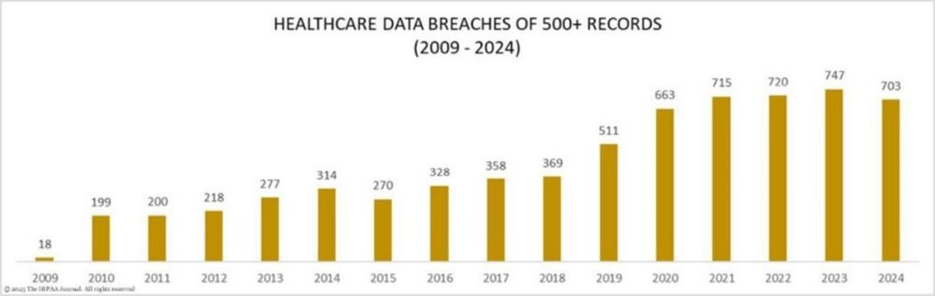
Рисунок 1 - Динамика утечек медицинских данных с 2009–2024 гг. [9]

Централизованные медицинские информационные системы (МИС) обладают рядом преимуществ, однако их уязвимость к единой точке отказа и риск полного компрометирования остаются критическими ограничениями. Возможность изменения точек доступа снижает надёжность аудита, а отсутствие механизмов верифицированного контроля делает невозможным гарантированное соблюдение принципов прозрачности и подотчётности.
Обзор научных публикаций, выполненный по методологии PRISMA за период 2020–2024 гг., подтверждает растущий интерес к блокчейн-технологиям, смарт-контрактам и доказательствам с нулевым разглашением (Zero-Knowledge Proof, ZKP) как к инструментам повышения прозрачности и защищённости медицинских систем. Однако существующие исследования, как правило, сосредоточены на отдельных аспектах, таких как аудит, сохранность данных и контроль доступа, и не предлагают комплексного подхода, объединяющего эти компоненты в единую архитектуру.
Современное развитие телемедицины сопровождается ростом требований к цифровой устойчивости и защите персональных данных. Это обусловливает необходимость создания гибридной архитектуры, в которой централизованное хранение клинической информации дополняется децентрализованными механизмами управления доступом и неизменяемого аудита. В следующем подразделе рассматриваются ключевые тенденции развития телемедицины, объясняющие причины уязвимостей существующих решений и обосновывающие потребность в применении гибридного подхода.

Современные тенденции развития телемедицины
Система телемедицины рассматривается как ключевой элемент цифровой трансформации здравоохранения и формирования единого информационного пространства медицинских услуг. На глобальном уровне наблюдается устойчивый рост внедрения дистанционных технологий, обусловленный развитием цифровой инфраструктуры, усилением межведомственной интеграции и переходом к многоуровневым моделям оказания медицинской помощи. Всемирная организация здравоохранения (ВОЗ) подтверждает, что телемедицина является обязательным компонентом национальных цифровых систем здравоохранения, обеспечивая доступность медицинских услуг и повышение эффективности клинических процессов [10].

Международная практика демонстрирует переход от отдельных сервисов телемедицины к интегрированным платформам, объединяющим консультацию, диагностику и мониторинг в единую систему. Важной особенностью современных решений является связь с электронными медицинскими записями (ЭМЗ) и электронными медицинскими картами (ЭМК), что способствует формированию цифрового профиля пациента и улучшению координации между уровнями медицинской помощи [11–12].
В Республике Казахстан развитие телемедицины закреплено на нормативном уровне и входит в национальную программу цифровизации здравоохранения. Практическая реализация включает расширение функциональности медицинских информационных систем, внедрение электронного документооборота, интеграцию цифровых регистров и обеспечение дистанционного доступа к медицинским услугам. Дистанционные консультации и удалённый мониторинг постепенно становятся частью единой экосистемы здравоохранения, соответствующей международным требованиям к созданию гибких и масштабируемых цифровых моделей [13].
Современные тенденции показывают, что развитие телемедицины сопровождается усложнением архитектуры обработки медицинских данных. Увеличиваются количество интегрируемых сервисов, объём электронных медицинских записей и требования к доступности цифровых услуг. В этих условиях возрастает значимость стандартов совместимости, обеспечивающих согласованный обмен данными между платформами телемедицины, медицинскими информационными системами и национальными информационными ресурсами. Наиболее распространёнными международными стандартами являются HL7, FHIR и IHE, обеспечивающие единообразие структуры данных и их корректную обработку [14–15].
Параллельно усиливаются требования к безопасности обработки медицинской информации и соблюдению регуляторных норм. Основные документы являются GDPR (ЕС), HIPAA (США) и национальное законодательство, в том числе Закон Республики Казахстан «О персональных данных и их защите». Научные исследования подтверждают, что цифровые медицинские системы относятся к критически важной инфраструктуре, что требует использования усиленных механизмов контроля доступа, мониторинга и защиты от несанкционированного вмешательства.
В совокупности современные тенденции развития телемедицины определяются ростом технологической сложности систем, расширением функциональной нагрузки, повышением нормативных требований и необходимостью внедрения архитектур, обеспечивающих высокий уровень доверенности и устойчивости к угрозам кибербезопасности. Указанные обстоятельства формируют предпосылки для разработки новых гибридных моделей, сочетающих централизованные и распределенные подходы к хранению и обработке медицинских данных, что и определяет направление дальнейшего исследования.
В целом развитие телемедицины характеризуется ростом технологической сложности систем, расширением функциональных требований и усилением

нормативного контроля. Одновременно возрастает необходимость применения архитектур, обеспечивающих высокий уровень доверенности и устойчивость к киберугрозам. Эти факторы создают предпосылки для перехода к гибридным моделям, объединяющим преимущества, централизованного и распределенного подходов к хранению и обработке медицинских данных, что и определяет вектор дальнейшего исследования.

Централизованные медицинские информационные системы и их архитектурные ограничения
Медицинские информационные системы (МИС) являются ключевым элементом цифрового здравоохранения, обеспечивая обработку, хранение и обмен клиническими данными в едином информационном пространстве. В международной практике МИС формируют основу электронных медицинских карт (ЭМК), поддерживают клинические решения, координацию маршрутов пациентов, интеграцию диагностических данных и взаимодействие с сервисами телемедицины. Уровень зрелости МИС напрямую влияет на качество цифровых услуг, эффективность клинических процессов и устойчивость инфраструктуры здравоохранения [16].
В Республике Казахстан и ряде других стран наиболее распространённой остаётся централизованная архитектура МИС, при которой данные и логика их обработки размещаются в едином серверном контуре. Изначально такая модель обеспечивала унификацию процессов, стандартизацию документооборота и совместимость программных модулей. Однако расширение функциональности цифровых сервисов, рост числа пользователей и увеличение объёма электронных медицинских записей выявили существенные ограничения централизованных систем [17].
Централизованные архитектуры характеризуются концентрацией функций аутентификации, авторизации, хранения данных и журналирования в одном программно-аппаратном узле. Несмотря на относительную управляемость, такая модель формирует критическую зависимость от единой точки отказа. Сбой оборудования, ошибка конфигурации или компрометация административного доступа могут привести к масштабным цифровым инцидентам. Исследования в области кибербезопасности подтверждают, что централизованная модель является одним из ключевых источников уязвимостей современных медицинских информационных систем (рис. 2) [18].

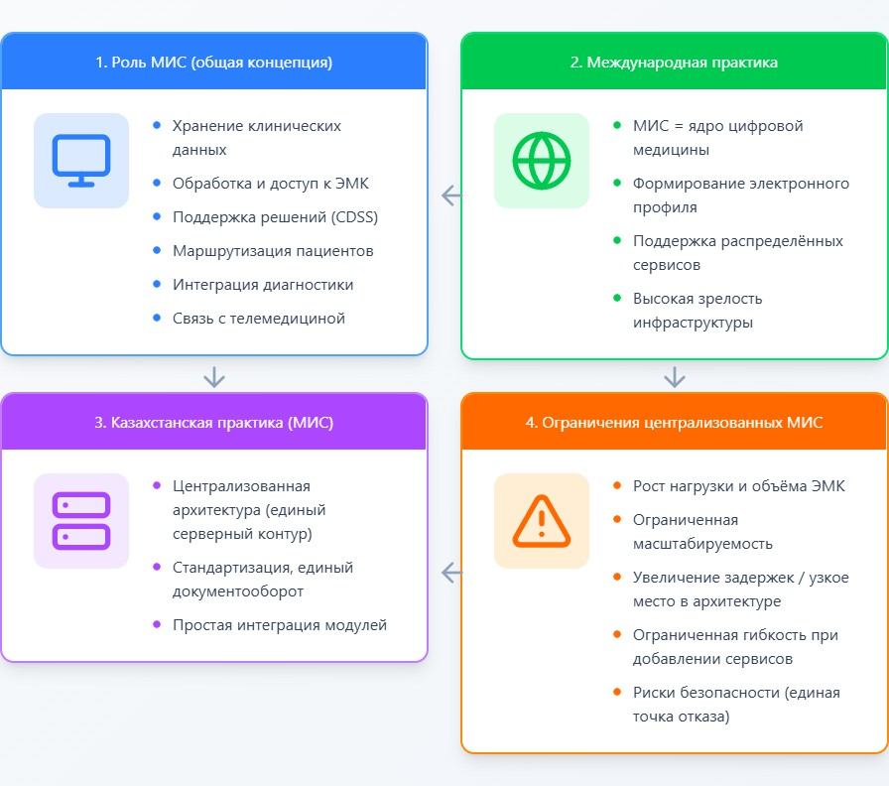
Рисунок 2 - Структурная схема роли МИС и особенностей архитектуры
Проблема защиты данных в централизованных системах особенно обостряется с ростом сервисов телемедицины, увеличивающих число удаленных взаимодействий и расширение поверхность атаки. Подключение мобильных приложений, видеоконсультаций, API-модулей и облачных сервисов требует постоянной верификации запросов, однако механизмы контроля доступа в большинстве МИС остаются традиционными и не обеспечивают независимой криптографической проверки действий пользователей. Отсутствие неизменяемого журнала аудита затрудняет расследование инцидентов и проведение объективной экспертизы [19-20].
Нормативные акты (GDPR, HIPAA, Закон РК «О персональных данных и их защите») усиливают требования к прозрачности операций, доказуемости доступа и сохранности истории изменений. Однако централизованные МИС не обеспечивают неизменяемость журналов, верифицируемый контроль доступа и предоставление пациенту расширенных прав управления своими данными, что расходится с принципами нормативных актов здравоохранения [21–22].
Архитектурные ограничения централизованных моделей проявляются также в ряде критически важных сфер, включая управление электронными медицинскими картами (ЭМК), фармацевтические цепочки поставок и клинические исследования. Для систем управления ЭМК характерны повышенная уязвимость данных, ограниченные возможности функциональной независимости и отсутствие механизмов верифицированного контроля со стороны пациента. В фармацевтических цепочках поставок централизованные системы затрудняют проверку происхождения лекарственных препаратов и обеспечение прозрачности логистических процессов. В клинических исследованиях такие архитектуры создают риски несанкционированного

изменения данных, нарушения исследовательских протоколов и недостаточной защиты персонализированной информации [23–24].
Ускоренная цифровизация усиливает указанные проблемы: объём передаваемых данных возрастает, увеличивается число потенциальных точек риска, усложняются требования к криптографической защите и межведомственному обмену информацией [25].
Централизованные медицинские информационные системы (МИС) обладают фундаментальными архитектурными ограничениями, включая зависимость от единой точки отказа, отсутствие распределённого аудита, низкую прозрачность операций, уязвимость к внутренним угрозам и ограниченные возможности пациента по управлению собственными данными. Совокупность указанных недостатков формирует научно-техническую задачу разработки гибридных архитектур, объединяющих преимущества централизованного хранения клинической информации и децентрализованных механизмов доверия, прозрачности и контроля доступа.

Основные угрозы безопасности медицинских данных
Интенсивная цифровизация системы здравоохранения и социальной защиты в рамках расширения сервисов телемедицины усиливает требования к безопасности обработки медицинских данных. Увеличение объема электронных записей, расширение каналов удаленного доступа и интеграция разнородных информационных систем формируют среду, где нарушение конфиденциальности, целостности и доступности данных способно напрямую повлиять на качество медицинской помощи и безопасность пациентов. Поэтому анализ угроз становится ключевым элементом разработки устойчивых телемедицинских архитектур [26].
Современные исследования показывают, что угрозы носят многоуровневый характер и охватывают инфраструктуру, прикладные сервисы, организационные процессы и человеческий фактор. Компрометация серверного контура предоставляет злоумышленнику доступ к массивам данных, а отсутствие распределенного контроля затрудняет обнаружение и предотвращение инцидентов. Анализ крупнейших кибер-событий последних лет подтверждает высокую уязвимость организаций здравоохранения, где отдельные атаки затрагивали миллионы медицинских записей [27–28].
Уязвимым аспектом телемедицинских систем остается обеспечение достоверности операций в распределенной среде, где взаимодействуют врачи, пациенты, диагностические центры, колл-центры и страховые компании. Централизованные модели не обеспечивают независимой верификации действий участников, что создает риски несанкционированного доступа, изменения или удаления данных без возможности восстановления достоверной цепочки событий. Отсутствие неизменяемого журнала аудита ограничивает фиксацию полной истории операций и снижает соответствие систем требованиям нормативных актов в области защиты персональных данных [29].
Дополнительные риски связаны с использованием сетевых каналов для дистанционного обмена медицинской информацией. Дистанционная

консультация, видеосвязь, передача изображений и биометрических данных создают новые точки атаки. При недостаточной защите каналов возрастает вероятность перехвата, подмены или модификации передаваемых данных [30]. Международные стандарты подчеркивают необходимость комплексной криптографической защиты, однако во многих телемедицинских платформах она реализована фрагментарно и без межсистемной верификации запросов (рис. 3) [31].
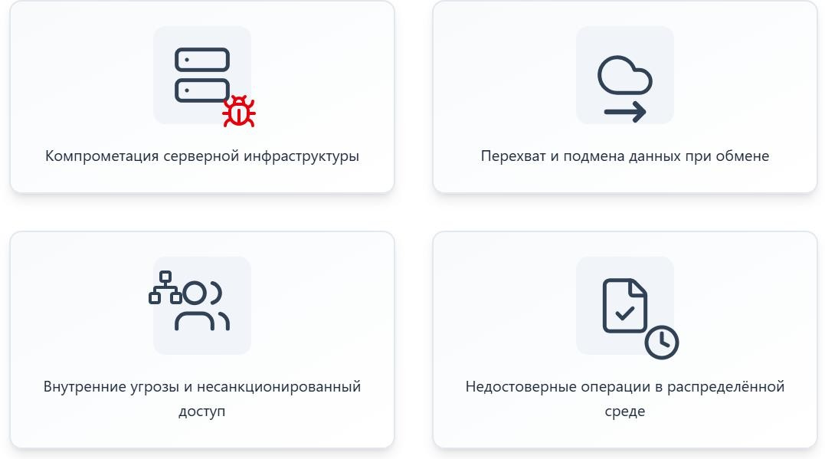
Рисунок 3 – Основные угрозы в МИС
Существенным остаётся фактор внутренних угроз, который является одним из наиболее значимых для сферы здравоохранения. В централизованных системах сотрудники с расширенными правами доступа могут получать сведения без клинической необходимости, изменять медицинские записи или модифицировать параметры безопасности. При отсутствии неизменяемого журнала аудита выявление и доказательство подобных действий в большинстве случаев оказывается затруднительным.
Анализ угроз информационной безопасности показывает, что существующие медицинские информационные системы обладают фундаментальными архитектурными ограничениями, включая зависимость от единой точки отказа, отсутствие независимого и верифицированного аудита, уязвимость к внутренним и внешним атакам, а также отсутствие механизмов предоставления пациенту контроля над собственными данными. Совокупность указанных проблем обусловливает необходимость разработки гибридных архитектур, сочетающих централизованное хранение медицинских данных с распределёнными механизмами доверия, прозрачности и управления доступом

Нормативные требования к защите медицинских данных: GDPR, HIPAA и законодательство Республики Казахстан
Развитие телемедицины и цифровых медицинских информационных систем сопровождается повышением требований к защите персональных данных и регулированию клинического доступа. Указанные медицинские сервисы формируют цифровую среду, в которой взаимодействуют медицинские

организации, страховые компании, провайдеры технологических решений и пациенты. В таких условиях соблюдение международных и национальных нормативных требований становится не только юридической обязанностью, но и определяющим фактором проектирования архитектуры цифровых медицинских систем.
К ключевым международным нормативным актам относятся Общий регламент по защите данных Европейского союза (General Data Protection Regulation, GDPR) и Закон США о переносимости и подотчётности медицинского страхования (Health Insurance Portability and Accountability Act, HIPAA). Оба документа определяют принципы обработки персональных данных, обязанности операторов, а также требования к техническим и организационным мерам их защиты [21-22].
Согласно требованиям GDPR, медицинские данные относятся к категории особо чувствительных персональных данных, что предполагает усиленные требования к их сбору, хранению, передаче и удалению. Регламент закрепляет принципы минимизации данных, целевого использования, прозрачности операций и подотчётности операторов, а также необходимость обеспечения субъекту данных реальных механизмов контроля за обработкой информации. Особое значение имеют требования по документированной фиксации всех действий с персональными данными, проверке законности операций, а также право пациента на отзыв согласия и удаление данных [21] [32].
Однако практическое применение норм GDPR нередко сопровождается коллизиями. Право пациента на удаление данных вступает в противоречие с юридическими и клиническими обязанностями медицинских организаций по длительному хранению полной медицинской истории. Эти данные необходимы для обеспечения безопасности лечения, проведения экспертиз, урегулирования страховых случаев и соблюдения медико-правовой ответственности. В результате разработчики систем сталкиваются с необходимостью проектировать архитектуры, которые одновременно позволяют реализовать права пациента и сохраняют клиническую целостность и юридическую значимость документации. Дополнительные сложности создает регулирование трансграничной передачи медицинских данных. GDPR требует обеспечения эквивалентного уровня защиты при передаче данных за пределы ЕС. Программа GDPR одновременно воспринимается как эффективный инструмент усиленной защиты и как барьер для вторичного использования медицинских данных и
межведомственного взаимодействия [21] [32].
Национальные трактовки требований регламента существенно различаются: в одних странах обмен медицинскими данными возможен только при наличии явного согласия пациента, в других допускается более гибкий режим, включая автоматизированный обмен обезличенными данными в исследовательских целях. Такая вариативность существенно затрудняет построение унифицированных интероперабельных систем и усиливает фрагментацию практик управления медицинскими данными.
Бюрократизированность процедур комплаенса также оказывает влияние на деятельность медицинских организаций. Во многих случаях перед передачей

данных требуется ручная проверка законности доступа, оформление дополнительных согласий и согласование условий обработки информации, что увеличивает административную нагрузку и приводит к задержкам в принятии клинически значимых решений. В условиях телемедицины, где критически важна оперативность, подобные задержки негативно отражаются на качестве медицинской помощи.
В отличие от GDPR, ориентированного преимущественно на принципы обработки персональных данных и защиту прав их субъектов, HIPAA акцентирует внимание на технических и организационных требованиях к информационным системам, работающим с медицинской информацией. Характерной особенностью HIPAA является требование наличия конкретных технических механизмов, обеспечивающих подтверждение законности и корректности каждого действия с данными. Это предполагает использование устойчивых архитектурных решений, включающих криптографическую защиту, неизменяемый аудит и детализированную регистрацию всех операций [33].
Законодательство Республики Казахстан, включающее Закон «О персональных данных и их защите», Кодекс «О здоровье народа и системе здравоохранения» и подзаконные акты Министерства здравоохранения, устанавливает повышенные требования к обработке медицинской информации. Медицинские данные относятся к категории ограниченного доступа, что предполагает обязательное получение согласия субъекта, определение целей обработки, соблюдение сроков хранения и применение сертифицированных средств защиты. Для цифровых систем ключевыми являются требования по документированной фиксации всех операций, разграничению доступа по ролям, учету обращений к данным и обеспечению пациенту возможности получать информацию о том, кто и на каком основании осуществлял доступ к его медицинским сведениям [34-35].
Сравнение норм GDPR, HIPAA и законодательства Республики Казахстан выявляет наличие общих принципов, включая прозрачность операций, ведение журналов доступа, минимизацию объёма обрабатываемых данных, разграничение полномочий, доказуемость законности операций и ответственность операторов за соблюдение режима защиты персональной информации. Вместе с тем реализация указанных требований сталкивается с существенными ограничениями традиционных централизованных медицинских информационных систем. Такие системы, как правило, не обеспечивают неизменяемости журналов аудита, допускают возможность изменения или удаления записей со стороны администраторов и не предоставляют механизмов независимой криптографической проверки действий пользователей.
Нормативные акты формируют не только регуляторные рамки функционирования цифровых медицинских систем, но и постановку научно- технической проблемы исследования. Требования к прозрачности, неизменяемости данных, контролю доступа, трансграничной защите информации и участию пациента в управлении своими данными определяют направление развития архитектурных решений и обосновывают необходимость поиска новых технологических подходов.

Анализ научных публикаций и литературы
Для формирования теоретической базы исследования был выполнен систематический обзор публикаций с применением методологии PRISMA, обеспечивающей прозрачный и воспроизводимый отбор источников. Поиск проводился в базах Scopus, Google Scholar, IEEE Xplore, PubMed, Web of Science, SpringerLink и Elsevier за период 2020–2024 гг. Были использованы два набора ключевых слов (рис. 4).
На первом этапе поиска было обнаружено 955 публикаций. После удаления 20 дубликатов оставшиеся 935 источников были проанализированы на уровне названия и аннотаций. На этом этапе 843 работы были исключены, как не соответствующие тематике исследования (таблица 1).
Таблица 1 - Формирования отбора литературы

Период | Кол-во | Базы данные | Ключ слова / Запросы
2020–  2024 | 34 | Scopus, Google Scholar, IEEE Xplore, PubMed | (TITLE-ABS-KEY("Telemedicine") AND TITLE-ABS-KEY("Blockchain")) AND PUBYEAR > 2019 AND PUBYEAR < 2025
2020–  2024 | 418 | Scopus, Google Scholar, IEEE Xplore, PubMed | (TITLE-ABS-KEY("Telemedicine") OR TITLE-ABS-KEY("Medical Information System") OR TITLE-ABS-KEY("EHR") AND  TITLE-ABS-KEY("Data Security") OR TITLE-  ABS-KEY("Smart Contract") OR TITLE-ABS- KEY("Zero-Knowledge Proof")) AND PUBYEAR > 2019 AND PUBYEAR < 2025
2020–  2024 | 503 | Scopus, Google Scholar, IEEE Xplore, PubMed | (TITLE-ABS-KEY("Blockchain") AND TITLE-ABS-KEY("Healthcare") AND TITLE- ABS-KEY("Privacy") OR TITLE-ABS-  KEY("Access Control")) AND PUBYEAR > 2019 AND PUBYEAR < 2025

Оставшиеся 92 публикации прошли полнотекстовый анализ, в ходе которого были исключены еще 42 статьи из-за отсутствия релевантных результатов по архитектурам телемедицинских систем, механизмам безопасности и моделям доверенного управления доступом. В итоговый набор вошли 50 научных публикаций, представляющих наиболее значимые и методологически обоснованные исследования в области телемедицины, медицинских информационных систем, смарт-контрактов и криптографических механизмов обеспечения доверенности (рис. 4).

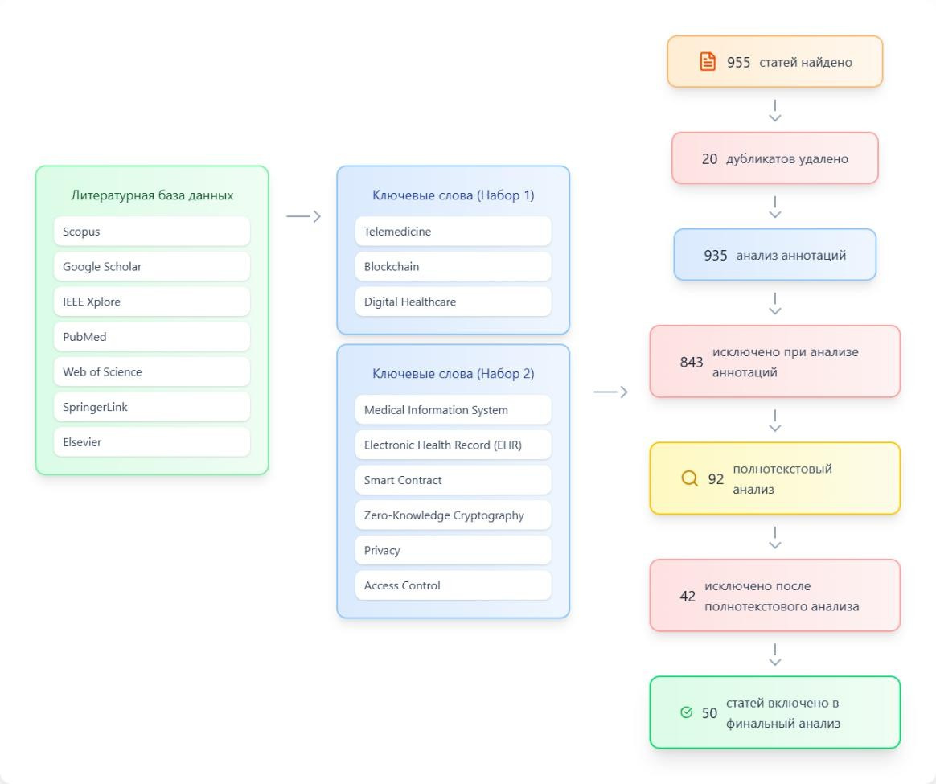
Рисунок 4 – Схема фильтра публикаций
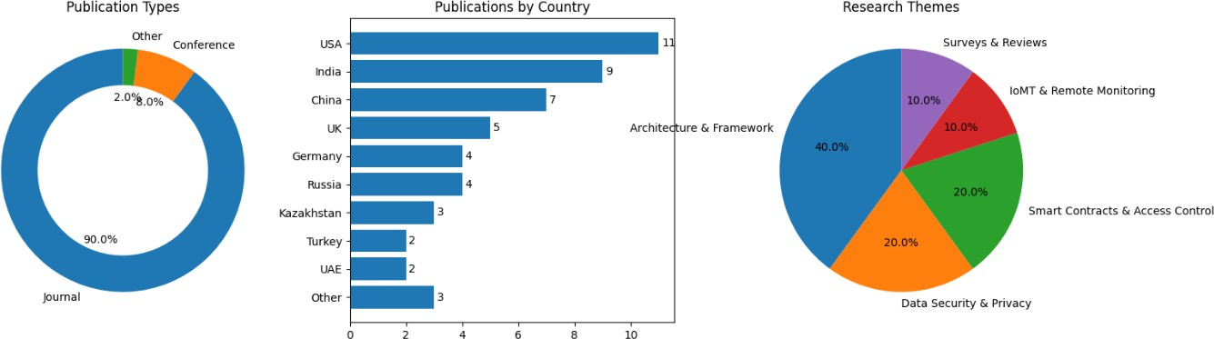
Анализ отобранных публикаций показал, что подавляющая их часть представлена рецензируемыми журналами (90%), что подтверждает высокую научную надежность выборки. Конференционные материалы составляют 8%, остальные формы — около 2%. Географическое распределение исследований отражает глобальный характер тематики. Наибольшее число публикаций принадлежит исследователям из США (11 работ), Индии (9) и Китая (7). Также в выборке представлены работы из Великобритании (5), Германии (4), России (4), Казахстана (3), Турции (2), ОАЭ (2) и ряда других стран.

Рисунок 5 – Распределение и характеристика исследованных работ Тематический анализ выявил четыре основных направления исследований.
Наибольшая доля — 40% — посвящена архитектурам и фреймворкам телемедицинских и медицинских информационных систем. Темы, связанные с безопасностью данных, конфиденциальностью и криптографическими

методами, составляют 20% выборки. Еще 20% работ охватывают смарт- контракты, распределенные модели управления доступом и применение блокчейн-технологий. Оставшиеся 20% относятся к IoMT, системам удаленного мониторинга, а также к аналитическим обзорам и обзорам литературы.
Наряду с анализом научных публикаций важное значение имеет изучение реальных киберинцидентов в сфере здравоохранения. Показательным примером стала атака на Change Healthcare (United Health Group) в 2024 году — крупнейшее нарушение цифровой безопасности в истории отрасли. В результате компрометации было похищено миллионы медицинских записей, что составило почти половину всех утечек данных в тот год. [3][8].
Схожие проблемы ранее проявились в ходе атаки WannaCry в 2017 году, затронувшей Национальную службу здравоохранения Великобритании (NHS). Массовое заражение рабочих станций, нарушение доступа к электронным картам и остановка клинических процессов выявили критические слабости традиционных информационных инфраструктур, лишенных механизмов неизменяемого аудита, распределенной фиксации событий и криптографически проверяемого контроля доступа [36].
Современная статистика подтверждает, что угрозы информационной безопасности продолжают возрастать как по масштабам, так и по последствиям. В 2024 году было зарегистрировано 703 инцидента, связанных с утечкой 500 и более медицинских записей, что лишь незначительно ниже показателя 2023 года. При этом общее количество скомпрометированных медицинских записей превысило 184 млн, что сопоставимо с 53 % населения США. Данная динамика свидетельствует о снижении числа инцидентов при одновременном резком увеличении масштаба ущерба, что отражает рост эффективности атак, ориентированных на инфраструктурные элементы централизованных медицинских информационных систем [7–8].
Обобщение результатов анализа научных публикаций и статистики киберинцидентов показывает, что, несмотря на значительное количество исследований, посвящённых телемедицине, медицинским информационным системам, смарт-контрактам и методам криптографической защиты, научный ландшафт остаётся фрагментированным. Исследователи, как правило, сосредотачиваются на отдельных аспектах, таких как безопасность хранения данных, модели контроля доступа, архитектура блокчейн-сетей или протоколы аутентификации, однако практически не предлагают решений, объединяющих эти компоненты в единую архитектурную модель.
В существующей научной литературе отсутствуют комплексные проекты, которые одновременно сочетали бы централизованное клиническое хранение медицинских данных с распределёнными механизмами аудита, доверия и проверяемой фиксации действий пользователей.
Проведенный систематический обзор подтверждает наличие существенного научно-практического разрыва: в современной литературе отсутствуют зрелые архитектурные решения гибридных систем для телемедицины, которые одновременно обеспечивали бы надежную защиту данных, прозрачность и проверяемость операций, криптографическую доказуемость действий

пользователей, гибкое управление согласиями и полноценное соответствие нормативным требованиям. Выявленный разрыв обосновывает необходимость разработки интегрированной гибридной модели телемедицины, концептуальные положения и архитектурные решения которой представлены в последующих главах диссертационного исследования.

Выводы по первой главе
Проведённый обзор современного состояния телемедицины, архитектур медицинских информационных систем и ключевых угроз цифровой безопасности показывает, что действующая модель организации обработки медицинских данных сталкивается с системными ограничениями. Ускоренный рост сервисов телемедицины, увеличение числа участников цифрового взаимодействия и усложнение клинических процессов приводят к тому, что традиционные централизованные медицинские информационные системы перестают соответствовать требованиям устойчивости, масштабируемости и доверенности. Анализ инцидентов в сфере здравоохранения, включая крупнейшие утечки, подтверждает, что наличие единой точки отказа и невозможность обеспечить независимый контроль операций создают критические риски для защищённости цифровой инфраструктуры.
Одним из наиболее существенных ограничений централизованных архитектур является отсутствие неизменяемого и верифицируемого аудита. Действующие системы допускают возможность модификации журналов доступа со стороны администраторов, что делает невозможной криптографически доказуемую проверку действий пользователей. Это противоречит требованиям таких регуляторов, как GDPR, HIPAA и национальное законодательство Республики Казахстан, в которых закреплены обязательность прозрачности операций, регистрация изменений и подотчётность операторов. В результате возникает системное расхождение между нормативными требованиями и реальными техническими возможностями централизованных решений.
Не менее значимой проблемой является ограниченность механизмов управления доступом. В действующих архитектурах пациент, являющийся субъектом персональных данных, не обладает инструментами оперативного и гибкого контроля разрешений, не может эффективно отзывать согласие или задавать условия доступа к отдельным категориям информации. Это вступает в противоречие с принципами современной медицины, рекомендациями международных организаций и действующими этическими нормами. Ситуация дополнительно осложняется тем, что увеличение числа удалённых сервисов — мобильных приложений социальной защиты, медицинских платформ и интеграционных модулей — расширяет поверхность атаки и требует от информационных систем применения гибких, доказуемых и автоматизированных механизмов доверенного доступа.
Систематический обзор научной литературы подтвердил, что исследования активно развиваются в направлениях безопасности медицинских данных, блокчейн-технологий, смарт-контрактов и криптографических методов защиты информации. Однако большинство работ сосредоточено на рассмотрении отдельных аспектов, таких как защита данных, протоколы аутентификации или распределённые модели доступа. Комплексные архитектурные модели, которые одновременно сочетали бы надёжное централизованное хранение клинических данных с распределёнными механизмами доверия, неизменяемости аудита, криптографической верификации и динамического управления разрешениями, в

современной научной литературе практически отсутствуют. Указанный разрыв свидетельствует об отсутствии зрелых архитектурных решений, способных одновременно удовлетворить технические, нормативные и клинические требования.
Таким образом, совокупность выявленных факторов формирует научно- практическую проблему, заключающуюся в необходимости разработки гибридной архитектуры системы телемедицины. Такая архитектура должна объединять преимущества централизованного клинического хранилища и распределённых технологий контроля доступа, обеспечивать неизменяемость и прозрачность операций, криптографическую доказуемость действий, соответствие нормативным требованиям и расширенные возможности пациента по управлению собственными данными. Решение данной задачи составляет основу дальнейшего исследования и определяет направление разработки концептуальной модели.

ТЕХНОЛОГИЧЕСКИЕ ОСНОВЫ И ПРИМЕНЕНИЯ ГИБРИДНОЙ СИСТЕМЫ В ТЕЛЕМЕДИЦИНЕ
Цифровая трансформация здравоохранения привела к широкому распространению дистанционных форм взаимодействия, электронных медицинских записей и интегрированных телемедицинских сервисов. Увеличение объема данных и рост числа цифровых участников существенно повышают требования к надежности и защищенности информационных систем. На практике централизованные МИС все чаще демонстрируют ограничения: недостаточная устойчивость к кибератакам, слабый требуемый уровень прозрачности и управляемости доступа данных. Данные недостатки особенно заметны в системе телемедицины, где данные постоянно циркулируют между пациентами, врачами и различными цифровыми платформами.
Поиск новых архитектурных решений стал одним из приоритетных направлений научных исследований. Среди наиболее перспективных технологий выделяется распределенный реестр (блокчейн), обладающий такими свойствами, как неизменяемость записей, отсутствие единой точки отказа и возможность построения проверяемого журнала операций. Блокчейн позволяет фиксировать обращения к медицинским данным, обеспечивать защиту целостности электронных медицинских карт и формировать достоверную и независимую историю действий всех участников системы, что является критически важным условием для телемедицинских сервисов.
Однако полностью переносить медицинские данные на блокчейн практическая медицина не готова: подобные решения ограничены производительностью, требуют значительных ресурсов и не учитывают сложившуюся инфраструктуру клиник. В результате наиболее перспективным направлением становится гибридная модель, где централизованные системы продолжают выполнять роль основного хранилища клинических данных, а блокчейн используется как доверенный уровень контроля доступа и аудита.
Такой подход расширяет функциональные возможности решений телемедицины: обеспечивает защищенное взаимодействие сервисов, поддерживает интеграцию IoMT-устройств и алгоритмов искусственного интеллекта (ИИ), а также формирует устойчивые и проверяемые механизмы передачи данных. Система в большей степени соответствует современным нормативным требованиям, ориентированным на прозрачность операций, доказуемость действий пользователей и предоставление пациенту реального контроля над доступом к своей медицинской информации.
В данной главе рассматриваются ключевые элементы гибридной архитектуры: принципы технологии блокчейн, механизмы смарт-контрактов, протоколы доказательств с нулевым разглашением, токенизированные модели управления доступом, а также алгоритмы защищенной обработки данных и структура телемедицинского протокола. Совокупность этих компонентов формирует основу архитектуры, объединяющей преимущества централизованных и распределенных систем и обеспечивающей повышенный уровень безопасности, прозрачности и эффективности телемедицинских процессов.

Применение блокчейн-технологий в сфере здравоохранения
Технология блокчейн опирается на принципы децентрализации и неизменяемости распределенного реестра, обеспечивая фиксирование транзакций в виде последовательной цепочки связанных блоков. Такая архитектура исключает возможность скрытого изменения записей и обеспечивает высокий уровень доверенности операций, что делает блокчейн востребованным в сферах, где критически важны целостность и подлинность данных. Каждый блок содержит криптографически защищенную информацию и связан с предыдущим блоком, образуя структуру, устойчивую к подмене и несанкционированному редактированию. Это создает условия для прозрачного взаимодействия между участниками и устраняет необходимость в централизованном управляющем органе [37-39] .
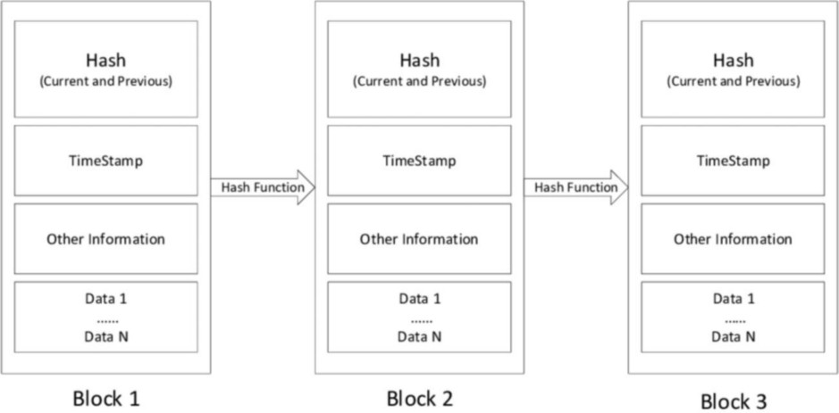
Рисунок 6 – Структура блокчейн [40]
В сфере здравоохранения значение блокчейн-технологии проявляется особенно отчётливо, поскольку она позволяет решать ключевые задачи, связанные с обеспечением безопасности медицинских данных, конфиденциальности информации и интероперабельности информационных систем. Традиционные медицинские платформы нередко функционируют в условиях фрагментированного хранения данных, что снижает эффективность клинических процессов, осложняет меж-организационную интеграцию и повышает риски утраты, искажения или несанкционированного доступа к медицинской информации [41–42].
Блокчейн, выступая в роли защищённой децентрализованной среды для управления электронными медицинскими картами, обеспечивает безопасный обмен данными и устойчивое взаимодействие между участниками системы здравоохранения [43]. Дополнительные преимущества технологии связаны со свойствами прозрачности и прослеживаемости операций. Использование блокчейна способствует повышению доверия между участниками, позволяет контролировать подлинность лекарственных препаратов и снижает риски их фальсификации, обеспечивая соответствие нормативным требованиям в сфере фармацевтической безопасности [37].
Интеграция блокчейн-технологий с методами искусственного интеллекта и интернетом медицинских вещей (Internet of Medical Things, IoMT) открывает новые направления развития цифрового здравоохранения. Применение

блокчейна в качестве доверенного инфраструктурного слоя позволяет фиксировать все операции с медицинскими данными, снижать риски фальсификаций и повышать достоверность аналитических выводов за счёт гарантированной неизменяемости информации. В совокупности сочетание искусственного интеллекта, блокчейна и IoMT формирует устойчивую и защищённую экосистему медицинских данных, в рамках которой каждая транзакция поддаётся проверке, а каждая запись подтверждается криптографическими механизмами.
Растущий интерес к применению блокчейн-технологий в здравоохранении подтверждается увеличением числа научных работ, пилотных проектов и практических внедрений, направленных на оценку их преимуществ по сравнению с традиционными подходами. Актуальные исследования отмечают, что использование блокчейна постепенно выходит за рамки теоретических моделей и все чаще рассматривается в практическом контексте. Медицинские организации изучают потенциал технологии для безопасного межведомственного обмена данными, мониторинга пациентов, оптимизации процессов страховых выплат и поддержки клинических исследований [31] [44].
На практике существуют успешные примеры применения блокчейн- технологий в здравоохранении. Одним из наиболее известных кейсов является система здравоохранения Эстонии, где блокчейн используется для защиты электронных медицинских записей и обеспечения неизменяемости журналов аудита. Значимым примером также является проект MediLedger, ориентированный на контроль подлинности фармакологической продукции и повышение прозрачности цепочек поставок. Обзоры подчеркивают, что применение блокчейна улучшает управление ЭМК, обеспечивая их защищенность, целостность и контролируемую доступность [39].
Пандемия COVID-19 дополнительно ускорила интерес к подобным решениям: возникла необходимость в инструментах для учета вакцинации, отслеживания эпидемиологических данных и управлении крупными массивами медицинской информации. В этом контексте блокчейн подтвердил свою релевантность как технология, способная отвечать на актуальные вызовы цифрового здравоохранения [45-46].
Настоящая работа основывается на существующих научных исследованиях, предлагая детализированный анализ роли блокчейна в обеспечении безопасности медицинских данных. Исследование подкрепляется примерами из практики и включает примеры интеграции блокчейн-технологий с новыми цифровыми решениями.

Управление электронными медицинскими картами
Медицинские данные фиксируются и обрабатываются с использованием систем электронных медицинских карт (ЭМК) и электронных медицинских записей (ЭМЗ). Эти системы были разработаны как инструменты цифрового хранения, структурирования и управления клинической информацией, обеспечивая медицинским специалистам оперативный доступ к данным в рамках МИС. Функционирование ЭМК и ЭМЗ опирается на централизованные базы

данных, администрируемые медицинскими организациями или внешними провайдерами. Такая архитектура упрощает управление и способствует стандартизации, но одновременно формирует ряд уязвимостей: риски нарушения конфиденциальности и недостаточные возможности пациента контролировать доступ к собственным данным [47].
ЭМЗ система охватывает широкий спектр данных, включая историю болезни пациента, результаты анализов, диагнозы, проведенное лечение, назначенные препараты и сведения об аллергиях пациента. Управление такими записями обычно осуществляется через системы идентификации и управления доступом, где для подтверждения прав пользователя применяются логины и пароли. Авторизованный доступ получают врачи, медсестры и административный персонал. Кроме того, системы ЭМЗ могут быть интегрированы с другими элементами медицинской инфраструктуры - аптеками, лабораторными центрами и центрами по предоставлению биллинговых услуг
[47] (рис. 7).
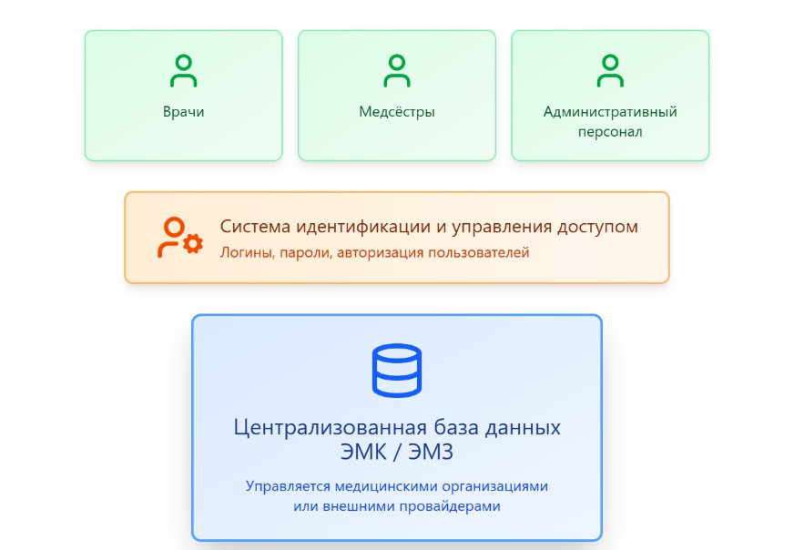
Рисунок 7 – ЭМК и ЭМЗ технологии

Несмотря на значительный вклад ЭМК и ЭМЗ в цифровизацию медицинских процессов для систем здравоохранения и социальной защиты, данные технологии сталкиваются с внушительными проблемами безопасности, ограничением пациентских прав и недостаточной функциональной совместимостью. Резонансные инциденты с утечками медицинской информации подтверждают уязвимость централизованных моделей управления данными.

Ограничения централизованных систем: контроль пациента и фрагментированность медицинских данных
В централизованных системах ЭМК пациент, как правило, имеет ограниченные возможности управления собственными медицинскими данными. В большинстве случаев он не может отзывать ранее предоставленные разрешения, гибко задавать параметры доступа к чувствительной информации или контролировать перечень лиц, имеющих право просматривать его записи. Такой дефицит управления усиливает риски несанкционированного доступа и нарушений конфиденциальности. Согласно данным Американской медицинской

ассоциации, 92% пациентов считают защиту приватности базовым правом, а 80% выражают потребность в самостоятельном управлении передачей своих данных, что подчеркивает растущий запрос на пациент-ориентированные механизмы согласия [48].
Проблема усугубляется тем, что фактический контроль над данными сосредоточен у медицинских организаций и технологических провайдеров. Пациент зачастую исключен из принятия решений о том, как используется его информация. В отличие от традиционных архитектур, блокчейн предоставляет пациенту самостоятельно управлять согласием, определять условия доступа и отслеживать все операции, связанные с его данными. Это снижает вероятность несанкционированного использования информации и реализует принцип реального, а не формального, контроля со стороны пользователя.
Ограничения централизованных архитектур также проявляются в системах прослеживаемости лекарственных средств, которые опираются на многоуровневые цепочки поставок и разрозненные базы данных. На каждом этапе — от производителя до конечного потребителя — информация фиксируется в отдельных системах учета, что приводит к фрагментации данных, отсутствию сквозной прозрачности и невозможности достоверно отследить движение препаратов [49]. Несмотря на наличие механизмов контроля условий хранения и транспортировки, эффективность мониторинга снижает несогласованность информационных потоков, отсутствие единого доверенного источника данных и зависимость от бумажных процедур [50].
Недостаточная прозрачность и разрывы в цепочке поставок повышают вероятность попадания на рынок контрафактной или некачественной продукции. Резонансные случаи поддельных вакцин против COVID-19 в Индии и странах Южной Африки, где были выявлены тысячи единиц фальсифицированных препаратов, демонстрируют уязвимость существующих механизмов контроля
[49] [51]. По данным Всемирной организации здравоохранения, до 10% препаратов на глобальном рынке могут быть поддельными, особенно в странах с недостаточно развитой системой прослеживаемости [52].
Эти примеры показывают, что централизованные модели не обеспечивают непрерывность данных, их неизменяемость и гарантированную достоверность. Отсутствие сквозного мониторинга в реальном времени затрудняет установление происхождения лекарственных средств, что критически важно при расследовании инцидентов, нарушении логистики или проведении отзывов продукции [53].

Уязвимости безопасности в научных исследованиях Искажение данных
Искажение данных в клинических исследованиях является одной из наиболее серьезных угроз для достоверности медицинских результатов. Манипуляции с показателями, выборочное исключение наблюдений или целенаправленное изменение исходной информации подрывают валидность исследований, нарушают регуляторные требования и создают риски для безопасности пациентов [54]. Подобные нарушения искажают оценку

эффективности и безопасности медицинских технологий и могут влиять на принятие решений.
Характерным примером является инцидент, связанный с деятельностью GlaxoSmithKline (GSK) в Китае в 2013 году, когда расследование выявило систематические нарушения процедур лабораторных испытаний онкологических препаратов, включая намеренное изменение и удаление данных. Эти действия привели к недостоверным выводам о терапевтической эффективности препаратов и продемонстрировали уязвимость существующих механизмов контроля качества [55].
Ситуация вокруг GSK подчеркнула необходимость усиления прозрачности, воспроизводимости и независимого аудита в клинических исследованиях, поскольку подобные нарушения подрывают доверие медицинского сообщества и регуляторов к медицинским данным.

Управление информированным согласием пациентов
Процессы управления информированным согласием во многих медицинских исследованиях остаются недостаточно эффективными. Во многих случаях они основаны на бумажных документах, которые подвержены ошибкам, утрате и расхождению версий, что создает значительные юридические и этические риски. Такой подход снижает прозрачность процедур и может ослаблять доверие участников. Нередко пациенты не получают полной информации о целях, условиях и сроках использования их данных, рисках или возможности отзыва согласия. Отсутствие удобных механизмов контроля делает процесс согласия формальным и не всегда соответствующим современным этическим стандартам [56].

Обмен данными
При отсутствии надежных протоколов защиты обмен медицинскими данными между исследователями создает значительные риски раскрытия конфиденциальной информации. Утечки особенно критичны для чувствительных данных, циркулирующих через цифровые платформы или передаваемых между клиническими специалистами [57].
Инцидент, связанный с критикой в адрес GSK за недостаточную прозрачность и нарушения этических норм, показал важность строгого контроля процессов обмена данными и соблюдения международных стандартов [58]. Подобные случаи могут привести к принятию неверных терапевтических решений и подрывают доверие к результатам исследований.

Распределенные реестры в медицинских системах Технический обзор технологии блокчейн
Блокчейн представляет собой децентрализованную технологию хранения данных, при которой информация распределяется между множеством взаимосвязанных узлов сети, а не концентрируется в одной точке. Благодаря такой архитектуре система устойчива к мошенничеству, скрытому редактированию и внутренним злоупотреблениям, а данные остаются прозрачными, прослеживаемыми и неизменяемыми. Основу блокчейна формируют блоки, криптографические хеши, механизмы защиты и процедуры

консенсуса. Каждый блок содержит набор транзакций и хеш предыдущего блока, образуя цепочку, целостность которой поддерживается криптографическими связями (рис. 8) [59].
Любое изменение данных приводит к изменению хеша, что мгновенно нарушает логическую структуру цепочки и фиксирует попытку вмешательства. Это свойство является критически важным для поддержания целостности информации [60].
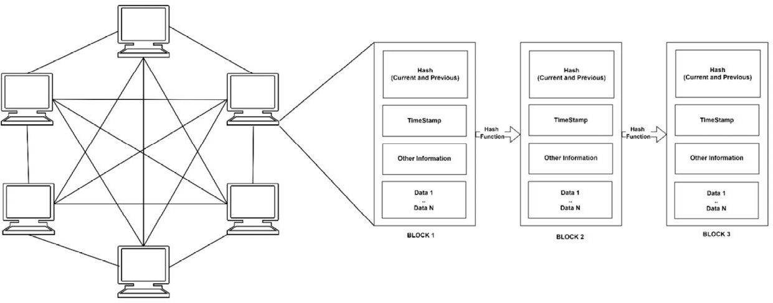
Рисунок 8 - Система блокчейн [61]
В контексте здравоохранения подобная модель позволяет обеспечить высокий уровень защищенности ЭМК. Любая модификация записи становится обнаружимой, что существенно снижает риски несанкционированного изменения данных и повышает доверие цифровых медицинских процессов.
В дополнение к хеш-функциям в блокчейне применяются цифровые подписи, обеспечивающие аутентификацию и защиту транзакций. Каждая операция подписывается отправителем с использованием закрытого ключа, что формирует уникальную криптографическую подпись. Получатель проверяет ее подлинность по открытому ключу отправителя, тем самым подтверждая авторство и исключая возможность отказа от совершенной транзакции. Этот механизм обеспечивает аутентичность и защищенность данных в сети [59][62].
Отсутствие центрального управляющего органа требует использования механизмов консенсуса, позволяющих участникам сети согласовать текущее состояние реестра. В такой архитектуре узлы (ноды) — независимые участники блокчейн-сети. Они хранят идентичные копии реестра, проверяют транзакции и распространяют обновления [59][62]. Добавление новых данных в цепочку происходит только после того, как большинство узлов достигает консенсуса относительно корректности транзакций. Такой распределенный процесс верификации предотвращает несанкционированные изменения, обеспечивает согласованность записей и поддерживает высокий уровень безопасности всей сети [63].

Механизмы консенсуса
Механизмы консенсуса обеспечивают согласованность, целостность и безопасность блокчейн-сети [63]. Наиболее распространенные подходы включают доказательство выполнения работы (Proof of Work, PoW), доказательство доли владения (Proof of Stake, PoS), делегированное

доказательство доли (DPoS) и практическую устойчивость (Proof of Authority; PoA). Каждый механизм имеет свои особенности, определяющие скорость обработки транзакций, энергопотребление и масштабируемость, что особенно важно при применении в медицинских системах [64-67].
Доказательство выполнения работы (PoW), используемое в классических блокчейн-сетях (например, Bitcoin), обеспечивает высокий уровень защиты за счет вычисления сложных задач, которые должны решить участники сети (майнеры). Несмотря на надежность, PoW отличается чрезвычайно высоким энергопотреблением и низкой пропускной способностью, что ограничивает его применимость в здравоохранении [68].
Доказательство доли владения (PoS) - альтернативный механизм консенсуса, разработанный для снижения высоких энергозатрат подхода PoW. В PoS участники-валидаторы создают новые блоки и подтверждают транзакции пропорционально объему криптовалюты, «замороженной» в качестве залоговой доли. Такой подход сокращает энергопотребление сети и ускоряет обработку операций, оставаясь при этом устойчивым к злоупотреблениям за счет экономической ответственности валидаторов [69].
Третий вариант – это делегированнное доказательство доли (DPoS). DPoS развивает принципы криптографического подхода PoS, интегрируя механизм цифрового голосования системы. Участники сети используют залоговую долю для избрания ограниченного числа доверенных представителей (делегатов), которые отвечают за валидацию транзакций и поддержание cети. Сокращение числа активных участников консенсуса ускоряет формирование блоков и повышает пропускную способность сети [70-71].
Следующим механизмом консенсуса, ориентированным на развертывание приватных и корпоративных систем, является доказательство полномочий (Proof of Authority, PoA). Этот подход отличается высокой энергоэффективностью. Новые блоки формируются ограниченным кругом заранее авторизованных валидаторов, которые подтверждают транзакции. Такая модель обеспечивает высокую скорость обработки операций, низкие операционные издержки и устойчивую работу сети, что делает PoA привлекательным для медицинских систем на базе блокчейна закрытого типа. Однако зависимость от узкого круга доверенных валидаторов формирует риски централизации и внутренних злоупотреблений. Для минимизации этих угроз необходимы строгие регламенты управления: прозрачные процедуры отбора валидаторов, независимый аудит действий узлов, механизмы мониторинга и регистры ответственности [67].
Таблица 2 представляет сравнительный анализ основных механизмов консенсуса по критериям энергопотребления, выбросов CO₂, масштабируемости и устойчивости. Приведенные данные демонстрируют ключевые компромиссы между безопасностью и эффективностью и позволяют определить, какие механизмы наиболее подходящие для различных сценариев применения.

Таблица 2 - Сравнительный анализ механизмов консенсуса блокчейна [72]

Характеристика | PoW | PoS | DPoS | PoA
Потребление энергии | Очень высокое | Низкое | Очень низкое | Очень низкое
Потребление энергии на транзакцию (кВт ч) | 707,6 | 0,002 | 0,0015 | 0,00022
Выбросы CO₂ на транзакцию (г) | 380 | 0,8 | 0,05 | 0,03
Энергоэффективность | Низкая | Высокая | Высокая | Высокая
Использование ресурсов | Высокое | Низкое | Низкое | Низкое
Безопасность | Очень высокая | Высокая | Средняя | Средняя
Масштабируемость | Низкая | Средняя | Высокая | Высокая
Устойчивость | Низкая | Высокая | Очень высокая | Очень высокая

Смарт-контракты
Помимо базовых элементов блокчейн-архитектуры, ключевую роль играют смарт-контракты, обеспечивающие автоматизацию процессов и выполнение транзакций внутри сети. Смарт-контракт представляет собой самоисполняемое соглашение, условия которого заданы в виде программного кода. При наступлении предусмотренных условий контракт автоматически применяет необходимые правила, что исключает необходимость участия посредников, снижает риски ошибок и сокращает административные издержки [73].
Такой механизм повышает уровень защиты данных, снижает риск человеческих ошибок и способствует соблюдению нормативных требований о приватности, включая положения GDPR о «праве на забвение».
Децентрализованный характер сети блокчейна в сочетании со смарт- контрактами предлагает решения ключевых проблем здравоохранения, такие как защита конфиденциальности данных пользователей системы, обеспечение функциональной совместимости и противодействия мошенничеству внутри данной сети. За счет надежной охраны медицинских записей и автоматизации административных процедур блокчейн повышает эффективность процессов и уровень доверия, превращаясь в инструмент глубокой трансформации систем здравоохранения по всему миру.

Обеспечение безопасности данных в системе

ZKP
Доказательства с нулевым разглашением (Zero-Knowledge Proofs, ZKP) представляют собой класс криптографических протоколов, позволяющих подтвердить истинность утверждения без раскрытия исходных данных. Для здравоохранения такие механизмы особенно значимы, поскольку обеспечивают возможность безопасного и приватного обмена чувствительной информацией. ZKP позволяют проверять личность пациента, подтверждать полномочия медицинского персонала и демонстрировать соответствие требованиям GDPR и

HIPAA без передачи избыточных сведений, что критически важно для телемедицинских сервисов [74].
Одним из наиболее известных вариантов ZKP является zk-SNARK — схема, обеспечивающая компактные доказательства и высокую вычислительную эффективность, что делает ее подходящей для медицинских систем с ограниченными ресурсами. Технология основана на билинейных парах на эллиптических кривых и использует этап доверенной настройки (trusted setup), в ходе которого формируется общая эталонная строка (common reference string, CRS). Тем не менее, в здравоохранении уже существуют примеры практического применения. Так, проект MediLedger использует zk-SNARK для подтверждения подлинности фармакологической продукции без раскрытия конфиденциальной информации о цепочке поставок [74].
Применение ZKP в медицинской инфраструктуре выходит за рамки базовой аутентификации. Такие протоколы могут интегрироваться в системы электронных медицинских карт, позволяя подтверждать права пациента или легитимность клинических действий без раскрытия полной истории болезни..
На рисунке 9 представлена диаграмма последовательностей, иллюстрирующая процесс использования доказательств с нулевым разглашением (ZKP) для установления личности пользователя и подтверждения его прав на получение медицинских услуг в блокчейн-системе. Пользователь (User) — субъект, проходящий регистрацию и подтверждающий свою личность и право на получение медицинских услуг.
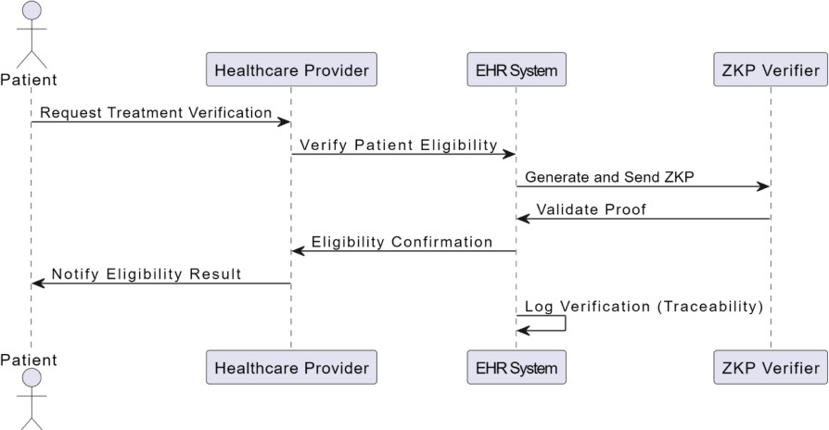
Рисунок 9 - Проверка личности на основе ZKP в блокчейн [61]
Характеристики процесса, демонстрируют применение ZKP-механизмов для подтверждения права пациента на получение медицинской услуги без раскрытия его полной медицинской истории:
- Запрос пациента на подтверждение права на лечение: Пациент через систему, интегрированную с ЭМК, инициирует запрос на проверку соответствия установленным медцинским критериям.
- Генерация ZKP шифра системой ЭМК: вместо передачи персональных медицинских данных система формирует криптографическое

доказательство, подтверждающее выполнение необходимых условий лечения, не раскрывая исходной информации
- Проверка доказательства модулем ZKP-верификации: Сформированное доказательство направляется в модуль проверки (верификатор), который подтверждает его корректность без доступа к диагнозам, результатам обследований и другим чувствительным данным пациента.
- Передача подтверждения медицинской организации: При успешной верификации медицинская организация получает уведомление о том, что пациент соответствует критериям назначения лечения, при этом его медицинские данные остаются закрытыми.
- Авторизация процедуры и фиксация операций: Результат проверки автоматически вносится в журнал аудита, обеспечивая прослеживаемость, регуляторную отчетность и соответствие требованиям GDPR в части документирования действий и контроля доступа
.

Роль смарт-контракта в управлении доступом
На рисунке 10 представлена диаграмма последовательностей,
демонстрирующая процесс управления доступом в блокчейн-ориентированной системе, интегрированной с ЭМК. Диаграмма отражает работу смарт-контракта, который автоматически предоставляет, контролирует и отзывает доступ, фиксируя все операции в распределенном реестре.
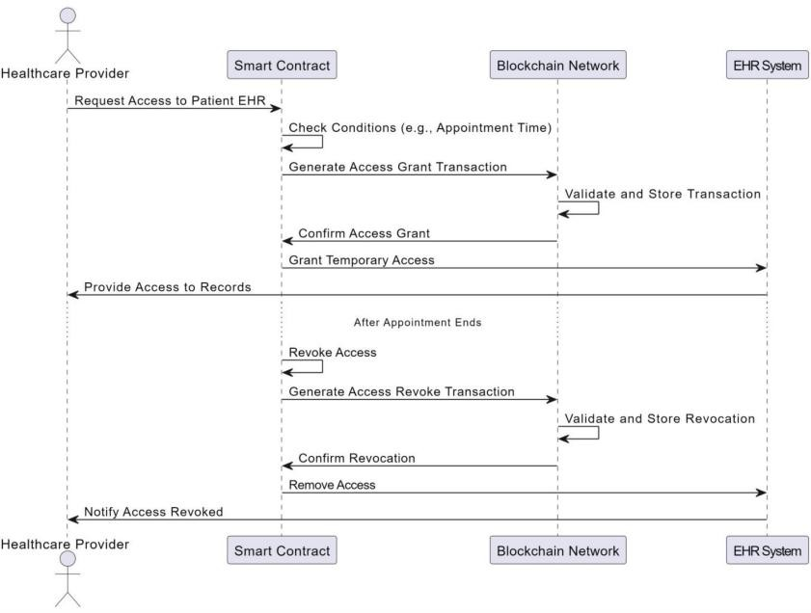
Рисунок 10 - Управление доступом в ЭМК на базе блокчейна [61]
Показан механизм временного доступа на период приема и его автоматическое завершение. Описание процесса:

- Запрос доступа медицинской организацией. Медицинский сотрудник направляет запрос на получение временных прав доступа к ЭМК пациента в рамках предстоящего приема.
- Проверка условий смарт-контрактом. Смарт-контракт сопоставляет запрос с установленными критериями, включая наличие подтвержденной записи на прием и полномочия запрашивающей стороны.
- Формирование решения и запись в блокчейн. При выполнении условий смарт-контракт создает транзакцию о предоставлении доступа, которая проходит проверку узлами сети и сохраняется в распределенном реестре.
- Предоставление временного доступа к ЭМК. После подтверждения транзакции система ЭМК обновляет права доступа, предоставляя врачу возможность просматривать необходимые данные пациента.
- Автоматический отзыв доступа. По завершении приема смарт-контракт инициирует транзакцию об отзыве прав, обеспечивая завершение временного доступа без участия администратора.
- Фиксация отзыва в блокчейне. Транзакция об ограничении доступа подтверждается сетью и сохраняется в неизменяемом журнале, что обеспечивает прозрачность, прослеживаемость и соответствие требованиям GDPR.

Технология токенизированного управления доступом TAC
Токенизированное управление доступом (Tokenized Access Control, TAC) представляет собой механизм, основанный на технологиях блокчейна, который предоставляет пациентам возможность безопасно и гибко контролировать доступ к своим медицинским данным, включая сведения о состоянии здоровья [75-76]. Используя криптографические токены, пациент может в режиме реального времени предоставлять, ограничивать и отзывать права на просмотр или использование своих медицинских записей.
В основе токенизации лежит использование цифровых токенов, которые выступают формализованными правами доступа. Такой подход позволяет пациенту самостоятельно определять условия предоставления информации: например, разрешить исследователю работать только с обезличенными данными и при необходимости в любой момент отозвать ранее выданный токен. Это существенно снижает риск несанкционированного использования медицинских сведений и повышает прозрачность взаимодействия между пациентом и медицинскими организациями [75-76].
Показательной является модель, реализованная в национальной системе здравоохранения Эстонии, где блокчейн применяется для управления доступом к медицинским данным. Пациенты имеют возможность просматривать историю обращений, контролировать разрешения и оперативно отзывать доступ. Такая архитектура усиливает пациент-ориентированность системы и обеспечивает высокий уровень доверенности, гарантируя, что доступ к чувствительной информации получают только уполномоченные пользователи. Тем самым токенизированное управление доступом формирует новый стандарт конфиденциальности и безопасности медицинских данных [77-78].

На рисунке 10 представлена схема функционирования токенизированного механизма управления доступом в медицинской системе на базе блокчейна. Процесс включает несколько последовательных этапов.
- Формирование токена пациентом. Пациент создает криптографический токен, определяющий разрешение на доступ к строго ограниченному набору медицинских данных, и передает его врачу или исследователю.
- Регистрация токена в блокчейне. Смарт-контракт сохраняет токен в распределенном реестре, что обеспечивает его неизменяемость, проверяемость и возможность последующего аудита.
- Запрос доступа со стороны получателя. Медицинский специалист или исследователь направляет токен в смарт-контракт для проверки его статуса и объема предоставленных прав.
- Валидация прав доступа. Смарт-контракт сверяет параметры токена с условиями, определенными пациентом, и при успешной проверке предоставляет временный доступ к соответствующим данным.
- Отзыв токена пациентом. Пациент в любой момент может инициировать отзыв ранее предоставленных прав, не раскрывая дополнительных сведений.
- Обновление состояния реестра. После отзыва смарт-контракт фиксирует прекращение доступа в блокчейне и уведомляет соответствующих участников системы.
- Мониторинг обращений. Пациент имеет доступ к журналам действий, что позволяет контролировать время, цель и субъектов обращения к его данным, обеспечивая прозрачность и подотчетность всех операций.
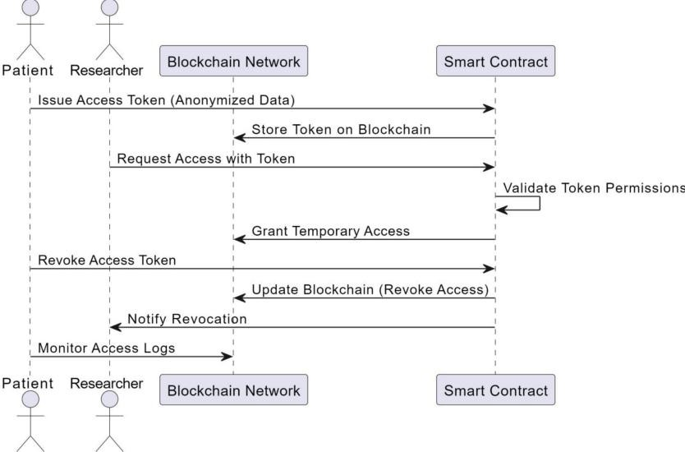
Рисунок 11. Управление доступом к медицинским данным на основе криптографических токенов [61]
Несмотря на существенные преимущества, токенизированное управление доступом сталкивается и с рядом ограничений. Среди них — проблемы

масштабируемости и интеграции с устаревшими ИТ-системами, уже используемыми в учреждениях здравоохранения. Вопросы удобства использования для людей с ограниченной технической подготовкой, что требует разработки более понятных интерфейсов и образовательных материалов для пациентов и медицинского персонала для освоения новыми технологиями и новым подходом в МИС системах.

Децентрализованный обмен данными для информационного взаимодействия
Технология блокчейн позволяет организовать децентрализованный обмен данными, при котором медицинские организации безопасно обмениваются информацией о пациентах и их состоянии здоровья, не опираясь на централизованный или административный орган. Размещение сведений в распределенном реестре обеспечивает синхронный доступ всех уполномоченных участников к унифицированной и актуальной информации в режиме реального времени, снижая необходимость дублирующего ввода данных и минимизируя риск расхождений между участниками сети [72-74].
В медицинских информационных системах, предоставляющих сервисы телемедицины и реализованных на базе блокчейн-технологий, данные пациента хранятся на распределенной сети узлов, каждый из которых поддерживает собственную копию реестра. Такой децентрализованный подход устраняет необходимость в едином центральном хранилище, которое в традиционных системах нередко становится «узким местом». Медицинские организации могут получать доступ к записям и обновлять их в режиме реального времени, обеспечивая всем участникам доступ к наиболее актуальным данным.
Проект на базе блокчейна демонстрирует потенциал распределенного реестра для децентрализованного обмена информацией между различными секторами, включая здравоохранение и социальную защиту населения. Проект создает более связанную и прозрачную среду, в которой несколько стейкхолдеров (медицинские организации, пациенты, врачи и другие участники) могут безопасно получать и обмениваться точной и актуальной информацией.
В сфере здравоохранения и социальной защиты способность блокчейн- системы обеспечивать безопасное управление данными и их обмен имеет ключевое значение. По аналогии с проектом MediLedger, где блокчейн применяется для отслеживания движения лекарственных средств в режиме реального времени, пилотный проект направлен на распространение этой модели на данные о пациентах [79-80]. Такой инновационный подход позволяет медицинским организациям беспрепятственно и непрерывно получать доступ к медицинским записям и обновлять их, сохраняя высокий уровень прозрачности, безопасности и доверия. Внедрение блокчейна в процессы обмена данными способно повысить совместимость систем во всей экосистеме здравоохранения, что приводит к увеличению операционной эффективности и улучшению клинических исходов.
Несмотря на значительный потенциал, децентрализованный обмен данными сталкивается с рядом ограничений. Основные проблемы связаны с

масштабируемостью и конфиденциальностью. Вычислительные и объемные требования к хранению данных в блокчейн-сетях могут оказаться чрезмерными для крупномасштабных медицинских систем. Кроме того, соблюдение нормативов конфиденциальности — таких как GDPR и HIPAA — требует тщательного проектирования решений, особенно в частях, касающихся обезличивания данных и разграничения доступа между уполномоченными пользователями. При отсутствии таких мер риски несоответствия требованиям или утечек данных могут нивелировать преимущества децентрализованной архитектуры.

Доказательство функциональной совместимости
В медицинской практике различные информационные системы нередко не связаны друг с другом, что приводит к неэффективности процессов и повышает вероятность ошибок при оказании медицинской помощи. Для решения этой проблемы предложено блокчейн подход, обеспечивающий согласованный обмен данными между разнородными платформами. Решение интегрируется со стандартом FHIR, предназначенным для структурированного обмена медицинской информацией [81].
Данная процедура, гарантирующая, что все сообщения и наборы данных, отправляемые в блокчейн, соответствуют установленным требованиям к медицинской информации. Подобно системе контроля качества, механизм обязывает валидаторов проверять соблюдение правил — как на структурном уровне (FHIR), так и на семантическом (корректность и согласованность медицинских полей). Только после успешной проверки данные считаются допустимыми и фиксируются в реестре. Это обеспечивает единообразие представления данных и повышает надежность межсистемного обмена.

Существующие проекты с использованием блокчейн технологий Блокчейн проект в системе здравоохранении Эстонии
Технология блокчейн предлагает ряд решений для ключевых проблем традиционных медицинских систем, прежде всего в областях защиты данных, расширения контроля со стороны пациента и повышения прослеживаемости. Внедрение блокчейна способно существенно преобразовать подходы к управлению медицинской информацией за счет новых механизмов безопасности, прозрачности и операционной эффективности.
Республика Эстония, признанный мировой лидер в области цифрового государственного управления, успешно интегрировала блокчейн-технологии в национальную систему здравоохранения. Ключевым элементом эстонской модели является инфраструктура бесключевых подписей (Keyless Signature Infrastructure, KSI). KSI описывается как одно из пионерских решений для обеспечения целостности данных на основе блокчейна. Система предоставляет инструменты проверки подлинности и неизменности записей, позволяя выявлять любые попытки модификации или подделки. В контуре здравоохранения KSI используется для обеспечения целостности медицинских записей посредством криптографических «подписей», которые подтверждают подлинность

информации и позволяют проводить последующую проверку на неизменность
[82].
Единая информационная система здравоохранения Эстонии (EHIS) интегрирует ряд национальных реестров: реестр населения, регистры качества и совет по здравоохранению, — которые выступают централизованными хранилищами ключевых медицинских данных. К системе подключены основные поставщики услуг: медицинские учреждения, аптеки, врачи общей практики, школьные медсестры и службы скорой помощи. Такое подключение обеспечивает согласованный обмен данными и повышение эффективности оказания медицинской помощи. Указанные сервисы, развернутые в период 2009–2014 годах, создали надежную основу для обмена медицинской информацией [82]. Показателен Эстонский электронный сервис. 99,9% рецептов оформляются в цифровом виде, что снизило объем бумажной работы и необходимость лишних визитов в медучреждения [83].
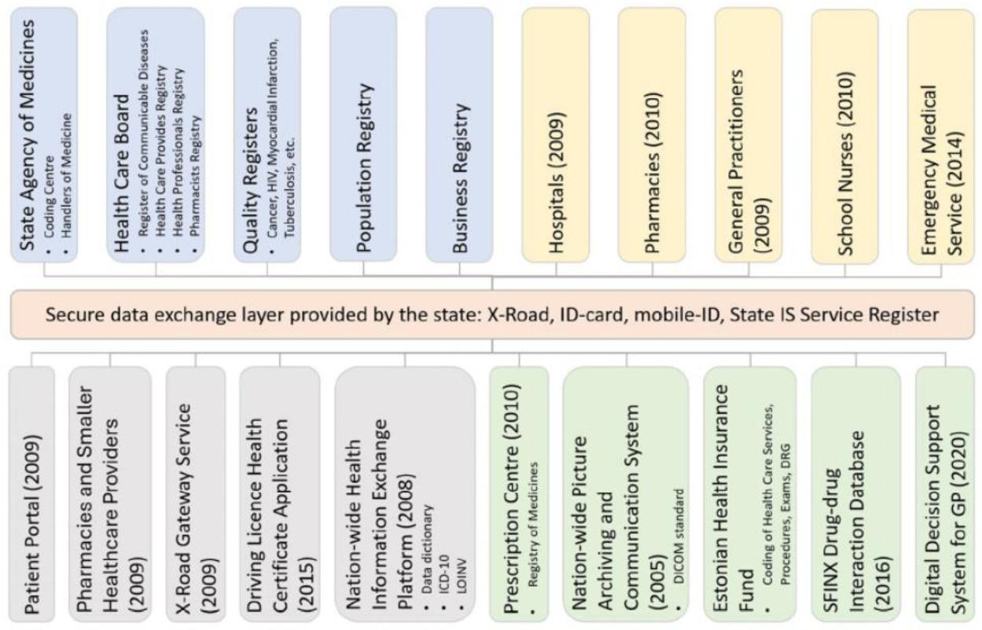
Рисунок 12 - Архитектура национальной информационной системы здравоохранения Эстонии [61]
Портал здравоохранения (рис. 13) предоставляет удобный интерфейс, через который пациенты получают доступ к своим медицинским данным, подают заявления и просматривают медицинские счета.
Несмотря на заметные успехи, внедрение блокчейн-технологий в системе здравоохранения Эстонии сопровождалось трудностями, прежде всего в части обеспечения совместимости с устаревшими ИТ-системами. Система здравоохранения Эстонии функционирует в соответствии с требованиями GDPR, обеспечивая надежную защиту данных пациентов при одновременном эффективном управлении медицинской информацией. Важным элементом соответствия является статья 17 GDPR, предоставляющая пациентам право требовать удаление персональных данных, если они более не нужны для обработки. В Эстонии это реализуется с применением продвинутых методов псевдо-анонимизации и обезличивания в рамках блокчейн контура. Хотя

Эстония преодолела барьеры интероперабельности и соответствия GDPR, решения на базе блокчейна в целом нередко сталкиваются с ограничениями масштабируемости, производительности и высокой стоимости [84].
Кроме того, производительность KSI оптимизирована, что время отклика сокращено на 50%, а затраты на хранение данных снижены на 20% по сравнению с типовыми решениями [84]. Данные улучшения позволяют адресовать эстонскую модель, как перспективным ориентиром для более широкого внедрения в сектор здравоохранении.
С перспективой на будущее эстонская система электронного здравоохранения на базе блокчейна продолжает развиваться, уделяя приоритетное внимание трансграничной совместимости и персонализированной медицине. Система электронных рецептов уже позволяет пациентам получать лекарства из стран Европейского союза. Кроме того, часть населения Эстонии передали генетические данные в Эстонский геномный центр, что поддерживает исследования и разработку индивидуализированных планов лечения [84].
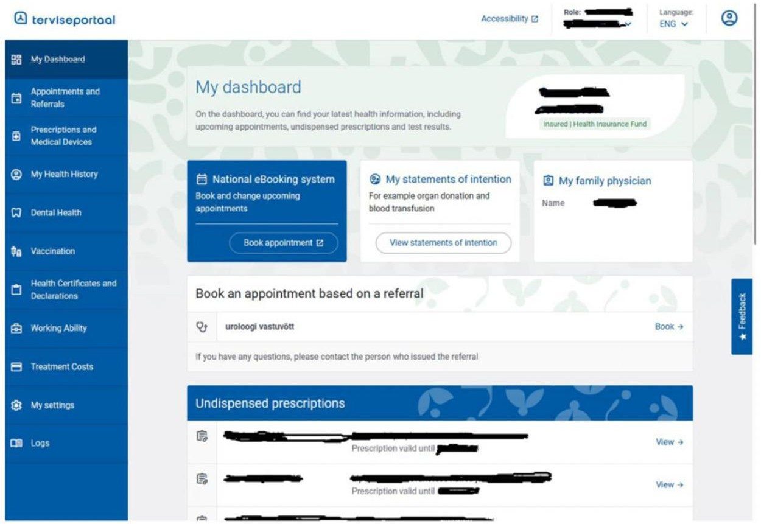
Рисунок 13 - Снимок экрана портала здоровья национальной информационной системы здравоохранения Эстонии [61]

Несмотря на успех эстонской модели, остаются барьеры для широкого внедрения блокчейна во всем мире. Данными вопросами являются функциональная совместимость со существующими ИТ системами, масштабируемость и вопросы кибербезопасности. По мере того как все больше стран стремятся модернизировать инфраструктуру здравоохранения, эстонская система на базе блокчейна служит ценным ориентиром, демонстрируя трансформационный потенциал децентрализованных технологий.

Проект MediLedger
Пилотный проект MediLedger в рамках Закона США о безопасности цепочки поставок лекарственных средств (Drug Supply Chain Security Act,

DSCSA) был реализован в сотрудничестве с ключевыми участниками фармакологической отрасли, включая Amerisource Bergen, Amgen, Cardinal Health, Genentech и Pfizer. Цель проекта является использование блокчейн технологий в рамках требований DSCSA, федерального закона США, направленного на повышение безопасности фармакологической цепочки поставок лекарственных препаратов [85-86].
Проект был направлен на разработку электронной системы, обеспечивающей обмен данными между различными организациями и цифровыми платформами для отслеживания рецептурных препаратов. Расширение межсистемного обмена и повышение совместимости позволили устранить фрагментацию данных в цепочках поставок и обеспечить защищенные, проверяемые транзакции между участниками фармакологической сети [85].
Использование блокчейна позволило пилотному проекту обеспечить высокую пропускную способность свыше 2 000 транзакций в секунду, что достаточно для покрытия пикового спроса фармакологического рынка США, оцениваемого в 4,5 млрд рецептурных единиц ежегодно. Время обработки каждой транзакции составляло менее одной секунды, обеспечивая оперативное отслеживание и валидацию данных по всей цепочке поставок. Дополнительно, платформа поддерживала высокий уровень конфиденциальности, благодаря применению доказательств с нулевым разглашением (ZKP), позволяющих подтверждать корректность операций без раскрытия личной информации. В MediLedger также были внедрены механизмы выявления аномалий, включая обнаружение дублирующихся серийных номеров и несоответствий маршрута поставки. Эти функции снижали риск появления контрафактной продукции и ускоряли процессы отзыва партий [85].
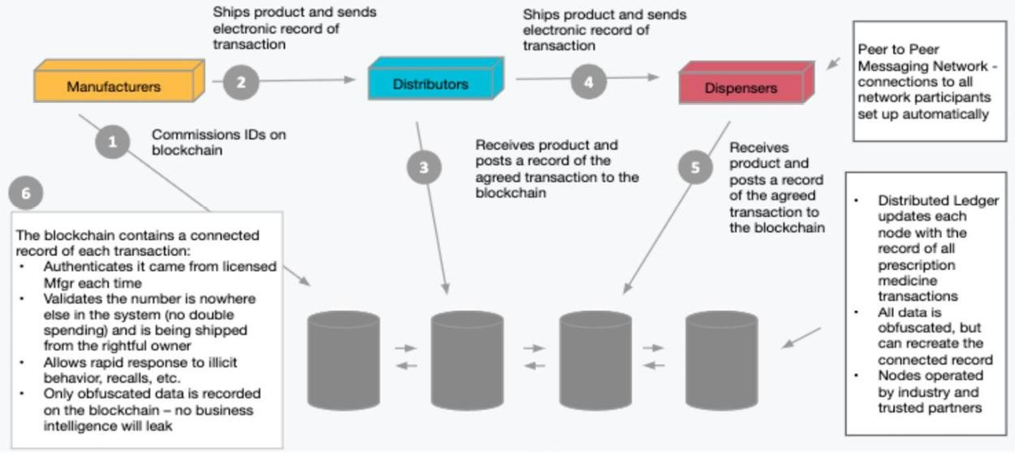
Рисунок 14 - Схема MediLedger системы [61]
На рисунке 14 показана система MediLedger, использующая блокчейн для повышения прозрачности и безопасности фармакологической цепочки поставок. Производители присваивают товарам уникальные идентификаторы (серийные номера), которые проходят проверку подлинности и фиксируются в блокчейне.

Данная система работает следующим образом. Дистрибьюторы и аптечные учреждения по мере отгрузки и приемки отправляют в блокчейн записи о транзакциях. Система проверяет целостность операций, предотвращает повторное использование и двойного списания серийных номеров и подтверждает право собственности на товар. В MediLedger предусмотрены механизмы для быстрого реагирования на отзывы партий и выявления противоправной активности, при этом коммерческие сведения маскируются для защиты бизнес интересов. Участники связаны одноранговой сетью обмена сообщениями и узлы сети администрируются доверенными отраслевыми партнерами. С точки зрения прозрачности цепочки поставок, блокчейн позволяет уполномоченным сторонам в реальном времени отслеживать движение лекарственных средств — от производства до доставки. Такой уровень наблюдаемости упрощает оперативное выявление проблем, например задержек поставок. Кроме того, надзорные органы могут быстро получать доступ к данным реестра для аудита и проверки соблюдения требований, что помогает гарантировать соответствие распределяемых препаратов стандартам качества и безопасности [85].
Несмотря на преимущества, внедрение блокчейна в фармакологические цепочки поставок связано с заметными трудностями процессов. Интеграция блокчейн решений с устаревшими системами управления цепочками поставок требует существенных вложений в инфраструктуру, обучение персонала и привлечение технической экспертизы. Так, на ранних этапах реализации MediLedger фиксировались проблемы интероперабельности со старыми корпоративными платформами, что подчеркнуло необходимость единых стандартов взаимодействия [85].
Дополнительный вызов — отсутствие глобальных согласованных стандартов для блокчейн технологий, что ведет к фрагментации международных цепочек и усложняет соблюдение разных регуляторных требований, Мелкие фармакологические компании и дистрибьюторы, особенно в ресурсо ограниченных регионах, нередко сталкиваются с барьерами внедрения из-за ограниченных технических возможностей и финансовых процедурах [49].

Пилотный проект от IBM
Пилотный проект, реализованный IBM, KPMG, Merck и Walmart, продемонстрировал значительное повышение эффективности, безопасности и экономической устойчивости цепочки поставок при интеграции блокчейн технологий. Инициатива была направлена на выполнение требований Закона США о безопасности цепочки поставок лекарственных средств (DSCSA) и одновременно оценивала потенциал блокчейна как инструмента трансформации отраслевых процессов [87].
На рисунке 15 представлена схема пользовательских ролей, отражающая фиксацию операций по движению продукции в неизменяемом реестре. Такой подход обеспечивает прозрачность и сквозную прослеживаемость, что делает модели на базе блокчейна применимыми не только для лекарственных поставок, но и для клинических исследований, где требуется надежная передача и контроль данных на всех этапах.

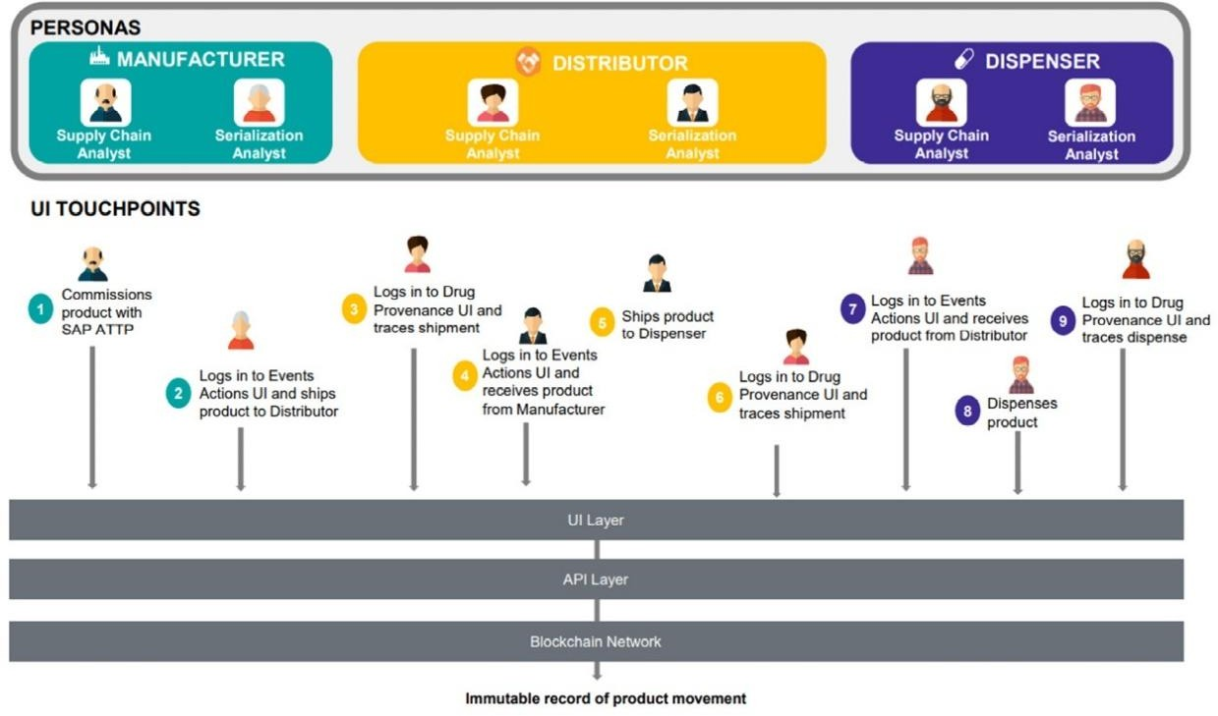
Рисунок 15 - Схема пилотного проекта [61]
Одним из наиболее заметных результатов пилотного проекта стало резкое повышение операционной эффективности. Традиционные процедуры уведомления участников цепочки поставок об отзыве лекарственных препаратов занимали до трех дней, что создавало существенные риски для безопасности пациентов и увеличивало операционную нагрузку. Использование блокчейн технологии позволило сократить этот процесс до 10 секунд. Это позволяет заинтересованным сторонам немедленно предпринять корректирующие действия [87].
Данный пилотный проект также продемонстрировал существенный прогресс в обеспечении безопасности цепочки поставок. Использование разрешенной приватной сети блокчейна позволило сохранить конфиденциальность данных и ограничить доступ к чувствительной информации только для уполномоченных участников. В дополнении, в платформу была встроена идентификация серийных единиц продукции, что создало дополнительный уровень защиты во избежание распространения контрафактных и нелегальных лекарств [87].
Тем не менее пилотный проект IBM выявил и существенные вызовы, созвучные задачам внедрения блокчейна в медицинские исследования. Одним из ключевых препятствий стала интероперабельность между различными системами, которые сложно интегрируются друг с другом. Не менее важной проблемой оказалось выстраивание моделей управления, обеспечивающих справедливый и вовлеченный процесс всех участников сети. Децентрализованная природа блокчейна, будучи его преимуществом, требует коллегиального принятия решений, чтобы исключить доминирование одной стороны [87].

Отдельным вызовом стали конфиденциальность и происхождение данных, присущая технологии блокчейн. Процесс прозрачности необходимо уравновешивать строгими требованиями к защите информации. Проект показал, что разрешенная сеть блокчейна позволяет решать данную задачу, предоставляя доступ только уполномоченным участникам [86-87].
Проект от IBM, KPMG, Merck и Walmart убедительно продемонстрировал, что блокчейн технологии способны удовлетворять требованиям DSCSA и параллельно обеспечивать показатели эффективности, безопасности и экономичности. Полученные результаты позволяют считать блокчейн потенциально трансформационной технологией для решения ключевых задач фармакологической отрасли и повышения безопасности данных пациентов. В то же время проект осветил критические вызовы: достижение совместимости между разнородными системами, отображение справедливых и прозрачных моделей управления, обеспечение масштабируемости и поддержание конфиденциальности данных. Преодоление этих барьеров — необходимое условие для полного раскрытия потенциала технологии блокчейн.

Анализ пилотных проектов
В совокупности результаты рассмотренных инициатив показывают, что блокчейн уже оказывает заметное влияние на сектор здравоохранения, предлагая решения для повышения безопасности данных, усиления контроля со стороны пациента и снижения операционной неэффективности.
Таблица 3 систематизирует ключевые области применения блокчейна, реальные примеры проектов и соответствующие проблемы, которые они решают. Такое сводное представление подчеркивает универсальность технологии и ее адаптируемость к различным задачам здравоохранения.
Таблица 3 - Сводка систем с блокчейн технологией

Применение | Область использования | Примеры внедрений | Ключевые преимущества | Решаемые проблемы
Электронные медицинские карты (ЭМК) | Безопасность данных, управление доступом, неизменяемый журнал аудита | Национальн ая платформа Эстонии | Прозрачность операций, неизменяемость записей, контроль доступа пациентом | Утечки данных, отсутствие прозрачного аудита, ограниченные возможности пациента по  управлению данными
Лекарственн ые цепочки поставок | Прослеживаемос ть движения лекарственных средств | Проект  MediLedger | Предотвращение контрафакта, отслеживание продукции в режиме реального времени | Фальсификация препаратов, фрагментированнос ть данных, отсутствие сквозного контроля
Медцинские | Прозрачность | IBM– | Целостность | Манипулирование

исследования | данных, управление доступом, верифицируемос ть результатов | KPMG–  Merck– Walmart DSCSA Pilot | исследовательск их данных, независимый аудит, повышение  доверия | данными, несогласованность протоколов, отсутствие воспроизводимости

Обобщенные кейс-стади демонстрируют, что блокчейн способен решать широкий спектр задач в здравоохранении — от обеспечения безопасности медицинских записей до повышения прозрачности цепочек поставок и улучшения процессов клинических исследований.
Несмотря на значительный потенциал, сохраняются проблемы, связанные с интероперабельностью, масштабируемостью и выполнением регуляторных требований. Эти барьеры требуют дальнейшей проработки, поскольку именно они определяют возможность широкого внедрения решений на базе блокчейна в МИС системах. Одновременно они подчеркивают необходимость комплексного подхода к интеграции технологии, включая адаптацию нормативных требований, унификацию интерфейсов и создание устойчивой инфраструктуры. По мере развития блокчейн-систем в здравоохранении открываются новые возможности для повышения безопасности и доверенности, но вместе с тем усиливаются и вызовы, требующие специализированных архитектурных
решений.

Безопасность и правовые аспекты применения блокчейна в здравоохранении
Кибератаки в блокчейн-системе
Технология блокчейн считается надежным механизмом хранения данных, включая высокочувствительную медицинскую информацию, однако она также подвержена ряду архитектурных угроз. С развитием сетей злоумышленники ищут способы нарушить их работу, получить контроль над транзакциями или подменить данные [88-89].
Одной из наиболее известных угроз является атака 51%, характерная для публичных сетей на основе PoW механизма. Если участник или группа получают более половины вычислительной мощности сети, они могут вмешиваться в подтверждение блоков, переписывать цепочку информации и транзакции [90]. Такие инциденты неоднократно фиксировались, в частности в сети Ethereum Classic, где атаки в 2019–2020 гг. привели к ущербу более 6,7 млн долл. США [91].
В медицинских условиях успешная атака подобного типа может иметь серьезные последствия, а точнее изменение данных в ЭМК и ЭМЗ приложениях, и внесение ложных сведений о пациентах (рис. 16).

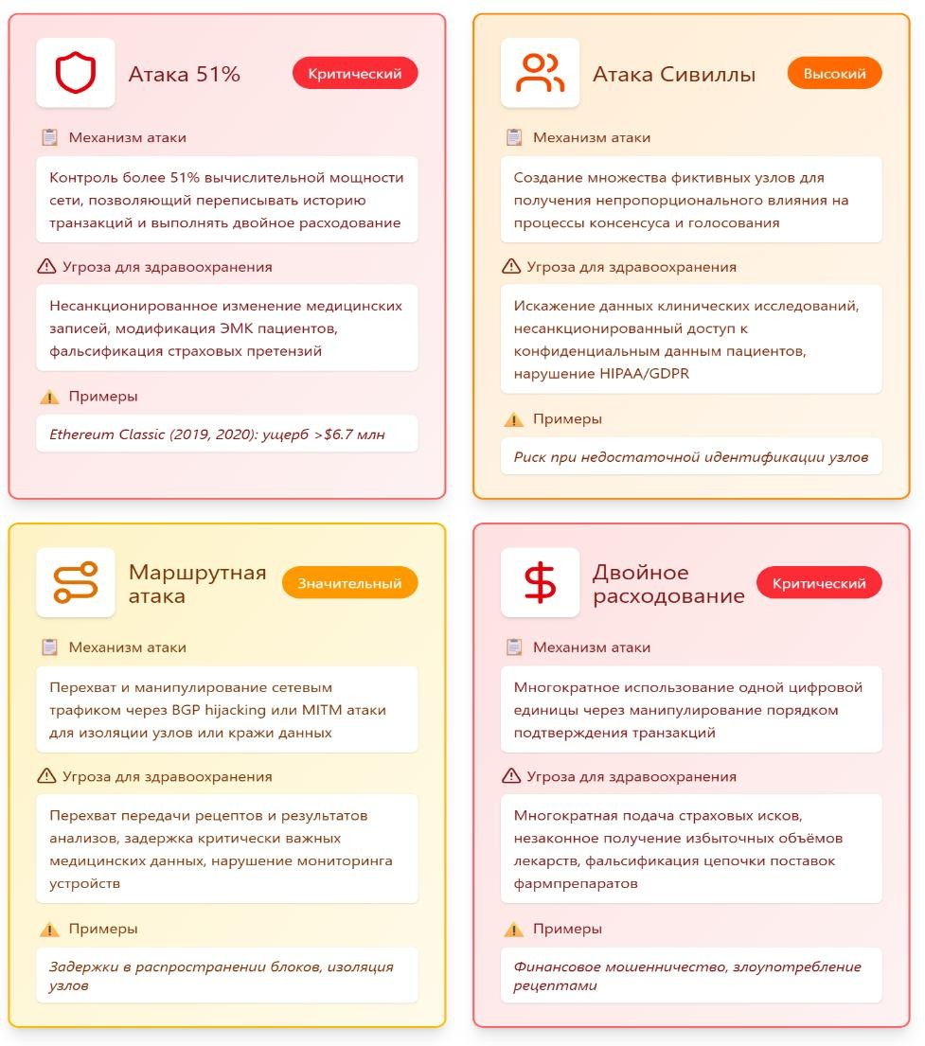
Рисунок 16 - Схема атак в блокчейн

Атака Сивиллы возникает, когда злоумышленник создает множество фиктивных узлов, стремясь получить непропорциональное влияние на работу блокчейн-сети [92]. Такие псевдо-идентичности позволяют вмешиваться в консенсус, искажать результаты голосований и подтверждать недействительные транзакции, подрывая доверие к системе [93].
В сфере здравоохранения подобные атаки особенно опасны, контролируя ряд фальшивых узлов, злоумышленник может влиять на данные клинических исследований, подменять медицинскую информацию или получать несанкционированный доступ к конфиденциальным сведениям [94].
Маршрутная атака нарушает передачу данных между узлами блокчейна, вмешиваясь в сетевой трафик. Злоумышленник может использовать перехват маршрутов (BGP hijacking) или атаку «человек посередине» (MITM), перенаправляя или изменяя коммуникации между нодами. Это приводит к задержкам распространения блоков, изоляции отдельных узлов и риску утечки данных [95].
В здравоохранении такие атаки угрожают целостности критических процессов: перехват транзакций с медицинскими записями, результатами анализов или страховыми подтверждениями может вызывать задержки и сбои. Модификация сетевого трафика приводит к несогласованности данных, искажению обновлений блокчейна и нарушению точности медицинских записей. Если блокчейн используется для мониторинга медицинских устройств,

маршрутная атака может нарушить передачу данных в режиме реального времени, создавая риск серьезных задержек помощи.
Атака двойного расходования возникает, когда злоумышленник пытается дважды использовать одну и ту же цифровую единицу. Он отправляет первую транзакцию получателю, а затем быстро инициирует вторую — на собственный адрес. Если вторая транзакция подтверждается раньше, происходит двойная трата. Такая атака возможна в системах с недостаточно надежными механизмами подтверждения и предотвращения дублирующих транзакций [96].
В здравоохранении двойное расходование может приводить к серьезным нарушениям. Злоумышленник способен многократно подавать один и тот же страховой иск, создавая финансовое мошенничество и перегружая систему выплат. Дублирование транзакций по рецептам позволяет незаконно получать дополнительные лекарства, повышая риски злоупотребления и попадания препаратов на черный рынок.

Уязвимость смарт-контрактов
Уязвимости в смарт-контрактах зачастую возникают из-за ошибок в коде или логике смарт-контрактов, размещенных в блокчейне. Данные ошибки связаны с некорректно спроектированными функциями, ошибками обработки данных или непредусмотренные изъяны и угрозы безопасности. Злоумышленники могут использовать данные уязвимости для присвоения финансовых средств, изменения логики действия и поведения смарт-контракта или нарушения работы автоматизированных процессов в программе [97].
В сфере здравоохранения уязвимости смарт-контрактов создают серьезные риски для безопасности и конфиденциальности, подрывая целостность блокчейн-систем, применяемых в медицине. Некачественно реализованные механизмы контроля доступа могут позволить несанкционированным лицам получить доступ к конфиденциальным данным пациентов, что приведет к нарушению норм о защите информации и возможному неправомерному использованию медицинских сведений [98].
Манипуляции данными медицинских исследований через уязвимости смарт-контрактов способны изменить результаты исследований до их окончательной фиксации в блокчейне, что ставит под сомнение достоверность медицинских испытаний и подрывает обоснованность регулирующих решений.

Аспекты соблюдения нормативных требований
Внедрение блокчейна в здравоохранение открывает возможности для процессов безопасности и интероперабельности, но одновременно вызывает сложности со соблюдением регуляторных норм, прежде всего HIPAA (США) и GDPR (ЕС).
Одно из ключевых противоречий связано с неизменяемостью блокчейна. HIPAA гарантирует пациенту право вносить исправления в медицинские записи, тогда как данные в блокчейне после записи изменить невозможно. Это усложняет обновление клинических сведений, например при уточнении диагноза или корректировке лечения [99].
Для решения проблемы предлагаются гибридные архитектуры: медицинские данные хранятся off-chain, а в блокчейне фиксируются только хэши

и метаданные [100]. Такой подход позволяет соблюдать требования HIPAA и сохранять преимущества неизменяемого аудита. Off-chain модели обеспечивают изменяемость данных без нарушения целостности системы [100-101].
Еще один вызов связан с контролем доступа. HIPAA требует предоставлять медицинскую информацию только уполномоченным специалистам. В децентрализованных системах это затрудняется, особенно в публичных сетях, где прозрачность повышает риск несанкционированного просмотра данных. Для смягчения этих рисков исследователи рекомендуют многоуровневые механизмы контроля доступа: современные криптографические методы, протоколы мульти- подписи и инфраструктуру открытых ключей (PKI). Такие меры позволяют ограничить доступ строго определенными ролями и организациями [102].

Аспекты соответствия требованиям GDPR
GDPR предъявляет строгие требования к обработке персональных данных, включая медицинскую информацию, и акцентирует права субъектов данных. Неизменяемость и децентрализация блокчейна затрудняют соблюдение ряда норм, прежде всего права на забвение и принципа подотчетности. Право на удаление данных напрямую конфликтует с невозможностью изменить или стереть записи в блокчейне. Это особенно критично для медицинских систем, где данные могут устаревать, содержать ошибки или стать неподходящими при изменении согласия пациента. Решением считается off-chain хранение чувствительной информации и фиксация в блокчейне только хэшей и метаданных. Такой подход позволяет удалять данные из внешнего хранилища, сохраняя преимущества неизменяемого журнала [101-103].
GDPR также требует четкого определения ролей контролера и обработчика данных. В публичных блокчейнах это усложняется отсутствием единого ответственного субъекта [101]. В качестве решения исследователи предлагают использовать разрешенные (permissioned) блокчейны, где участники идентифицированы и могут нести юридическую ответственность [103]. Дополнительные требования GDPR — прозрачность операций и обеспечение согласия — частично могут быть реализованы через смарт-контракты, автоматически отслеживающие использование данных. Однако полная анонимизация остается проблемой: псевдонимизация блокчейна не исключает возможности повторной идентификации при сопоставлении с внешними источниками. Для повышения приватности применяются доказательства с нулевым разглашением (ZKP) и другие криптографические методы, позволяющие проверять корректность транзакций без раскрытия медицинских сведений [101-103].

Этические аспекты
Этические аспекты становятся критически важными при внедрении блокчейна в здравоохранении, однако специализированных исследований по этой теме все еще немного. По мере расширения использования технологии необходимо оценивать связанные с ней моральные риски и обеспечивать ее ответственное применение (рис. 16) [104].

Рисунок 16 – Этические аспекты и принципы Исследователи предлагают рассматривать этические вопросы на трех
Подотчетность
Справедливость
Конфиденциальность
Точность данных
Доступ и Владение
Требует четкого определения, кто и при каких условиях может просматривать информацию. Прозрачность блокчейна может привести к утечкам в публичных сетях, поэтому важны механизмы защиты и ограничения доступа [106] . Несмотря на децентрализацию, остаются вопросы о том, кто фактически контролирует данные и может ли пользователь корректировать свою информацию [104][107].

Несмотря на валидацию данных, блокчейн уязвим к ошибкам «нулевого состояния»: ложные записи, внесенные до внедрения технологии, могут нарушать корректность всей системы [106]

Публичные блокчейны создают риски из-за высокой прозрачности данных. Вопросы конфиденциальности
требуют продуманной защиты на уровне протоколов и приложений [104][107].
Блокчейн должен обеспечивать недискриминацию, однако криптовалютные и децентрализованные платформы могут усиливать социальное неравенство. Справедливость требует учитывать контекст и возможные непреднамеренные последствия [106].

Пользователи и организации должны нести ответственность за свои действия. В блокчейне это особенно важно, поскольку действия фиксируются как людьми, так и смарт-контрактами [105].
уровнях: технические принципы, особенности конкретных приложений и влияние на институты и общество. Каждый уровень формирует собственные последствия в зависимости от контекста использования технологии. А также публикации показывают анализ на положительные, негативные и двойственные эффекты блокчейна с точки зрения доверия, конфиденциальности и организации труда, подчеркивая важность прозрачности, участия и регулирования для устойчивого внедрения [104].

Обоснование гибридной модели
Совокупный анализ нормативных, технологических и архитектурных ограничений, представленный в предыдущих разделах главы 2, демонстрирует, что существующие подходы к построению систем телемедицины не обеспечивают необходимой устойчивости, прозрачности и гибкости в управлении медицинскими данными. Зарубежные регламенты (GDPR, HIPAA) и национальные нормы Республики Казахстан формируют строгие требования к конфиденциальности, подотчетности, контролю доступа и праву пациента на управление информацией. Одновременно рассмотренные угрозы — включая атаки 51%, атаки Сивиллы, маршрутные и другие виды вмешательства показывают, что медицинская инфраструктура нуждается в новых механизмах защиты, выходящих за рамки традиционных централизованных моделей.

Данные обстоятельства обосновывают необходимость архитектурного решения, способного объединить безопасность блокчейна с функциональностью современных медицинских информационных систем.
Гибридная модель отвечает этой задаче наиболее полно, поскольку интегрирует элементы разрешенных (permissioned) блокчейнов, ориентированных на строгую идентификацию участников, управляемость и юридическую подотчетность. Использование приватной распределенной сети позволяет исключить риски, характерные для публичных блокчейнов, и обеспечить соответствие локальным регуляторным требованиям, сохраняя при этом преимущества децентрализованных журналов аудита. Такой подход гармонично связывает рассмотренные ранее аспекты архитектурной безопасности, включая независимую верификацию операций, минимизацию единой точки отказа и создание устойчивого механизма доверенного взаимодействия между организациями.
Существенным компонентом предлагаемой архитектуры является внедрение смарт-контрактов, позволяющих формализовать и автоматизировать правила доступа к медицинским данным. Механизмы токенизации доступа (TAC) обеспечивают пациенту контроль над тем, кто, когда и с какой целью может использовать его данные, а также позволяют гибко управлять правами и их отзывом. Одновременно современные криптографические методы — такие как доказательства с нулевым разглашением (ZKP) и криптографическое шифрование — позволяют обеспечивать верификацию полномочий без раскрытия чувствительных данных и поддерживать аналитические процессы без нарушения конфиденциальности. Тем самым гибридная архитектура учитывает ключевые вызовы приватности, сформулированные в международных и казахстанских нормативных актах.
Важное место в гибридной модели занимает разграничение on-chain и off- chain уровней. Критически важные метаданные, события аудита, токены доступа и результаты решений смарт-контрактов фиксируются в блокчейне, обеспечивая неизменяемость и прозрачность. Основные объемы медицинских данных (ЭМК, результаты анализов, изображения, заключения специалистов) хранятся на off- chain-ресурсах существующих медицинских информационных систем. Такой подход позволяет одновременно соблюдать право на исправление и удаление данных, обеспечивать высокую производительность и масштабируемость, а также избегать перегрузки блокчейна, что особенно важно для телемедицинских приложений с высокими потоками данных.
Наконец, гибридная модель обеспечивает совместимость с действующими МИС и национальными платформами за счет использования стандартизированных интерфейсов обмена (HL7, FHIR, DICOM) и интеграции с уже существующими наборами данных пациентов. Это обеспечивает плавное внедрение технологии без нарушения текущих процессов и позволяет постепенно расширять функциональность телемедицинской системы.

.

Выводы по второй главе
Проведенный анализ показал, что современные системы телемедицины сталкиваются с целым комплексом ограничений, затрагивающих безопасность, функциональную совместимость и надежность обработки медицинских данных. Централизованные медицинские информационные системы (МИС) демонстрируют уязвимость к кибератакам и ошибкам администрирования, а также недостаточную прозрачность аудита, что особенно критично в условиях стремительной цифровизации здравоохранения, расширения IoMT- инфраструктуры и активного внедрения технологий искусственного интеллекта. Нарастающий объем данных и усложнение процессов их обмена подчеркивают необходимость новых архитектур, способных обеспечить как устойчивость к внешним угрозам, так и высокий уровень защиты конфиденциальной информации.
Технология блокчейн, согласно проведенному обзору, обладает значительным потенциалом трансформации цифрового здравоохранения благодаря присущим ей свойствам неизменяемости, защищенности журналов аудита, распределённой сети и верифицируемости действий пользователей. Анализ существующих примеров, таких как эстонская модель или отраслевые решения MediLedger, продемонстрировал практическую значимость распределенных реестров для обеспечения прослеживаемости, предотвращения манипуляций с данными и повышения доверия участников экосистемы. Интеграция блокчейна с IoT технологиями в фармакологических цепочках поставок и использование распределенных журналов в клинических исследованиях подтверждают, что данная технология способна минимизировать риски фальсификаций и обеспечить прозрачность критически важных процессов.
Несмотря на очевидные преимущества, применение блокчейна в медицинской среде сталкивается с существенными вызовами, связанными с нормативными ограничениями HIPAA, GDPR и национальных регламентов, а также с техническими барьерами масштабируемости и интеграции с существующими МИС. Неизменяемость записей, отсутствие механизма удаления данных, высокая вычислительная нагрузка и необходимость строгой идентификации участников ограничивают применение полностью децентрализованных сетей. Одновременно с этим смарт-контракты и токенизированное управление доступом требуют дополнительных гарантий безопасности, позволяющих исключить уязвимости и обеспечить корректность бизнес-логики.
Результаты анализа подтверждают, что наиболее перспективным направлением развития систем телемедицины является использование гибридных архитектур, сочетающих преимущества централизованных МИС и распределенных реестров. Такой подход позволяет хранить персональные данные в защищенных off-chain-системах, а критически важные метаданные, хэши файлов, журналы аудита и токены доступа фиксировать в permissioned- блокчейне, обеспечивая их целостность и проверяемость. Применение смарт- контрактов автоматизирует управление согласиями и правами доступа, а

современные криптографические методы, включая ZKP и гомоморфное шифрование, позволяют соблюсти регуляторные требования, сохранив при этом конфиденциальность и подотчетность.
Таким образом, вторая глава формирует теоретическое и методологическое основание для обоснования необходимости гибридной архитектуры в системах телемедицины. Представленный анализ литературного обзора показывает, что сочетание централизованных хранилищ, распределенных журналов, смарт- контрактов и криптографических протоколов создает условия для надежной, устойчивой и нормативно совместимой модели управления медицинскими данными.

РАЗРАБОТКА ГИБРИДНОЙ АРХИТЕКТУРЫ СИСТЕМЫ

Во второй главе были выявлены ключевые технологические и организационные ограничения существующих платформ телемедицины: недостаточная защищенность данных, отсутствие прозрачных механизмов аудита, ограниченные возможности пациента контролировать использование своей медицинской информации, а также уязвимость централизованных систем к внутренним и внешним угрозам. Анализ современных исследований показал, что блокчейн-технологии обладают значительным потенциалом для устранения этих проблем, однако их применение в чистом виде сталкивается с ограничениями масштабируемости, требованиями нормативного соответствия и необходимостью интеграции с существующей медицинской инфраструктурой.
В этих условиях наиболее перспективным подходом становится гибридная архитектура, сочетающая централизованную медицинскую информационную систему (off-chain уровень) и распределенный реестр (on-chain уровень), используемый для обеспечения неизменяемости журналов доступа, проверки прав пользователей и фиксации ключевых событий. Такой подход позволяет объединить преимущества обеих моделей с прозрачностью операций, криптографической доказуемостью и отказоустойчивостью блокчейна.
В данной главе представлена разработка прототипа гибридной системы телемедицины, включающего централизованный модуль обработки медицинских данных, permissioned-блокчейн и компоненты криптографического обеспечения. Основное внимание уделено архитектурным решениям, обеспечивающим безопасное хранение данных, управляемый доступ и верифицируемый аудит.
Предлагаемая архитектурная модель ориентирована на устранение выявленных ограничений и создание системы, обеспечивающей прозрачность операций, защиту персональных данных, проверяемость всех действий, расширение возможностей пациента по управлению доступом, а также совместимость с существующими клиническими процессами и информационной инфраструктурой. В совокупности эти элементы формируют концептуальную основу, на которой впоследствии может быть построен прототип и проведена его экспериментальная оценка.

Ключевые особенности систем хранения данных в телемедицине
Согласно указанной информации во второй главе, подавляющее большинство современных платформ телемедицины функционируют на основе централизованных архитектур, в рамках которых все категории медицинских данных — электронные медицинские записи (ЭМК), результаты диагностических обследований, данные IoMT-сенсоров, лабораторные анализы, медицинские изображения и контент видеоконсультаций. Данные хранятся и обрабатываются на едином сервере или в инфраструктуре централизованной медицинской информационной системы (МИС). Подобная модель упрощает эксплуатацию и интеграцию сервисов, однако формирует ряд системных

ограничений, выявленных и проанализированных в исследовательской работе
[37][99][100].
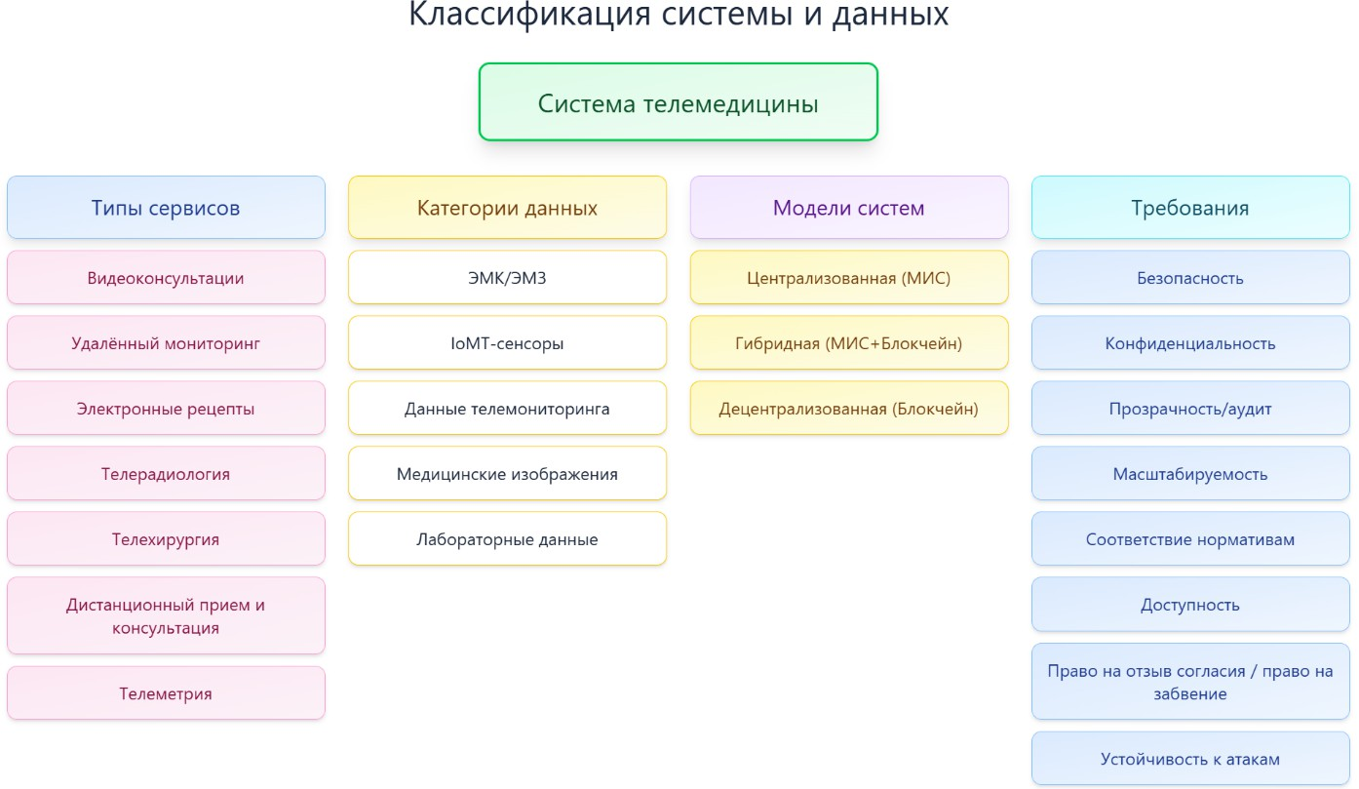
Классификация систем телемедицины и типов данных (рис. 17), риски и уязвимости централизованных архитектур проявляются одновременно на уровне инфраструктуры, процессов доступа, управления данными и требований нормативных режимов.

Рисунок 17 – Классификация систем телемедицины и данных Классификация включает четыре взаимосвязанные группы:
- Типы сервисов, охватывающие ключевые направления телемедицины: видеоконсультации, дистанционный мониторинг, телерадиологию, электронные рецепты, телехирургию и другие формы удаленного взаимодействия врача и пациента.
- Категории данных, включающие электронные медицинские карты (ЭМК/ЭМЗ), данные IoMT-сенсоров, результаты лабораторных исследований, медицинские изображения и телеметрические данные от устройств мониторинга.
- Модели систем, представленные тремя основными архитектурными подходами: централизованная модель на базе МИС, гибридная (МИС + блокчейн), децентрализованная модель на основе распределенного реестра.
- Требования, определяющие нормативные и технологические условия функционирования телемедицинской платформы: безопасность, конфиденциальность, прозрачность и аудит, масштабируемость, соответствие нормативам (GDPR, HIPAA, Закон РК «О персональных данных»), доступность, а также наличие механизмов отзыва согласия и устойчивости к атакам.

Данная классификация служит аналитической основой для оценки уязвимостей существующих централизованных архитектур. В рамках главы 2 было показано, что каждая из перечисленных категорий предъявляет собственные требования к безопасности и управлению данными, однако централизованные модели не обладают достаточным набором механизмов для их полного обеспечения. Данное обоснование создает логический анализ фундаментальных ограничений централизованных систем.
Опираясь на представленную классификацию технологий телемедицины и данных, можно выделить ряд системных ограничений централизованных архитектур. Прежде всего, централизованное хранение создает критическую зависимость всей платформы от единственного вычислительного узла. Любой технический сбой, перегрузка или кибератака на центральный сервер делает недоступными ключевые сервисы. Для систем, поддерживающих медицинские значимые процессы, такая архитектура существенно снижает надежность и устойчивость [36-37].
Серьезным недостатком является управление доступом. Централизованные решения часто предоставляют чрезмерные права пользователям по умолчанию, не обеспечивают ролевого разграничения данных и зависят от действий администраторов. Это повышает вероятность ошибок конфигурирования, нарушений политик доступа и инсайдерских инцидентов, которые становятся одной из основных причин утечки конфиденциальной информации [100-102].
Централизованные системы также лишены неизменяемого аудита. Журналы событий могут быть модифицированы администраторами или злоумышленниками, что снижает достоверность данных мониторинга и усложняет расследование инцидентов, ограничивая соответствие требованиям регулирования. Заметную группу рисков образуют устаревшие криптографические механизмы: недостаточная защита данных при передаче, слабое шифрование при хранении, уязвимости к MITM-атакам и отсутствие средств проверки целостности записей. Это делает медицинские данные уязвимыми как к внешним, так и к внутренним угрозам [109].
Наконец, централизованные архитектуры нередко не соответствуют требованиям GDPR, HIPAA и национальных законов. Основные проблемы связаны с отсутствием неизменяемого журнала действий, невозможностью строгого контроля прав доступа, рисками несанкционированного копирования данных и ограниченными возможностями реализации принципов минимизации данных и управляемого согласия пациента [103].
Представленная на рисунке 18 методология построения гибридной системы телемедицины в комплексе отражает ключевые компоненты архитектурного, информационного и криптографического проектирования, необходимые для повышения безопасности и доверенности обработки медицинских данных в учреждениях. Переход от традиционной централизованной МИС к гибридной модели (МИС + блокчейн) платформы позволяет устранить системные ограничения централизованных архитектур, связанные с отсутствием независимого аудита, рисками внутреннего нарушителя, невозможностью верификации действий пользователей и ограниченной прозрачностью операций.

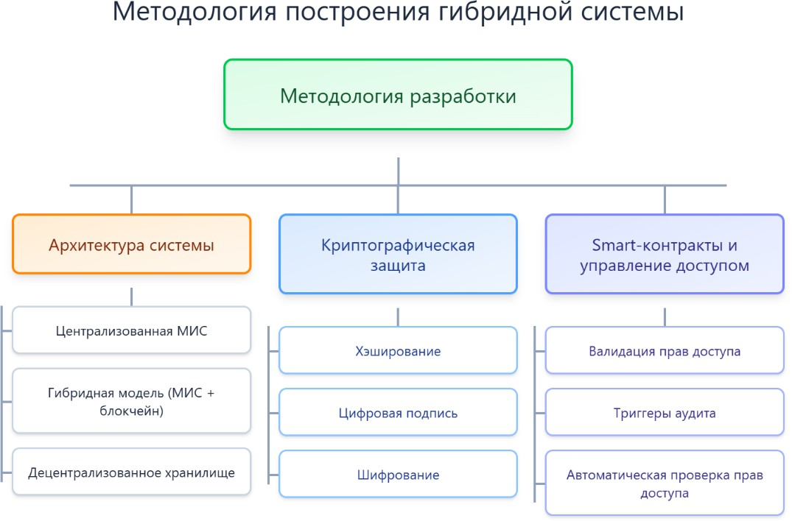
Рисунок 18 – Построение гибридной системы телемедицины Гибридный подход включает три ключевых слоя: архитектуру хранения
данных, криптографическую защиту и смарт-контракты управления доступом. Архитектурный модуль обеспечивает сочетание централизованного хранилища (off-chain) с распределенной регистрацией критически важных метаданных (on- chain). Криптографический слой включает механизмы хэширования, цифровых подписей и шифрования, обеспечивающие целостность, аутентичность и конфиденциальность данных. Модуль смарт-контрактов автоматизирует процессы выдачи, валидации и отзыва прав доступа, формируя неизменяемый журнал аудита и исключая возможность скрытого вмешательства в данные.
Таким образом, визуализированная методология демонстрирует, что централизованная архитектура не способна обеспечить необходимый уровень безопасности, прозрачности и управляемости доступом, требуемый современными нормативными актами (GDPR, HIPAA, законодательство РК). Обоснование гибридной архитектуры и ее компонент формирует основу для проектирования и реализации МИС модели.

Архитектурная структура гибридной системы
Проектируемая гибридная архитектура системы включает пять взаимодополняющих функциональных уровней, обеспечивающих безопасную обработку медицинских данных, прозрачность операций доступа и соответствие регуляторным требованиям. На рисунке 19 представлена интегральная схема, демонстрирующая взаимодействие пользовательского интерфейса, централизованной МИС системы, шлюза блокчейн-взаимодействия, распределенного реестра Hyperledger Fabric и off-chain хранилища PostgreSQL. Такая модульная композиция позволяет объединить преимущества централизованных и распределенных архитектур в единую функциональную платформу.

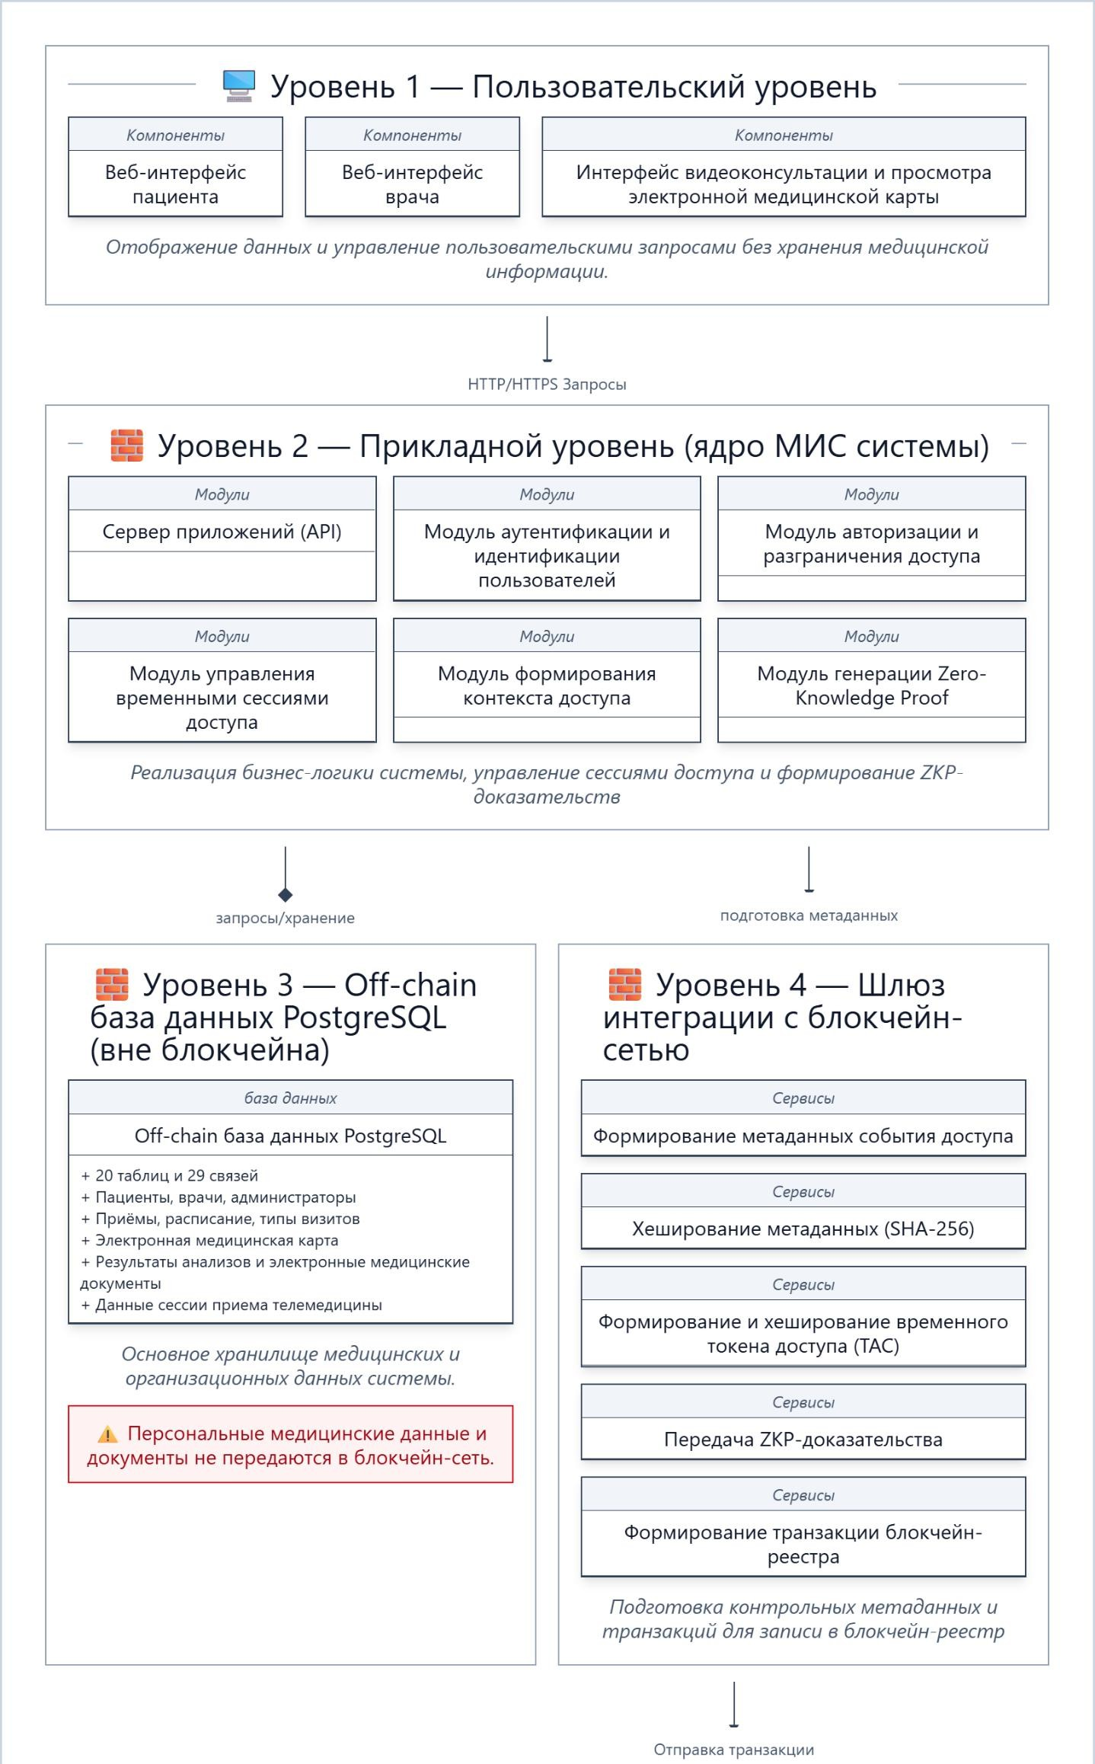

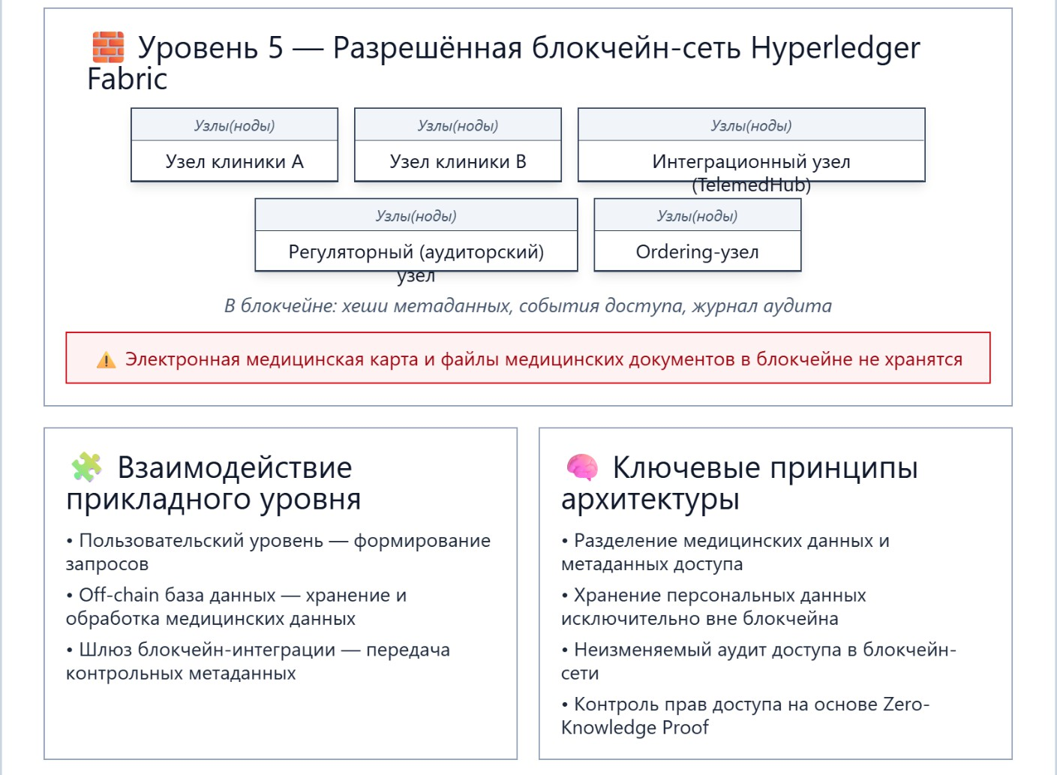
Рисунок 19 - Архитектура системы телемедицины с блокчейн-интеграцией
Пользовательский уровень (уровень представления) обеспечивает взаимодействие пациента и медицинского персонала с телемедицинской системой. На данном уровне реализованы веб- и мобильные интерфейсы пациента, веб-интерфейс врача, а также интерфейс видеоконсультации и просмотра электронной медицинской карты. Пользовательский уровень предназначен для формирования пользовательских запросов, отображения разрешённых медицинских данных и управления сессиями доступа. Обработка и хранение персональных медицинских данных на данном уровне не осуществляется; все действия пользователя преобразуются в стандартизированные HTTP/HTTPS-запросы, передаваемые на прикладной уровень системы.
Прикладной уровень (ядро медицинской информационной системы) представляет собой центральный логический компонент архитектуры и реализует основную бизнес-логику управления медицинскими данными и доступом к ним. На данном уровне функционируют сервер приложений (API), модуль аутентификации и идентификации пользователей, модуль авторизации и разграничения доступа, модуль управления временными сессиями доступа, модуль формирования контекста доступа и модуль генерации Zero-Knowledge Proof. Прикладной уровень обеспечивает проверку полномочий субъектов доступа, формирование и выдачу временных токенов доступа (TAC), управление событиями Grant, Access и Revoke, а также взаимодействие с off-chain базой

данных для записи, обновления и журналирования медицинских и административных данных.
Off-chain уровень хранения данных реализован на основе реляционной базы данных PostgreSQL и представляет собой основное хранилище медицинских и организационных данных системы. В базе данных хранится структурированная информация о пациентах, врачах и администраторах, приёмах, расписании и типах визитов, электронной медицинской карте, результатах лабораторных и диагностических исследований, электронных медицинских документах, а также данных телемедицинских сессий. Размещение персональных медицинских данных вне блокчейн-сети обеспечивает масштабируемость системы, соответствие требованиям производительности и возможность актуализации информации в рамках клинических и нормативных процедур. Передача медицинских данных и документов в блокчейн-сеть на данном уровне исключена.
Шлюз интеграции с блокчейн-сетью выполняет функцию связующего слоя между прикладным уровнем медицинской информационной системы и распределённым блокчейн-реестром. На данном уровне осуществляется формирование метаданных событий доступа, хеширование метаданных с использованием алгоритма SHA-256, формирование и хеширование временных токенов доступа (TAC), передача Zero-Knowledge Proof-доказательств, а также подготовка и формирование транзакций для регистрации в блокчейн-реестре. Использование отдельного интеграционного шлюза исключает прямое взаимодействие прикладного уровня со смарт-контрактами и узлами блокчейн- сети, что повышает уровень безопасности и обеспечивает разделение обязанностей внутри системы.
Блокчейн-уровень реализован в виде разрешённой гибридной сети Hyperledger Fabric с использованием консенсусного механизма PoA / Raft. В сети функционируют узлы медицинских организаций, интеграционный узел TelemedHub, регуляторный (аудиторский) узел и ordering-узел. На данном уровне формируется неизменяемый распределённый журнал аудита, в который записываются хеши метаданных событий доступа, операции Grant, Access, Revoke и Auto-Revoke, а также результаты криптографической верификации прав доступа. Электронная медицинская карта и файлы медицинских документов в блокчейн-сети не хранятся; в реестр помещаются исключительно контрольные метаданные и криптографические доказательства факта совершения операций, что обеспечивает соответствие требованиям GDPR, HIPAA и национального законодательства о защите персональных данных.
Таким образом, предлагаемая архитектура формирует целостную систему, в которой централизованная логика МИС сочетается с преимуществами распределенного реестра, обеспечивая безопасную, проверяемую и пациент- ориентированную модель управления медицинскими данными.

Алгоритм защищенной обработки и хранения данных
Разработанная гибридная архитектура системы предусматривает многоуровневый алгоритм защищенной обработки, верификации и хранения

медицинских данных, в котором традиционные функции МИС системы дополняются криптографическими и управленческими механизмами распределенного реестра. Такой подход позволяет обеспечить целостность данных, проверяемость транзакций, криптографическую защиту клинической информации и формирование пациент-ориентированной модели контроля доступа. Структурная схема алгоритма представлена на рисунке 20.
Алгоритм начинается с получения и предварительной обработки медицинских данных на уровне МИС. На данном этапе формируется поток данных пациента, включающий результаты диагностических исследований, лабораторные анализы, изображения, телеметрические параметры и данные, поступающие от устройств IoMT [110].
𝐷(𝑡) = {𝑑1, 𝑑2, … , 𝑑𝑛} ∈ ℝ^{𝑛}
Эти данные приводятся к стандартизированному формату, необходимому для
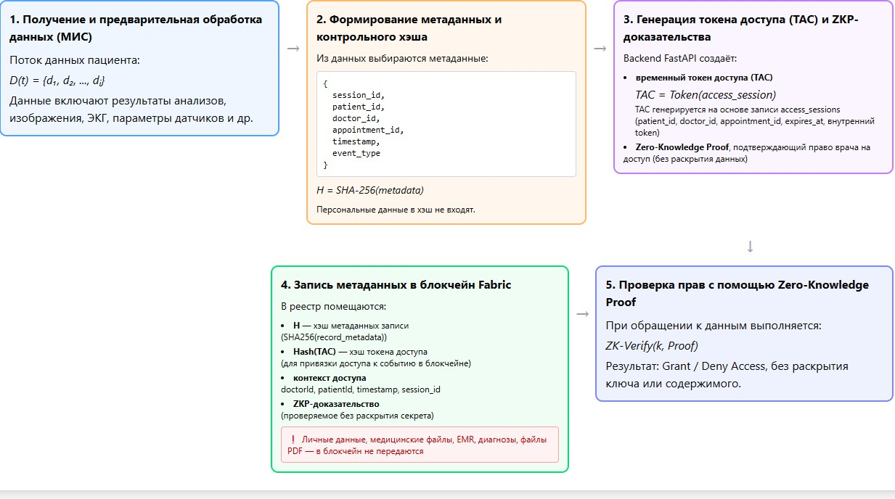
последующей обработки и регистрации действий в системе.

Рисунок 20 –Схема алгоритма защищенной обработки и хранения данных Следующим этапом является формирование метаданных события и
контрольного хэша.
Для обеспечения неизменности и возможности последующей криптографической верификации выполняется хеширование потока данных по формуле [111]:
𝐻 = SHA-256(𝑚𝑒𝑡𝑎𝑑𝑎𝑡𝑎 ∥ 𝑆)
где 𝑆 — служебная строка подписи, включающая временную метку и идентификатор источника данных
На данном шаге из всего набора данных выделяется минимальный набор служебных атрибутов, необходимых для последующей фиксации операции в распределенном реестре. В состав метаданных включаются: идентификатор сессии взаимодействия (session_id), идентификаторы пациента и врача

(patient_id, doctor_id), идентификатор приема (appointment_id), временная метка операции (timestamp) и тип события (event_type). Из этих атрибутов формируется структурированный объект, на основе которого вычисляется криптографический контрольный хэш по алгоритму SHA-256.
Данный хэш не содержит персональных или клинических данных, а представляет собой неизменяемое криптографическое доказательство факта выполнения операции, позволяющее фиксировать ее в блокчейне без раскрытия содержания и с исключением возможности последующего изменения или фальсификации записи.
На следующем этапе модуль формирует временный токен доступа TAC, который привязывается к конкретной сессии взаимодействия врача и пациента. Для управления доступом реализован механизм токенизации, при котором разрешение на доступ к данным представлено криптографическим токеном [112]:
𝑇 = {𝐼𝐷_{patient}, 𝐼𝐷_{doctor}, 𝑆𝑐𝑜𝑝𝑒, 𝐸𝑥𝑝𝑖𝑟𝑒, 𝑃𝑜𝑙𝑖𝑐𝑦},
Структура TAC основана на записи access_sessions и включает в себя идентификатор пациента, идентификатор врача, идентификатор приема, срок действия токена (expires_at) и внутренний системный атрибут, обеспечивающий однозначную привязку к событию доступа. Такой токен создается в защищенной среде backend-сервиса и служит краткосрочным разрешением, ограниченным конкретным эпизодом оказания медицинской помощи. Благодаря этому достигаются принципы минимизации данных и регламентируемость временных прав, что соответствует требованиям современных режимов защиты информации.
После формирования метаданных и временного токена доступа выполняется этап фиксации события в распределенном реестре. На данном уровне система регистрирует только криптографически значимые элементы, необходимые для подтверждения факта выполнения операции, полностью исключая передачу персональных данных [115]. В блокчейн помещаются следующие компоненты:
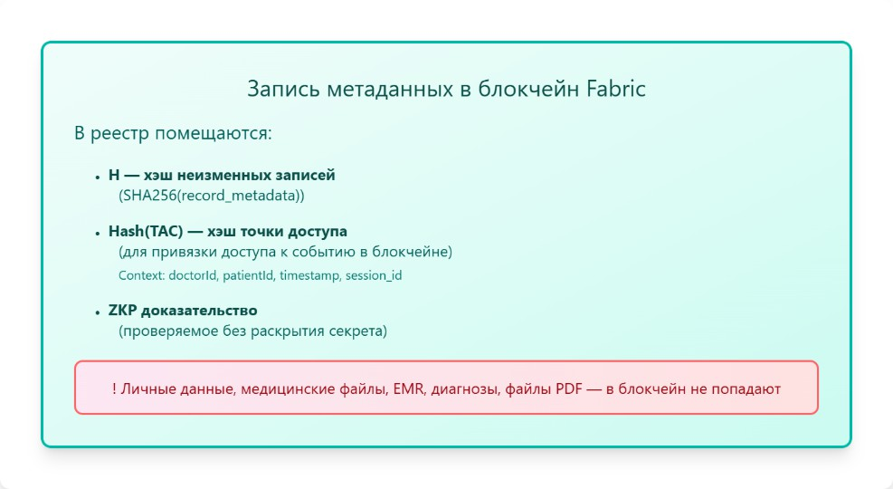
Рисунок 21 – Запись метаданных в блокчейн
При этом принципиально важно, что ни медицинские документы, ни ЭМК/ЭМЗ записи, ни изображения, ни результаты обследований, ни файлы

формата PDF в блокчейн не передаются. Реестр содержит только хэши и криптографические доказательства, обеспечивающие неизменяемый и проверяемый журнал событий. Данный этап формирует прозрачный, защищенный и криптографически подтверждаемый слой аудита, являющийся ключевым элементом гибридной архитектуры телемедицины.
Одновременно с генерацией TAC формируется криптографическое доказательство типа Zero-Knowledge Proof (ZKP). Этот механизм позволяет подтвердить факт наличия у субъекта законных полномочий для выполнения операции доступа, не раскрывая при этом ни самого токена, ни любых персональных атрибутов пациента. При обращении к данным система выполняет криптографическую процедуру доказательства без раскрытия данных [113]:
ZK-Verify(𝑇, 𝑃𝑟𝑜𝑜𝑓) → {grant, deny}.
Верификация выполняется через проверку математического доказательства, позволяющего убедиться в корректности заявления («право на доступ»), не передавая ни содержимое ключей, ни элементы медицинской информации. Это исключает возможность компрометации критически важных данных при выполнении проверки полномочий.
Важным преимуществом данного подхода является то, что ZKP- доказательство может быть проверено сторонним компонентом системы, при этом проверяющий узел не обладает доступом ни к самим данным TAC, ни к персональным данным пациента. Верификатор получает только математическое доказательство, позволяющее сделать двоичный вывод: доступ должен быть выдан (Grant) или отклонен (Deny). Такая архитектура разграничивает зоны доверия, минимизирует риски злоупотреблений и обеспечивает независимую проверяемость событий даже в условиях распределенной среды.

  - ERD-модель данных: структура сущностей и ключевые взаимосвязи Проектирование модели данных является ключевым этапом разработки гибридной системы телемедицины, поскольку именно структура хранилища определяет целостность, согласованность и корректность обработки
медицинской информации [73].
В качестве основы для хранения данных в разработанной архитектуре используется реляционная модель, отраженная в виде ERD-диаграммы (Entity– Relationship Diagram). Данный подход обеспечивает строгую формализацию взаимосвязей между сущностями и удовлетворяет требованиям клинических процессов, где критичны точность, полнота и логическая связность данных [116]. Выбор реляционной структуры обусловлен несколькими факторами. Во- первых, медицинские данные являются высокоструктурированными и тесно взаимосвязанными: записи о пациентах, назначениях, приемах, результатах обследований, рекомендациях и логах телемедицинских сессий формируют сложную систему зависимостей. Реляционная модель обеспечивает наличие внешних ключей, нормализацию данных и гарантирует ACID-свойства транзакций, что особенно важно для медицинских систем, в которых недопустимы противоречивые или частично сохраненные записи. Во-вторых, реляционная модель данных позволяет формировать четкие семантические

ограничения, контролировать корректность клинических связей и предотвращать появление дублирующихся или несогласованных данных (рис. 22) [117-118].
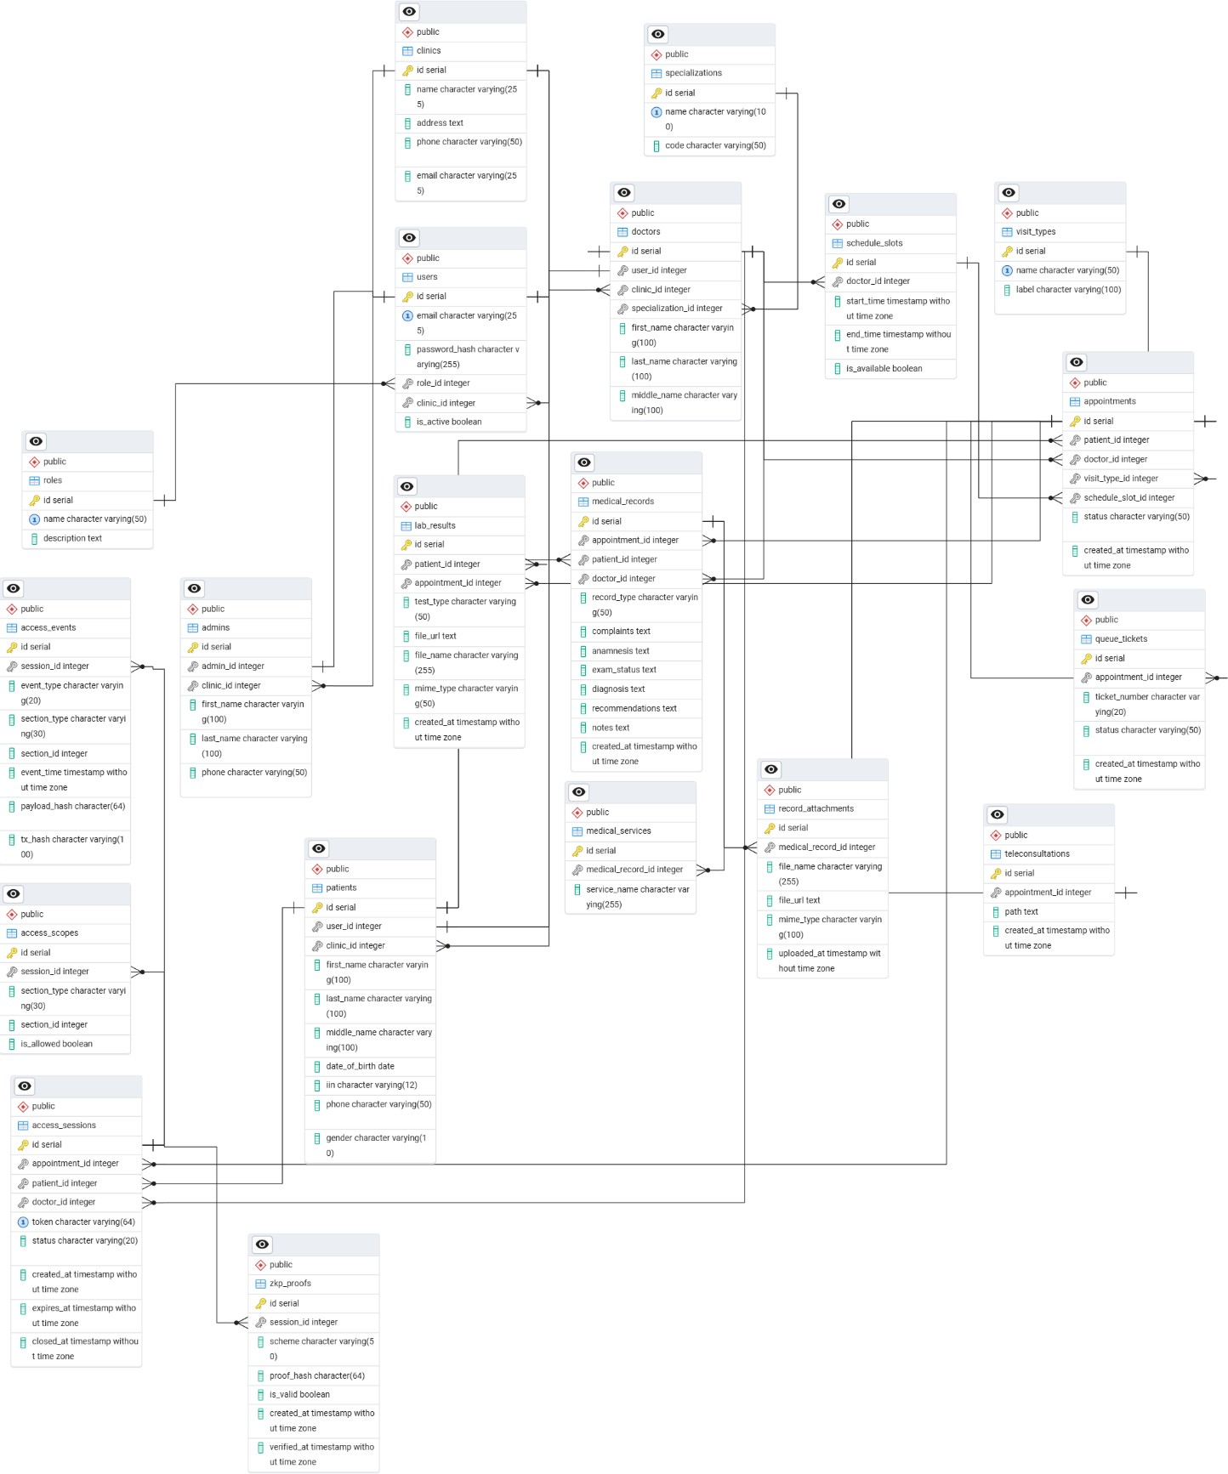
Рисунок 22 – ERD диаграмма системы
Сущности, связанные с основными субъектами медицинского процесса:
пациенты, врачи, административный персонал и профили пользователей. Эти

таблицы содержат идентификационные данные, параметры аутентификации и базовые сведения, необходимые для формирования электронной медицинской карты и логики полномочий.
Во-вторых, сущности, описывающие медицинские процессы: приемы, диагнозы, назначения, лабораторные исследования, медицинские исследования, телемедицинские сессии, рекомендации врача. Они отражают структуру ЭМЗ записей и обеспечивают возможность последовательного восстановления клинической картины пациента. В ERD-диаграмме данные сущности связаны отношениями «один-ко-многим» и «многие-ко-многим», что обеспечивает гибкость в моделировании медицинских сценариев.
В-третьих, сущности организационного и инфраструктурного уровня: расписание, типы визитов, очереди, журналы действий, параметры видеосессий. Они обеспечивают функционирование сервисов удаленного приема, диспетчеризацию потоков пациентов, запись логов и структурирование административной информации, отвечающей требованиям телемедицины
Особое место занимают сущности, связанные с моделью контроля доступа: сессии доступа, журнал разрешений, контексты доступа. Эти таблицы обеспечивают связь между данными паицента и механизмами авторизации в блокчейн, позволяя документировать каждое действие, связанное с просмотром, изменением или использованием медицинской информации. Именно на основе этих сущностей формируются метаданные, хэши и криптографические доказательства, которые затем фиксируются в распределенном реестре.
Ключевой особенностью ERD-модели является четкое разграничение между медицинскими данными и данными контроля доступа. Такой подход позволяет гибко управлять правами субъектов, не нарушая целостности медицинских записей и не затрагивая структуру основных таблиц при изменении политик доступа. Кроме того, модель предусматривает строгие связи между пациентом, врачом, событием взаимодействия и контекстом доступа, что делает возможным последующее формирование неизменяемых записей об операциях в блокчейн-уровне.

Функциональная часть системы по обработке и хранении медицинских данных
Функциональная часть разработанной модели представляет собой сформированный набор процедур, обеспечивающих защищенную передачу, проверку и использование медицинских данных в гибридной архитектуре телемедицины. Алгоритм модели охватывает полный жизненный цикл данных, от момента формирования запроса на доступ до автоматического отзыва прав — и включает взаимодействие пациента, медицинского провайдера, медицинской информационной системы (МИС) и блокчейн компонентов.
Для определения контекста применения модели была сформирована классификация наборов данных, характерных для современных сервисов телемедицины. К ним относятся электронные медицинские записи и карты (ЭМЗ/ЭМК), результаты лабораторных исследований, диагностические исследования, а также данные телемониторинга и сенсоров IoMT. Эти категории

объединяют основные типы информации, которые участвуют в процессах дистанционных медицинских услуг и требуют повышенного уровня защиты.
Обобщенная структура наборов медицинских данных, на которые распространяется разработанная модель, представлена в таблице 4.
Таблица 4 - Наборы медицинских данных в МИС системе

Категория данных | Формат данных | Описание | Участники
Электронная медиц.карта (ЭМК) | TEXT / JSON | Диагнозы, история болезней | Врачи, пациенты
Медицинские изображения | PDF, JPG, PNG, | УЗИ снимки, рентген | Врачи, пациенты
Биосигналы | CSV / JSON | ЭКГ, артериальное давление и т.д. | Врачи, пациенты
Видеоконсультаци и | WebRTC/MP4 (ссылка) | Ссылка на прием врача с пациентом | Врачи, пациенты
Анализы | PDF, CSV, XLSX | Лабораторные результаты | Лаборанты, пациенты
Медицинские услуги (услуги приема) | TEXT | Медицинские услуги клиники | Врачи
Файловые вложения ЭМК | PDF, PNG, JPG | Результат файловой системы | Врачи

Представленные в таблице категории охватывают полный спектр медицинских данных, циркулирующих в системе телемедицины. Каждая из этих категорий обладает различной структурой, форматом хранения и уровнем чувствительности, что предъявляет неодинаковые требования к безопасности, контролю доступа и неизменяемости журналов аудита. Именно поэтому разработанная модель должна обеспечивать универсальный механизм защиты, применимый ко всем видам данных: от текстовых записей до высокообъемных изображений и потоковых сигналов реального времени.
Особое значение имеет разделение ответственности между компонентами системы: централизованная МИС отвечает за целостность и полноту медицинских данных, а блокчейн-компонент обеспечивает независимую, неизменяемую фиксацию действий и криптографическую верификацию полномочий.
Процесс верификации прав доступа к медицинским данным в разработанной гибридной архитектуре реализован в виде последовательной цепочки взаимодействий между тремя ключевыми участниками: медицинским провайдером, системой электронной медицинской карты (ЭМК) и модулем проверки Zero-Knowledge Proof. Структурная схема процесса приведена на

рисунке 23 и отражает полный цикл проверки — от инициации запроса до уведомления пациента и фиксации результата в журнале аудита.
Взаимодействие начинается с того, что медицинский провайдер инициирует запрос на проверку права пациента на получение медицинской услуги или доступа к определенным данным. Этот запрос передается в систему ЭМК, которая выполняет нормативно определенную роль доверенного посредника и первичного контролера условий доступа. На данном этапе система анализирует наличие активного согласия пациента, корректность идентификационных данных, статус текущей медицинской сессии, а также соответствие запроса правилам, установленным политикой медицинского учреждения (рис. 23).
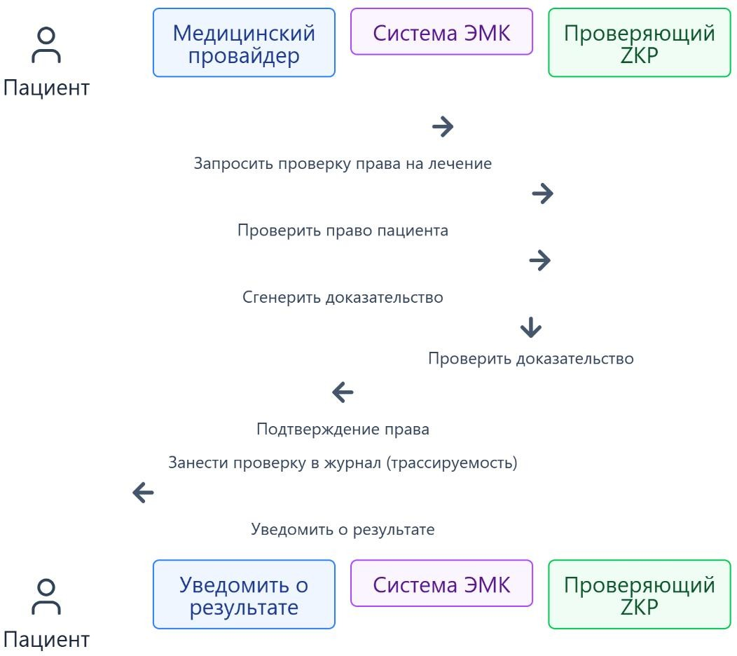

Рисунок 23 - Система ЭМК для проверки права доступа
После первичной проверки система ЭМК передает структурированный набор метаданных в модуль формирования криптографического доказательства. На основе этих атрибутов генерируется ZKP шифр, позволяющий подтвердить, что медицинский провайдер действительно обладает правом на выполнение соответствующей операции, при этом не раскрывая самих персональных данных пациента и не передавая содержимого медицинской записи. Такой подход обеспечивает строгую конфиденциальность и устраняет необходимость прямого обмена чувствительными данными между компонентами системы.
Полученное доказательство направляется проверяющему модулю ZKP, который выполняет валидацию доказательства в соответствии с параметрами криптографического протокола. В случае успешной верификации система ЭМК получает подтверждение права доступа и фиксирует данное событие в журнале

аудита. Запись включает в себя только метаданные операции и ее криптографическое подтверждение, что соответствует принципам минимизации данных и регуляторным требованиям GDPR/HIPAA. В случае несоответствия условий доступ автоматически отклоняется.

Использование сети блокчейн в гибридной архитектуре телемедицины
В разработанной гибридной архитектуре системы темедицины, блокчейн выполняет специализированную функцию. Он обеспечивает прозрачност, неизменяемост и криптографическую достоверность операций, связанных с управлением доступом к медицинским данным.
Для реализации этих требований была выбрана модель разрешенной частной блокчейн-сети (permissioned blockchain), в которой участие узлов строго контролируется, а механизмы консенсуса обеспечивают детерминированный порядок обработки событий. Такая модель является наиболее подходящей для МИС систем, поскольку исключает возможность появления анонимных узлов, гарантирует соответствие нормативным требованиям и позволяет обеспечить управляемость всех транзакций, связанных с доступом к данным [73][119-120].
В отличие от публичных блокчейн-сетей, ориентированных на открытое участие и экономические стимулы, разрешенная сеть полностью управляется зарегистрированными организациями медицинскими учреждениями и уполномоченным регуляторным органом. Каждому участнику назначается криптографическая идентичность, подтвержденная инфраструктурой открытых ключей [].
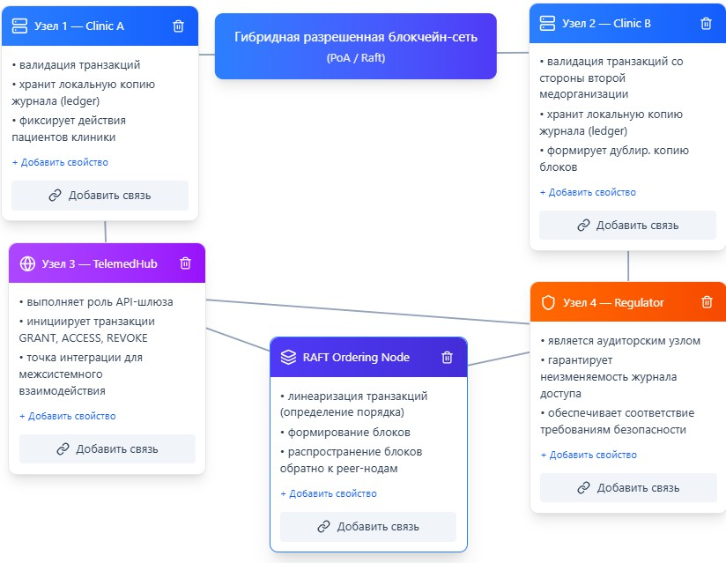
Рисунок 24 — Схема частной блокчейн сети

Это позволяет формировать доверенную среду, в которой происхождение каждой транзакции однозначно определимо, а ее подделка невозможна. Для консенсуса используется механизм PoA, ранее указанная в главе 2, где узлы- валидаторы подтверждают корректность операций, а специализированный ordering-узел обеспечивает упорядочивание транзакций и формирование блоков. В результате система получает устойчивый, предсказуемый и юридически значимый порядок событий, что особенно важно при работе с операциями Grant, Access и Revoke.
Структура сети включает несколько категорий узлов, каждая из которых выполняет определенную роль в процессе обеспечения безопасности. Узлы медицинских клиник осуществляют валидацию транзакций, хранят локальные копии журнала и подтверждают действия, связанные с обращениями к данным пациента. Узел TelemedHub выполняет роль интеграционного шлюза между МИС и распределенным реестром. Он формирует транзакции, передает хэши действий, взаимодействует со смарт-контрактами и предоставляет сервисы верификации без прямого доступа к медицинским данным. Особое значение имеет аудиторский узел, принадлежащий регуляторному органу. Он обеспечивает независимый контроль неизменяемости журнала событий, верифицирует корректность транзакций и подтверждает соблюдение политик безопасности, при этом не имея доступа к клиническим данным. Тем самым достигается принцип независимого аудита, повышающий доверие всех участников сети.
Использование блокчейна в предлагаемой архитектуре не предполагает хранения медицинских данных на распределенных узлах. В реестр помещаются только криптографические хэши, метаданные событий и доказательства корректности операций. Сами данные сохраняются в off-chain реляционной базе данных в структуре МИС. Такой подход обеспечивает соблюдение требований по конфиденциальности, минимизации данных и локализации их хранения, одновременно предоставляя механизм защиты от несанкционированных модификаций и сокрытия действий. Все ключевые этапы жизненного цикла доступа — запрос разрешения, проверка полномочий, использование токена, регистрация факта доступа, отзыв прав — фиксируются в неизменяемой форме, что обеспечивает полную прослеживаемость и возможность доказательной проверки любых действий.
Интеграция блокчейн-технологий в архитектуру системы телемедицины формирует дополнительный уровень доверия и безопасности, не заменяя, а усиливая традиционную логику МИС. Разрешенная сеть обеспечивает управляемость участниками, прозрачность взаимодействия и неизменяемость журнала, а механизм смарт-контрактов позволяет автоматизировать контроль доступа и реализовать соответствие нормативным требованиям. В совокупности это создает технологическую основу для безопасной, верифицируемой и пациент-ориентированной модели управления медицинскими данными в условиях распределенного телемедицинского взаимодействия.

Механизмы управления выдача доступа, проверка, отзыв и журналирование
В гибридной архитектуре разработанной системы управление доступом к медицинским данным реализовано посредством формирования протокола, ориентированного на обеспечение пациент-центричного контроля обработки информации. В основе протокола лежит концепция управления согласием, трактующая пациента как основного владельца персональных медицинских данных и предоставляющая ему исключительное право определять условия их использования [122].
Данный подход согласуется с требованиями международных нормативных актов, включая GDPR, HIPAA и ISO/TS 17975, где подчеркивается необходимость обеспечения прозрачности, ограниченности и документируемости всех операций, связанных с обращением к личной медицинской информации [123].
Кроме того, система учитывает требования стандарта ISO/IEC 27001:2022, регламентирующего разработку и эксплуатацию систем управления информационной безопасностью. В соответствии с данным стандартом, протокол должен обеспечивать контроль доступа, управление рисками, неизменяемость критически важных журналов событий и криптографическую защиту данных в процессе передачи и хранения [124].
Протокол структурирован таким образом, чтобы обеспечить строгую последовательность процедур от момента формирования запроса до его завершения. Каждое действие проходит криптографическую верификацию и фиксируется в распределенном реестре, что создает полноценный механизм контроля, независимый от внутренних процессов конкретной медицинской организации
Первым этапом в работе системы является инициирование запроса медицинским работником. Врач обращается к данным пациента в рамках диагностического или консультационного процесса, после чего запрос поступает в МИС систему. Здесь формируется структурированное событие, включающее сведения о контексте обращения — идентификаторы пациента, врача, планируемой сессии, тип запрашиваемой операции и временные параметры. Сформированное событие передается смарт-контракту, где автоматически проверяются наличие действующего согласия пациента, корректность параметров и отсутствие конфликтов с ранее выданными разрешениями [125].

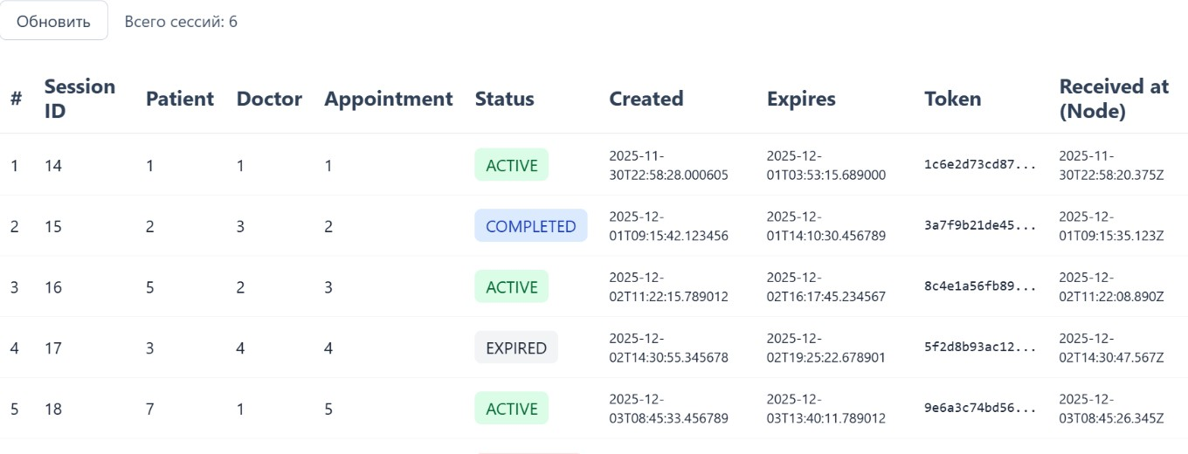
Рисунок 25 – Журнал аудита
При положительном результате проверки формируется временный токен доступа (TAC), который выступает криптографическим представлением согласия пациента. Токен содержит защищенные параметры контекста и действует строго в пределах указанного временного интервала. Одновременно смарт-контракт создает запись «выдача доступа» (grant), которая заносится в блокчейн и становится частью неизменяемой последовательности журналируемых действий, который можно просмотреть в журнале аудита.
Завершение сессии сервиса телемедицины сопровождается автоматическим отзывом выданного разрешения. Смарт-контракт формирует событие revoke, приводящее к прекращению действия TAC. Механизм реализован таким образом, чтобы исключить возможность продолжения использования медицинских данных после окончания консультации или истечения установленного срока. Этот процесс соответствует принципам минимизации периода обработки данных и строгого контроля жизненного цикла доступа, закрепленным в международных регуляторных нормах.
Особую роль в механизме контроля играет регуляторный узел сети, выполняющий функции независимого аудитора. Его присутствие обеспечивает верифицируемость журнала действий и служит гарантией того, что ни одна из сторон не может изменить или скрыть информацию о произведенных операциях. Наличие такой независимой контрольной точки делает систему пригодной для эксплуатации в медицинских организациях, имеющих повышенные требования к прозрачности и безопасности доступа к данным.
В совокупности разработанный процессный протокол формирует целостную и нормативно согласованную модель обращения с медицинскими данными. Такая организация процессов создает условия для безопасного функционирования телемедицинских сервисов и повышает доверие пользователей к цифровым медицинским платформам.

Выводы по третьей главе
В данной главе было представлено концептуальное и архитектурное проектирование гибридной системы телемедицины, ориентированной на повышение безопасности, прозрачности и управляемости медицинских данных. Проведенное проектирование показало, что сочетание централизованной МИС системы и разрешенной блокчейн-инфраструктуры позволяет сформировать единую архитектуру, в которой криптографическая верификация, неизменяемость журналов событий и токенизированный контроль доступа выступают основными механизмами защиты данных.
Разработанные архитектурные схемы, ERD-модель данных, структура взаимодействия компонентов и процессные алгоритмы подтвердили, что рациональное распределение функций между on-chain и off-chain уровнями обеспечивает необходимый баланс между производительностью и требованиями к безопасности. В блокчейн-уровне фиксируются только метаданные событий и контрольные записи, что позволяет обеспечить неизменяемость и независимость аудита, в то время как обработка и хранение объемных клинических данных остается в зоне ответственности МИС, сохраняя ее функциональную совместимость с внутренними медицинскими процессами.
Анализ проектируемой модели также продемонстрировал ее соответствие международным нормативам в области защиты персональных данных и управления согласием пациента, включая требования GDPR, HIPAA, ISO/TS 17975 и ISO/IEC 27001. Спроектированный механизм формирует формализованный и документируемый процесс предоставления, использования и отзыва доступа, при котором все действия фиксируются в распределенном реестре, исключая возможность их скрытой модификации.
Таким образом, результаты третьей главы подтверждают, что предложенная гибридная архитектура является технологически обоснованной, теоретически целостной и перспективной для дальнейшей программной реализации. Разработанная модель может служить основой для построения защищенных, масштабируемых и совместимых медицинских платформ, применимых как в условиях Республики Казахстан, так и в международных цифровых экосистемах здравоохранения.

РЕАЛИЗАЦИЯ ПРОТОТИПА И ЭКСПЕРИМЕНТАЛЬНАЯ ОЦЕНКА ГИБРИДНОЙ СИСТЕМЫ
В предыдущей главе была разработана концептуальная и архитектурная модель гибридной системы телемдицины, объединяющая централизованную МИС систему и разрешенную блокчейн-инфраструктуру для обеспечения безопасной, проверяемой и регулируемой обработки медицинских данных. Представленные архитектурные решения, алгоритмы защищенной обработки информации, ERD-модель и интеграционные механизмы сформировали теоретическую основу для перехода к практической реализации программного прототипа и его экспериментальной проверке. Настоящая глава посвящена воплощению разработанной модели в программной среде и оценке ее эффективности в условиях, приближенных к реальному функционированию МИС системы.
Целью главы является демонстрация работоспособности предложенной гибридной архитектуры на уровне программного прототипа, включающего централизованный модуль обработки медицинских данных, распределенный блокчейн-уровень Hyperledger Fabric, механизм токенизированного управления доступом (TAC) и компонент криптографической верификации Zero-Knowledge Proof (ZKP). Реализация каждого из этих компонентов рассматривается с позиции их роли в общей архитектуре системы, которая была сформирована в Главе 3. При этом детальное описание внутренних алгоритмов, структур данных и взаимодействия подсистем уже было представлено ранее, тогда как в настоящей главе акцент сделан на практической реализации и интеграции программных модулей (рис. 26).
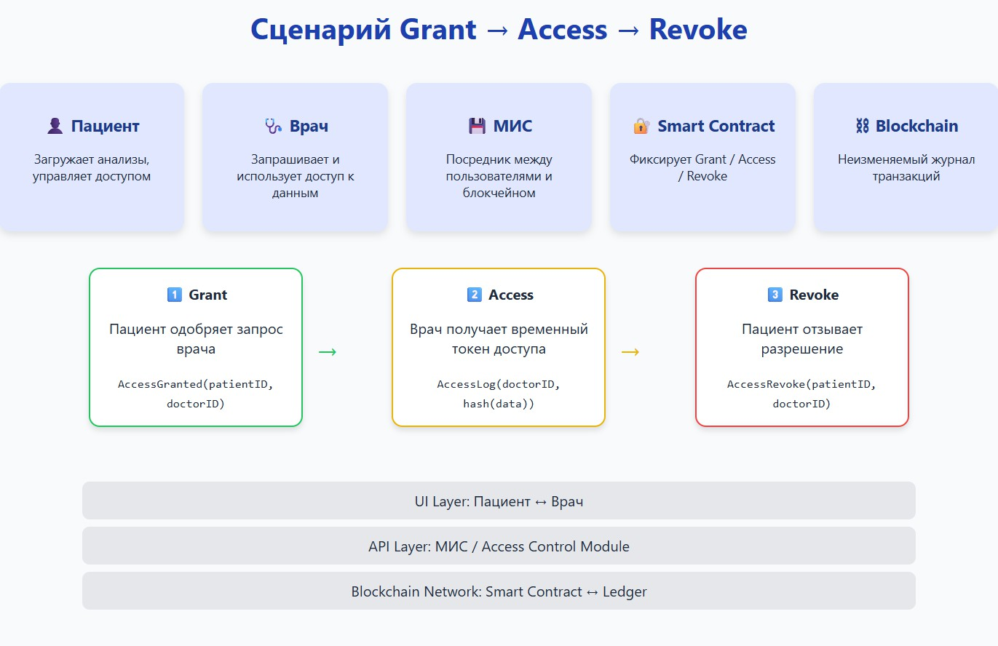
Рисунок 26 - Сценарий управления доступом в гибридной системе
В первой части главы рассматривается реализация централизованной части медицинской информационной системы, включая серверный модуль на базе

FastAPI, модель данных PostgreSQL и механизмы обработки и журналирования медицинской информации. Далее представлена конфигурация и развертывание блокчейн-уровня, необходимого для обеспечения неизменяемости аудит- записей и независимой фиксации событий Grant, Access и Revoke.
А также в главе описывает реализацию пользовательских модулей: интерфейс пациента, врача и компонента журналирования. Эти интерфейсы обеспечивают практическое применение разработанных механизмов и демонстрируют возможности гибридной архитектуры в реальных сценариях телемедицинского взаимодействия.
Заключительный раздел главы посвящен экспериментальной оценке работоспособности прототипа и анализу его характеристик. В рамках экспериментов проводятся измерения производительности централизованной части, задержек и пропускной способности блокчейн-уровня, скорости генерации и проверки TAC и ZKP, а также выполняется сравнительный анализ предложенной гибридной архитектуры с полностью централизованным и полностью блокчейн-ориентированным подходами. Это позволяет объективно оценить преимущества гибридной модели и подтвердить ее практическую применимость для медицинских организаций.
Данная глава работы завершает переход от архитектурного проектирования к практической реализации и демонстрирует, что разработанная гибридная модель не только теоретически обоснована, но и реализуема в виде работающего прототипа, способного обеспечить высокий уровень безопасности, прозрачности и управляемости медицинских данных.

Реализация централизованной части медицинской информационной системы
Технологическая основа и структура серверного приложения
Централизованная часть медицинской информационной системы (МИС) является отправной точкой реализации предложенной гибридной архитектуры и представляет собой тот уровень, который отвечает за хранение, обработку и структурирование основных клинических данных. Если в предыдущей главе рассматривались архитектурные решения и логические зависимости между компонентами системы, то в данном разделе внимание уделяется их практическому воплощению в программной среде. Центральная цель реализации МИС заключалась в том, чтобы обеспечить устойчивую и согласованную основу для механизмов доступа, токенизации и последующей фиксации событий в распределенном реестре.
В качестве технологической основы для серверного приложения выбран веб-фреймворк FastAPI, обеспечивающий асинхронную обработку запросов, высокую пропускную способность и строгую типизацию интерфейсов [126]. Такое решение позволяет проектировать систему как набор изолированных, расширяемых модулей, где централизованная часть должна взаимодействовать как с клиентскими интерфейсами, так и с внешними службами — в частности, с узлом, ответственным за интеграцию с блокчейн-сетями. Логика работы сервера

организована в виде отдельных REST-эндпоинтов, каждый из которых реализует конкретную операцию в контексте подготовки и контроля доступа.
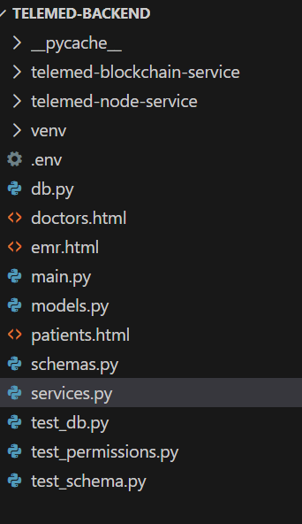
Рисунок 27 – Структура модулей проекта
Доступ к данным осуществляется через реляционную СУБД PostgreSQL. Структура доменных сущностей построена на основе ERD-модели, представленной в предыдущей главе, и воспроизведена в виде ORM-классов в модуле models.py. ORM-слой SQLAlchemy позволил формализовать модель предметной области таким образом, чтобы все ключевые элементы процесса программы сохраняли логическую связанность и строгую типизацию.
Реализация ORM-моделей обеспечивает важный архитектурный принцип гибридной системы - централизованность и непрерывность состояния, которое необходимо для корректного формирования контекста доступа и дальнейшей передачи метаданных в блокчейн-уровень [127].
В качестве примера ниже приведен фрагмент ORM-модели пациента, отражающий базовые атрибуты клинического субъекта и используемый в большинстве операций централизованной части системы
# PATIENT

class Patient(Base):
tablename = "patients"
id = Column(Integer, primary_key=True, index=True) user_id = Column(Integer, nullable=True) clinic_id = Column(Integer, nullable=True)

first_name = Column(String(100)) last_name = Column(String(100))
middle_name = Column(String(100), nullable=True)

date_of_birth = Column(DateTime, nullable=True) iin = Column(String(12), nullable=True)
phone = Column(String(20), nullable=True) gender = Column(String(10), nullable=True)
Данная структура задает уникальный идентификатор пациента, связывает его с учетной записью в системе и медицинской организацией, фиксирует основные параметры.

# DOCTOR
class Doctor(Base):
tablename = "doctors"
id = Column(Integer, primary_key=True, index=True) user_id = Column(Integer, nullable=True) clinic_id = Column(Integer, nullable=True) specialization_id = Column(Integer, nullable=True)

first_name = Column(String(100), nullable=False) last_name = Column(String(100), nullable=False) middle_name = Column(String(100), nullable=True)
Модель врача отражает структуру профессионального субъекта системы и содержит параметры, необходимые для привязки к медицинской организации, идентификации в сессии телемедицины и контроля прав. Наличие поля specialization_id обеспечивает расширяемость модели и позволяет вводить справочники медицинских специальностей врачей.
Дополнительно, в соответствии с ERD-моделью в главе 3, централизованная часть системы включает ряд специализированных доменных модулей. Модель Appointment служит связующим звеном между пациентом и врачом и определяет контекст конкретного медицинского обращения.
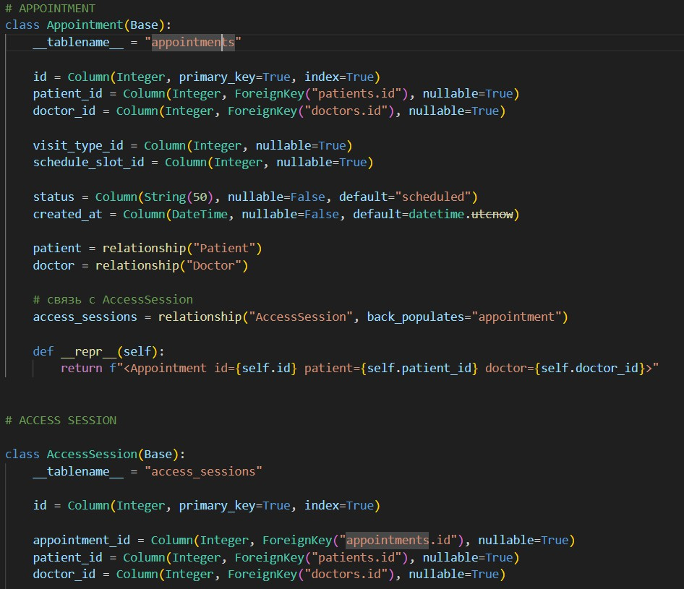
Рисунок 28 – ORM модели
Модуль AccessSession реализует механизм временного токенизированного доступа и фиксирует параметры каждой выданной сессии, обеспечивая тем самым управляемость и детерминированность всех операций врача в рамках дистанционного приема. Наконец, сущности MedicalRecord и AccessRecordPermission поддерживают детализированный контроль над отдельными элементами медицинской записи, позволяя задавать разрешения на уровне конкретных полей.

Бизнес-логика централизованной части прототипа реализована в модуле services.py, который выступает промежуточным слоем между API-интерфейсами и моделью данных. Именно в этом модуле выполняются операции, связанные с созданием, обновлением и завершением сессий доступа, привязкой их к медицинским событиям и подготовкой структурированных объектов для дальнейшей передачи в блокчейн-узел.
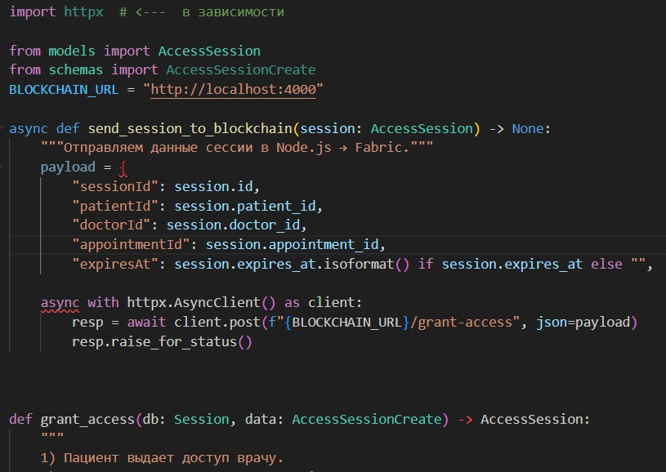
Рисунок 29 – модуль services.py

Логика формирования сессии доступа следует принципам, определенным на уровне архитектурного моделирования в предыдущей главе. При запросе на предоставление доступа формируется уникальный токен, фиксируются все параметры контекста (идентификаторы пациента, врача и приема), задается период действия разрешения, а также создается неизменяемая запись в базе данных. На следующем этапе модуль подготавливает структуру события, включая временные метки, статус сессии, параметры идентификации и хэш токена, после чего формирует JSON-пакет и передает его в узел telemed- blockchain-service посредством асинхронного HTTP-взаимодействия. Такая двухуровневая схема позволяет отделить локальную бизнес-логику от распределенного механизма верификации, сохранив при этом полную прослеживаемость действий.
Поддержка строгой типизации и валидации данных в централизованной части системы обеспечивается с использованием Pydantic-схем, определенных в модуле schemas.py. Данные схемы формируют процесс взаимодействия на уровне API, задавая структуру и допустимые значения всех входных и выходных объектов.

from pydantic import BaseModel from datetime import datetime
class AccessSessionCreate(BaseModel): appointment_id: Optional[int] = None patient_id: int
doctor_id: int
expires_at: Optional[datetime] = None

Например, модель AccessSessionCreate определяет обязательные и опциональные поля, необходимые для формирования новой сессии доступа, включая идентификаторы участников и предельный срок действия разрешения, тогда как схема AccessSessionRead обеспечивает строго типизированное представление данных при чтении записей из базы данных. Аналогичным образом описаны структуры для сессии дистанционного приема. (TeleconsultationRead) и электронной медицинской записи (MedicalRecordCreate и MedicalRecordRead), что позволяет единообразно сериализовать клинические данные, фиксировать их состояние во времени и исключать возможность некорректной передачи или потери атрибутов при обмене данными между модулями.
Логика верхнего уровня централизованной части прототипа реализована в модуле main.py, который определяет набор REST-эндпоинтов, обеспечивающих внешнее взаимодействие с системой. Этот модуль выступает публичным интерфейсом серверного приложения и формирует главный канал обмена данными между пользовательскими компонентами, модулем бизнес-логики и вспомогательным сервисом, предназначенным для передачи событий в блокчейн-уровень.
Основная операция, связанная с выдачей временного токена доступа врачу, реализована в методе POST /access-sessions. Здесь вызывается функция grant_access, формирующая запись в базе данных, после чего подготовленный объект передается в асинхронный метод send_session_to_node, который обеспечивает его регистрацию в промежуточном узле, имитирующем взаимодействие с сетью блокчейн (рис. 30). Для обеспечения прозрачности и контроля состояния доступа реализован вспомогательный эндпоинт GET/access- sessions/node-log, позволяющий получать список всех событий, которые были переданы на обработку в узел-посредник.
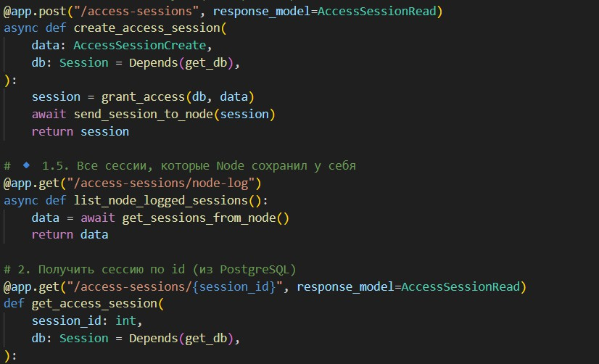
Рисунок 30 – модуль main.py
Дополнительную функциональность обеспечивают методы чтения и завершения сессии доступа. Эндпоинт GET/access-sessions/{session_id}

предоставляет возможность получить актуальную информацию о конкретной сессии из PostgreSQL, включая статус, сроки действия и параметры участников. Метод POST/access-sessions/{session_id}/close реализует завершение сессии и фиксирует момент закрытия, что является обязательным этапом в контексте работы временного токена TAC и логики ZKP-проверок.
Фильтрация и выборка сессий реализованы через эндпоинт GET /access- sessions, где предусмотрены параметры поиска по пациенту, врачу и признаку активности. Решение обеспечивает гибкость при последующем анализе данных и соответствует аудиторским требованиям, формируя удобный механизм просмотра текущих разрешений.
Отдельный компонент, поддерживающий работу сценариев в МИС системе,
— операция GET /appointments/{appointment_id}/teleconsultation. Она позволяет получить сведения о последней сессии консультации, зарегистрированной для конкретного приема.
Модуль main.py формирует целостный API-слой централизованного уровня системы и реализует жизненный цикл операций Grant, Read и Close, которые являются основополагающими для гибридной модели управления доступом. Его функциональность обеспечивает связь между бизнес-логикой, моделью данных и распределенным уровнем, тем самым создавая основу для безопасной работы механизма TAC/ZKP и повышая прозрачность аудита медицинских событий.

Реализация ключевых сущностей и структур данных
Проектирование реляционной модели данных в централизованной части системы было направлено на обеспечение полной управляемости жизненного цикла доступа врача к медицинским данным пациента. Исходя из принципов, сформулированных в предыдущей главе, именно этот слой является источником достоверного состояния и формирует контекст, на основании которого генерируются токены TAC, вычисляются хэши для последующей передачи в блокчейн и фиксируются условия, подлежащие криптографической верификации средствами ZKP. В связи с этим структуре базы данных была придана четкая модульность: каждый набор таблиц отвечает за строго определенную группу процессов — клинических, административных либо связанных непосредственно с безопасностью доступа.

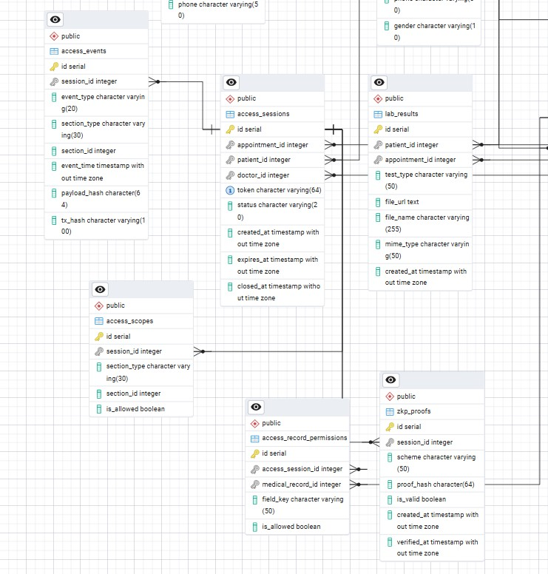
Рисунок 31 – Сущности в БД
Ключевую роль играют сущности access_sessions, access_scopes, access_record_permissions и access_events, поскольку именно они формируют событийную модель, используемую в архитектуре гибридного контроля доступа. Таблица access_sessions хранит информацию о факте выдачи временного разрешения, включая идентификаторы участников, срок действия токена, статус и моменты создания и закрытия сессии. Эта сущность представляет собой
«опорную точку» всего цикла проверки прав, поскольку каждое последующее действие врача над медицинскими данными привязывается к конкретной сессии и наследует ее контекст (рис. 31).
Сущность access_scopes обеспечивает детализацию разрешений на уровне отдельных элементов медицинских данных. Она позволяет фиксировать уровень доступа. Например, ограничивать просмотр определенных разделов ЭМК документа или предоставлять разрешение лишь на конкретный тип данных (анамнез, результаты обследований, прикрепленные файлы и т.д.). Такой подход необходим для реализации модельно-ориентированной политики, которые лежит в основе концепции TAC и подготавливает данные для применения ZKP- схем, верифицирующих факт соответствия действия установленным условиям [128].

CREATE TABLE IF NOT EXISTS public.access_record_permissions (
id serial NOT NULL, access_session_id integer NOT NULL, medical_record_id integer NOT NULL,
field_key character varying(50) COLLATE pg_catalog."default" NOT NULL,

is_allowed boolean NOT NULL,
CONSTRAINT access_record_permissions_pkey PRIMARY KEY (id)
);

CREATE TABLE IF NOT EXISTS public.access_scopes (
id serial NOT NULL, session_id integer,
section_type character varying(30) COLLATE pg_catalog."default" NOT NULL, section_id integer NOT NULL,
is_allowed boolean NOT NULL DEFAULT false, CONSTRAINT access_scopes_pkey PRIMARY KEY (id)
Таблица access_record_permissions связывает конкретную сессию с конкретным медицинским документом и фиксирует разрешения на уровне отдельных полей записи. Данная сущность позволяет реализовать дифференцированный доступ, при котором врач может, например, видеть жалобы пациента и результаты обследования, но не иметь доступа к заключению другого специалиста. Подобная структурная гибкость важна с точки зрения нормативной совместимости, поскольку отражает требования регламентов, ориентированных на защиту данных и обеспечение избирательного предоставления информации.
Особое значение имеет таблица access_events, назначение которой заключается в формировании неизменяемой последовательности событий, предшествующих записи в блокчейн. Каждая операция — запрос доступа, его использование, чтение конкретного раздела, изменение статуса, автоматическое закрытие, которое фиксируется как отдельное событие с указанием времени, типа действия и криптографического хэша полезной нагрузки. Эти записи формируют основу журнального слоя и одновременно выполняют роль подготовительного этапа перед передачей упакованных метаданных в распределенный реестр. Благодаря этому достигается целостность сценария аудита.
Остальные сущности, включенные в модель данных, обеспечивают поддержку медицинских процессов и административной деятельности учреждения. Таблицы patients, doctors, appointments и medical_records формируют базовый слой медицинской информации, необходимый для функционирования сервиса телемедицины. Они содержат структурированную информацию о пациентах, врачах, назначениях и клинических записях, создавая основу для интерпретации контекста доступа. Взаимосвязь этих сущностей с механизмом контроля прав реализуется посредством внешних ключей и триггеров жизненного цикла сессии, что гарантирует соответствие всех операций установленным правилам безопасности.
В совокупности структура базы данных формирует связную и логически непротиворечивую модель, обеспечивающую баланс между медицинской функциональностью, безопасностью и возможностью дальнейшего распределения важных событий в блокчейн-уровень.

События и взаимодействия с Blockchain Gateway

В гибридной архитектуре система контроля доступа опирается на двухуровневый механизм фиксации и подтверждения событий. Первичный уровень журналирования формируется внутри централизованной МИС, где каждый шаг жизненного цикла сессии: создание, обновление параметров, чтение медицинских данных или завершение фиксируется в структурированном виде и сохраняется в локальных таблицах событий. Однако передача всех этих данных непосредственно в распределенный реестр была бы неэффективной и противоречила бы концепции минимизации нагрузки на блокчейн-уровень.
В связи с этим был выделен промежуточный компонент Blockchain Gateway, который выступает в роли адаптера между централизованной логикой и смарт- контрактами, исполняемыми внутри разрешенной блокчейн-сети [120][129].
Данный компонент реализован как отдельный Node.js-сервис, обеспечивающий стандартизированный интерфейс для приема метаданных о событиях, сформированных на стороне FastAPI. Его задача заключается в том, чтобы преобразовать полученные параметры к формату, ожидаемому клиентской библиотекой блокчейн сети Hyperledger Fabric, инициировать выполнение соответствующей транзакции и вернуть API-сервису подтверждение о записи события в реестр. Тем самым достигается отделение внутреннего устройства Fabric SDK от основной бизнес-логики, что значительно повышает модульность системы и ее устойчивость к изменениям в инфраструктуре блокчейн-уровня (рис. 32).
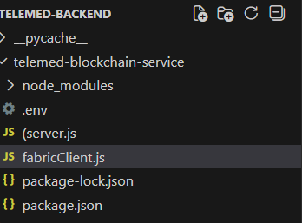
Рисунок 32 – Модули Node.js

Взаимодействие реализовано через REST-эндпоинт, предназначенный для приема сообщений о выдаче доступа. FastAPI передает в Blockchain Gateway сведения о сессии, включая идентификаторы участников, параметры действия, момент истечения разрешения и набор прав, который должен быть зафиксирован в смарт-контракте. На стороне шлюза входящие данные последовательно нормализуются, приводятся к строковому формату, необходимому для вызова chaincode, и передаются в функцию, обернутую в fabricClient. После исполнения транзакции шлюз возвращает результат операции, включая хэш транзакции, что позволяет связать запись в централизованном журнале с событием в распределенном реестре.

// server.js
const express = require('express'); const dotenv = require('dotenv');
const { initFabric, submitGrantAccess } = require('./fabricClient');

dotenv.config();

const app = express(); app.use(express.json());
// health-check
app.get('/health', (req, res) => { res.json({ status: 'ok' });
});
app.post('/grant-access', async (req, res) => { try {
const { sessionId, patientId, doctorId, appointmentId, expiresAt, permissions,
} = req.body;
Взаимодействие промежуточного шлюза с разрешенной блокчейн-сетью Hyperledger Fabric инкапсулировано в отдельном модуле fabricClient.js, который отвечает за инициализацию клиентского подключения и вызов смарт-контрактов (Рисунок 33).
Данный модуль реализует логическую абстракцию над Fabric Gateway SDK и скрывает от основной серверной логики детали работы с криптографическими материалами, настройкой канала и выбором конкретного chaincode [130].
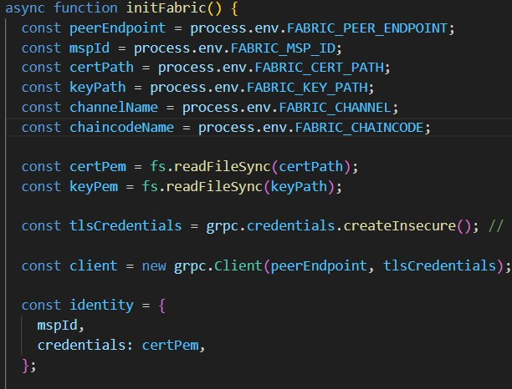
Рисунок 33 – Модуль клиента Hyperledger Fabric
При запуске сервиса выполняется процедура инициализации, в рамках которой из переменных окружения считываются параметры организации, сетевой эндпоинт peer-узла, название канала и идентификатор смарт-контракта, а также пути к сертификату и приватному ключу пользователя. На основании этих данных формируется объект идентичности клиента и создается идентификация транзакций, после чего устанавливается соединение с сетью и извлекается контракт, с которым в дальнейшем осуществляются все операции.

Данный подход обеспечивает гибкость конфигурирования, при смене организации, канала или chaincode. Достаточно изменить параметры окружения, не модифицируя бизнес-логику приложения.
Отдельная функция submitGrantAccess реализует непосредственную отправку транзакции GrantAccess в смарт-контракт. На вход она принимает массив строковых аргументов, соответствующих контексту сессии доступа, и выполняет вызов метода submitTransaction у ранее инициализированного контракта. В случае успешного выполнения транзакции возвращается результат, который может включать идентификатор или иное значение, сформированное на уровне chaincode, что позволяет связать локальное событие с записью в распределенном реестре.
В совокупности связка server.js и fabricClient.js формирует завершенный шлюзовой уровень, переводящий семантически нагруженные события, сформированные в централизованной МИС, в транзакции разрешенной блокчейн-сети и тем самым обеспечивающий реализацию гибридной модели аудита и управления доступом.

async function submitGrantAccess(args) { if (!contract) {
throw new Error('Fabric contract not initialized');
}
const result = await contract.submitTransaction('GrantAccess', ...args);
return result.toString(); // txId или что вернет chaincode
}

module.exports = { initFabric, submitGrantAccess,
};
Шлюз также выполняет инициализацию подключения к сети Fabric, загрузку профиля организации, создание пользователя-клиента и подготовку канала для транзакций. Таким образом, на уровне централизованной системы взаимодействие с блокчейном полностью абстрагировано и сведено к отправке структурированных событий в единый REST-интерфейс, что обеспечивает неизменяемость и верифицируемость аудита без избыточной нагрузки на медицинскую инфраструктуру.
Роль Blockchain Gateway в гибридной архитектуре можно охарактеризовать как трансляцию контекстных событий в криптографически подтвержденные записи. Фактически он связывает две модели: высокопроизводительное транзакционное ядро МИС и распределенный механизм доверенной фиксации, предоставляемый блокчейн-сетью. Такое разграничение обеспечивает масштабируемость, снижает требования к внутренней логике FastAPI и позволяет развивать блокчейн-уровень независимо от клинической части системы.

Развертывание и конфигурация блокчейн-уровня
Блокчейн-уровень гибридной архитектуры реализован на основе разрешенной сети Hyperledger Fabric, которая обеспечивает контролируемый

доступ участников, высокий уровень доверия между организациями, неизменяемость записей и возможность гибкой настройки политик взаимодействия.
Выбор Hyperledger Fabric обусловлен особенностями медицинской предметной области, где требуется одновременно гарантировать прозрачность аудита и строго ограничивать доступ к данным. В отличие от открытых блокчейнов, разрешенная модель предоставляет возможность четко определить состав участников, роли и права, что делает ее наиболее подходящей для меж организационных сценариев в здравоохранении [130-131].
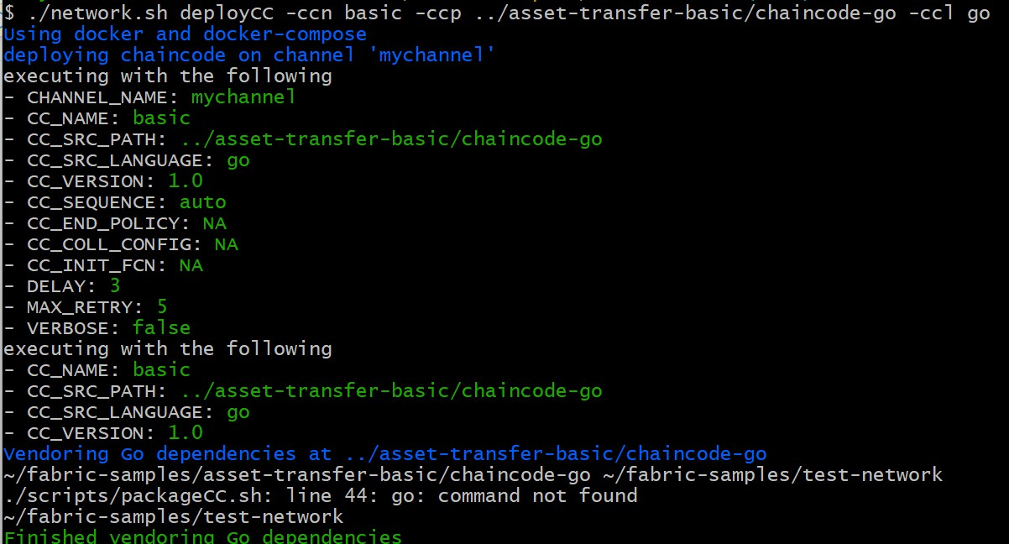
Рисунок 34 – Установка Hyperledger Fabric
На этапе развертывания была сформирована закрытая сеть, включающая несколько организаций, соответствующих ключевым субъектам телемедицинского взаимодействия. Каждая организация получила собственный идентификационный домен, отвечающий за управление криптографическими материалами, сертификатами и политиками авторизации. Узлы-валидаторы (peers) организаций поддерживают локальные копии распределенного журнала и выполняют смарт-контракты, обеспечивая верификацию и фиксацию событий доступа.
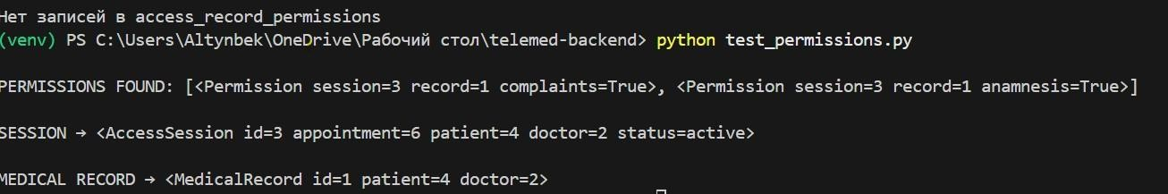
Рисунок 35 – Инициализация узлов в сети
Архитектура сети предусматривает разделение сетевых ролей: peer-узлы обслуживают выполнение транзакций и хранение данных, а orderer-узел отвечает за упорядочивание блоков и консенсус. Для разработки и тестирования применен упрощенный вариант конфигурации с одним orderer-узлом и несколькими peer- узлами, что позволяет обеспечить предсказуемую работу сети и минимальный операционный оверхед. Благодаря использованию механизма согласования Raft, сеть поддерживает возможность горизонтального масштабирования, а порядок формирования блоков опирается на лидера консенсусной группы, что

обеспечивает устойчивость даже при временной недоступности отдельных валидаторов.
Процесс конфигурирования сетевой инфраструктуры Hyperledger Fabric включает определение состава участников, распределение ролей между узлами и создание механизмов криптографической идентификации, обеспечивающих доверенную среду исполнения. В основе сети лежит модель разрешенных организаций, каждая из которых представляет независимый субъект телемедицинской системы — клинику, телемедицинский хаб, партнерский медицинский центр или надзорный орган. Для каждой организации формируется собственный контур доверия, включающий публичные сертификаты, приватные ключи пользователей, корневой сертификат центра сертификации (CA) и политики аутентификации (рис. 36).
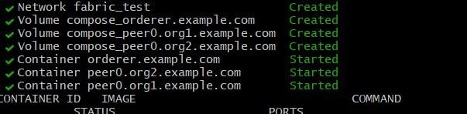
Рисунок 36 – Распределение узлов в сети
Peer-узлы выступают исполнителями смарт-контрактов и хранителями распределенного реестра. На стороне каждой организации был развернут как минимум один peer-узел, обеспечивающий локальное хранение журнала и участие в endorse-процедурe. Настройка peer-узлов включает привязку к соответствующему MSP, установку контейнеров для chaincode и регистрацию узла в канале, где исполняется логика управления доступом.
В гибридной архитектуре предложенной системы проекта ключевым элементом соединения централизованной МИС и распределенного реестра является Blockchain Gateway, обеспечивающий нормализацию данных и безопасную передачу транзакций в сеть Hyperledger Fabric (рис. 37).
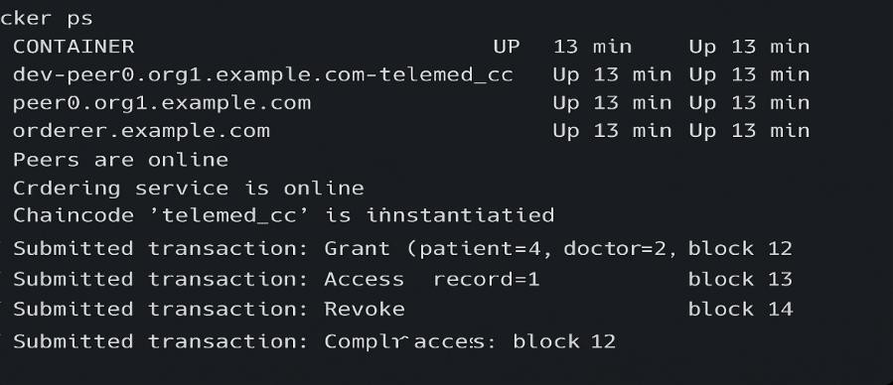
Рисунок 37 – Актвивация действий в сети
При запуске сервиса выполняется инициализация Fabric-клиента, загружаются пользовательские криптографические материалы, создается объект идентичности организации, формируется подписчик транзакций и устанавливается соединение с peer-узлом. Механизм фиксации событий доступа в распределенном реестре Hyperledger Fabric реализован, чтобы обеспечить неизменяемость и криптографическую проверяемость операций, при этом

сохраняя конфиденциальность медицинских данных и минимизируя нагрузку на блокчейн-уровень.
Запись в реестр инициируется после формирования локального события в модуле журналирования. На этом этапе backend рассчитывает криптографический хэш (SHA-256), который включает в себя ключевые параметры сессии доступа: идентификаторы пациента и врача, номер приема, временные метки, контекст операции, а также информацию о правах доступа..
На уровне chaincode выполняется запись полученного хэша вместе с идентификаторами сессии и организацией-инициатором, после чего транзакция включается в блок и становится частью неизменяемой цепочки. Подход, основанный на записи хэшей, обеспечивает сбалансированное сочетание приватности и прозрачности.
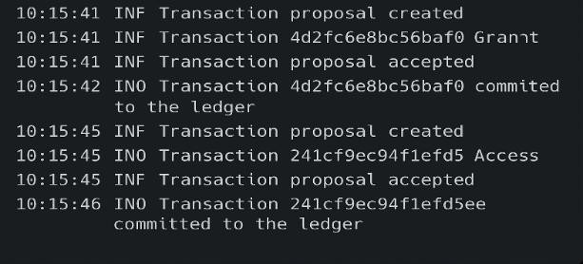
Рисунок 38 – Запись транзакций в сети

Запись хэшей функционирует как механизм верифицируемого аудита, позволяющий отделить хранение клинической информации от ее доказательной фиксации. Такая архитектура особенно важна в меж-организационных сценариях телемедицины, где требуется обеспечить доверие между разными клиниками, телемедицинским хабом и надзорным органом, при этом не открывая друг другу внутренние данные.
В совокупности реализованные механизмы конфигурации сети, настройки ролей участников, развертывания смарт-контрактов и интеграции Blockchain Gateway формируют полноценный блокчейн-уровень гибридной архитектуры. Данный компонент обеспечивает криптографически подтверждаемую фиксацию событий доступа, гарантирует неизменяемость и проверяемость журнала операций и создает доверенную среду взаимодействия.

Реализация механизма безопасного управления доступом
Токенизированное управление доступом выступает ключевым механизмом обеспечения безопасности в гибридной системе телемедицины, объединяющей централизованную МИС и распределенный реестр Hyperledger Fabric. В основе данного подхода лежит идея представления разрешения на доступ к медицинским данным в виде криптографически защищенного токена, который фиксирует все необходимые свойства контекста: субъект, объект доступа, временные ограничения, область действия и условия отзыва. Подобная модель обеспечивает контролируемости и проверяемость всех операций, связанных с доступом к медицинской информации. Например, формирования записи сессии доступа.

session = AccessSession(

appointment_id=data.appointment_id, patient_id=data.patient_id, doctor_id=data.doctor_id, token=token,
status="active", created_at=datetime.utcnow(), expires_at=data.expires_at,
)
Данный принцип обеспечивает гибкость и минимизацию избыточных прав, так как токен действует в пределах строго определенного временного окна, ограниченного клинического контекста и заданного набора разрешений.
Данный механизм соответствует нормативным требованиям в области медицины, где каждый акт доступа должен быть обоснован и зарегистрирован в соответствии с действующими регламентами защиты информации [21] [33].

{
"tac_token": "f19a843c2da3c3504db2a48ef71a9c2f", "patient_id": 52,
"doctor_id": 8,
"appointment_id": 144,
"issued_at": "2025-01-12T10:24:15Z", "expires_at": "2025-01-12T11:00:00Z",
"permissions": [ "read.medical_record", "read.lab_results", "view.teleconsultation"
]
}

Применение токенизированной модели также позволяет использовать механизмы автоматического контроля и отзыва прав. По истечении срока действия, завершении консультации или нарушении условий политики безопасности токен может быть аннулирован автоматически. Важным свойством токенизированной модели является ее совместимость с механизмами доказуемых вычислений, включая ZKP шифрование.
Реализация механизма TAC-токенов в серверной части МИС опирается на уже описанную доменную модель и сервисный слой централизованной системы. На уровне реализации токен не существует, как отдельная сущность в виде самостоятельной таблицы, а инкапсулируется внутри записи о сессии доступа access_sessions (рис. 39).
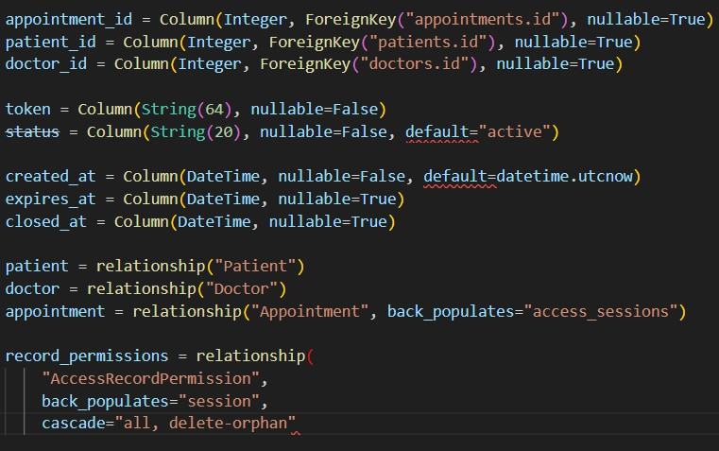
Рисунок 39 – Структура для ТАС в access_sessions

Контекст токена задается полями appointment_id, patient_id, doctor_id, временными метками created_at, expires_at, closed_at, а также статусом status, который отражает текущее состояние разрешения. Жизненный цикл TAC-токена реализуется через изменения состояния записи в access_sessions. На этапе выдачи разрешения создается новая запись со статусом active, при необходимости, полем expires_at, ограничивающим время действия токена. В ходе сессии токен используется для верификации прав при обращении к данным, а по завершении приема или истечении времени действия статус переводится в closed, при этом фиксируется момент закрытия в closed_at.
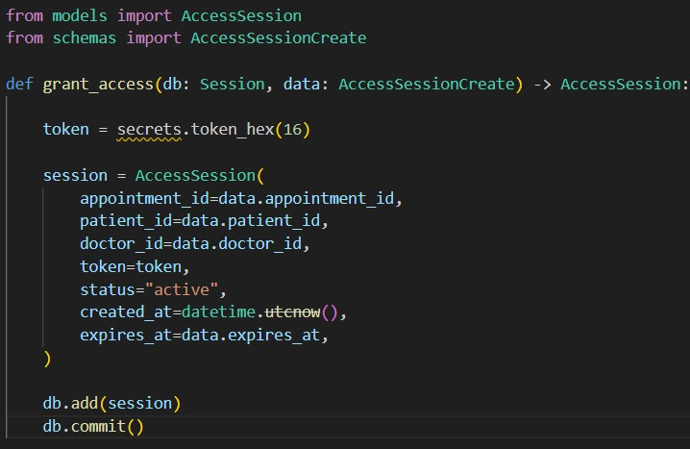
Рисунок 40 – Реализация ТАС токен
Генерация TAC реализована в сервисном слое FastAPI и основана на использовании криптографически стойкого генератора случайных значений из библиотеки Python. Функция grant_access в модуле services.py создает токен, формирует запись сессии в базе данных и подготавливает ее к последующей передаче в Blockchain Gateway (Рисунок 40).
Ограничения контекста в реализации TAC-токенов задаются через набор обязательных связей и параметров, которые должны быть указаны при создании сессии. Во-первых, токен всегда привязан к конкретной записи о приеме (appointment_id), что исключает возможность использовать одно и то же разрешение для разных медицинских сценариев. Во-вторых, в структуре AccessSession явным образом фиксируются patient_id и doctor_id, что позволяет однозначно определить субъект и объект доступа. В-третьих, временные ограничения задаются полем expires_at, а фильтрация активных сессий на уровне API, используемым при выборке.
Механизм ZKP-доказательствв предлагаемой гибридной архитектуре предназначен для криптографического подтверждения того, что решение о предоставлении доступа принято в соответствии с заданной политикой, без раскрытия самих медицинских данных или внутренних атрибутов токена. Концептуально ZKP-компонент отделен от основной серверной логики МИС и реализуется как внешний сервис, который получает минимально необходимый набор параметров сессии доступа, формирует доказательство и возвращает его

хэш и статус проверки для последующей фиксации на централизованном и блокчейн-уровнях.
На уровне данных ZKP-слой представлен отдельной таблицей zkp_proofs, связанной с сущностью access_sessions по полю session_id. Для каждой сессии доступа может быть создана одна или несколько записей ZKP-доказательств, содержащих тип используемой схемы, хэш доказательства, признак валидности и временные метки создания и верификации (рис. 41).
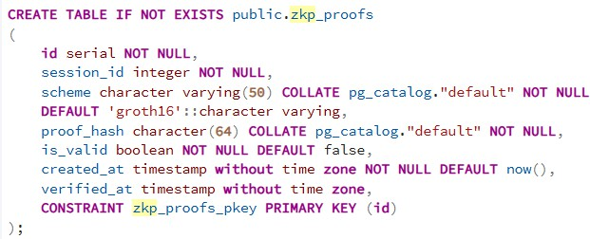
Рисунок 41 – Таблица ZKP=proofs в pgAdmin
На уровне серверной логики генерация ZKP-доказательства реализуется как обращение к отдельному ZKP-сервису, который в прототипе рассматривается как внешний модуль. После успешного создания TAC-токена и записи AccessSession сервер формирует минимальный набор параметров сессии и передает их на ZKP-сервис, а далее получает обратно хэш доказательства и флаг валидации. На стороне МИС этот результат сохраняется в таблице zkp_proofs, а при необходимости передается в блокчейн вместе с хэшем события.

async def generate_zkp_for_session(db: Session, session: AccessSession) -> ZkpProof: payload = {
"session_id": session.id, "patient_id": session.patient_id, "doctor_id": session.doctor_id,
"appointment_id": session.appointment_id,
"expires_at": session.expires_at.isoformat() if session.expires_at else None,
}
async with httpx.AsyncClient() as client:
resp = await client.post(ZKP_SERVICE_URL, json=payload, timeout=10.0) resp.raise_for_status()
data = resp.json()
Проверка ZKP-доказательства в данной архитектуре рассматривается как отдельный шаг. Серверная часть МИС оперирует только хэшами и признаками валидности, не работая с внутренней структурой ZKP.
Таким образом достигается ключевое свойство модели - подтверждение прав доступа без раскрытия данных. ZKP-доказательство подтверждает, что условия политики безопасности были проверены и выполнены, однако ни сами медицинские данные, ни детальное содержимое токена TAC при этом не раскрываются. При необходимости надзорный орган может сверить хэш доказательства и параметров сессии, не получая доступа к конфиденциальным полям.

Реализация пользовательских интерфейсов системы Интерфейс врача
Интерфейс врача является ключевым прикладным компонентом разработанной системы телемедицины, обеспечивающим доступ медицинского специалиста к медицинской информации пациента в строго ограниченном и криптографически контролируемом контексте. В отличие от традиционных МИС, ориентированных на постоянный доступ к истории болезни, данный интерфейс полностью подчинен механизму токенизированного разрешения (TAC) и функционирует исключительно в рамках активной сессии, инициированной пациентом.
Архитектурно интерфейс врача реализован как веб-клиент, использующий унифицированные API backend-сервиса для запроса разрешенных данных.
Структурно интерфейс отображает несколько типов данных: результаты анализов и визуализаций, эпикризы, заключения, а также интерактивную форму внесения текущей медицинской записи. Каждый раздел снабжен индикатором состояния доступа «скрыт» или «доступен», которые синхронизируются с моделью backend-сервиса.
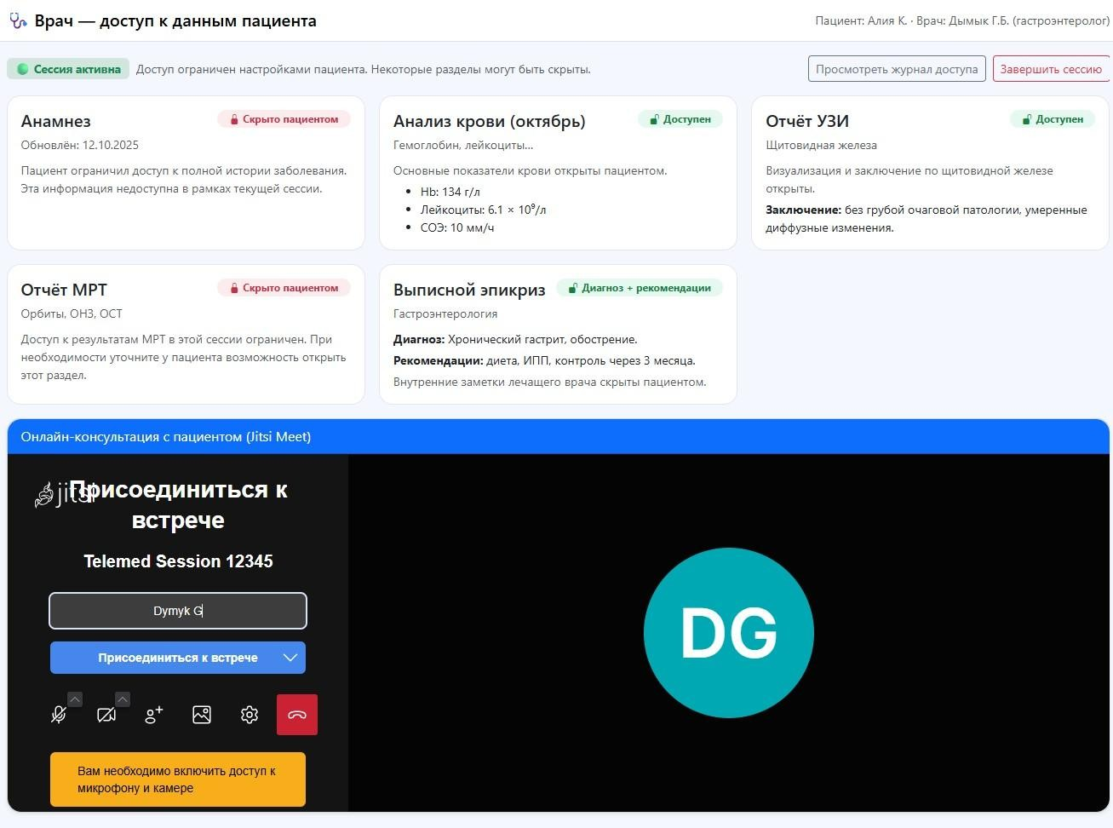
Отдельное место занимает интеграция с модулем видеоконсультаций, обеспечивающим защищенный канал общения без смешивания с клиническими данными. Видеомодуль включен в интерфейс как независимый компонент, что позволяет разделять контент-трафик и медицинскую информацию (рис. 42).
Рисунок 42- Интерфейс врача
Важной особенностью является то, что все действия врача, связанные с обращением к данным, автоматически инициируют генерацию событий уровня доступа, которые backend передает в Blockchain Gateway для фиксации в

распределенном реестре. Интерфейс показывает врачу идентификатор активной сессии и, при необходимости, позволяет просматривать журнал операций,.

Интерфейс пациента
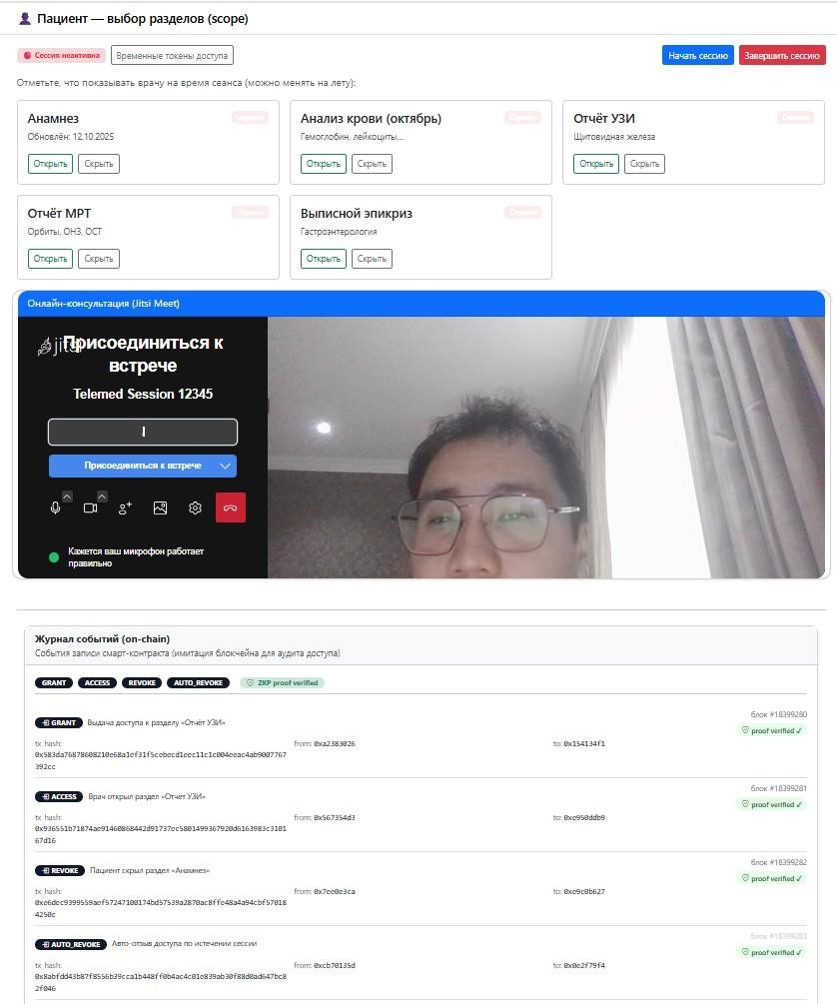
Интерфейс пациента представляет собой элемент, обеспечивающий управление видимостью медицинских данных и контроль над тем, какие сущности становятся доступны врачу в рамках конкретной онлайн-сессиисо стороны пациента. В отличие от интерфейса врача, интерфейс пациента выполняет роль активного субъекта, определяющего границы доступа, задающего контекст сессии и формирующего правила, которые затем транслируются в централизованную МИС и фиксируются в распределенном реестре.
Рисунок 43 – Интерфейс пациента
Основной принцип реализации интерфейса, где пациент в реальном времени управляет доступностью каждого раздела: анамнеза, лабораторных анализов, отображение отчетов, эпикриза и других элементов ЭМК документа. Каждое действие пациента, открытие или скрытие раздела, запуск или завершение сессии порождает событие, которое формирует TAC-контекст на

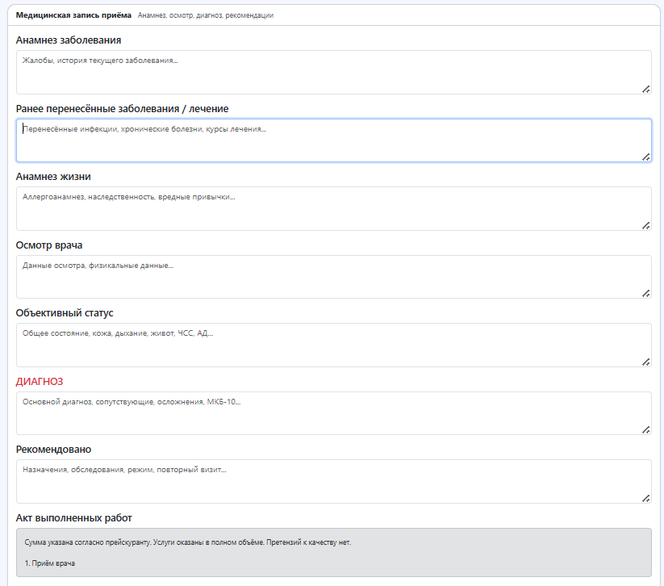
уровне backend-сервиса. Данный контекст, в свою очередь, передается в блокчейн-шлюз для записи хэш-снимка состояния в реестр и последующей криптографической верификации.
Рисунок 44 – Редактор ЭМК для врача

Интерфейс структурирован, чтобы пациент мог интуитивно управлять доступом без риска ошибки. Состояние каждой карточки медицинского раздела отображается при помощи цветовых индикаторов «Скрыто», «Доступно». Дополнительно вынесены элементы управления сессией, включая ее запуск, завершение и просмотр временных токенов доступа, что обеспечивает гибкость в ситуациях, требующих частичного или ограниченного доступа со стороны врача.
Над блоком управления доступом интегрирован видео модуль Jitsi Meet, который обеспечивает проведение онлайн-консультации и выступает визуальным подтверждением факта одновременного участия пациента и врача в сессии. Такое размещение позволяет пациенту контролировать, какая информация видна врачу непосредственно в процессе общения.

<!-- Jitsi Video Conference -->
<div class="card shadow-sm mb-4" style="border-radius: 16px;">
<div class="card-header bg-primary text-white" style="border-radius: 16px
16px 0 0;">
Онлайн-консультация (Jitsi Meet)
</div>

<div style="height: 420px; border-radius: 0 0 16px 16px; overflow: hidden;">
<iframe
src="https://meet.jit.si/telemed-session-12345" allow="camera; microphone; fullscreen; display-capture" style="border:0; width:100%; height:100%;"
></iframe>
</div>
</div>
Нижняя часть интерфейса включает on-chain журнал событий — визуальную репрезентацию тех транзакций, которые были отправлены в блокчейн-уровень. Журнал в учебно-демонстрационной версии отображает тип события (GRANT, ACCESS, REVOKE, AUTO_REVOKE), хэш транзакции, инициатора и подтверждение ZKP-верификации. Это позволяет пациенту получить прозрачную картину того, какие действия были зафиксированы в распределенном реестре, тем самым усиливая доверие к системе и обеспечивая соответствие принципам медицинской этики и нормативных требований.
Совокупность этих элементов формирует интерфейс, обеспечивающий пациенту уверенность в том, что доступ к его медицинским данным действительно находится под его контролем. Интерфейс пациента становится центральным инструментом реализации гибридной архитектуры и действовать в соответствии с принципами прозрачности, минимизации раскрытия данных и неизменяемости записей.

Интерфейс документа ЭМК
Интерфейс документа электронной медицинской карты (ЭМК) представляет собой формализованную, стандартизированную и печатно- ориентированную визуализацию данных приема, обеспечивающую корректное представление клинической информации вне контекста онлайн-сессии. В отличие от интерфейсов врача и пациента, которые функционируют как интерактивные модули гибридной системы и отражают состояние доступа в режиме реального времени, интерфейс ЭМК служит конечным статичным документом, фиксирующим структуру и содержание медицинского осмотра, включающего анамнез, объективный статус, диагноз и рекомендации.
Основной принцип реализации интерфейса ЭМК — полная совместимость с требованиями документирования медицинских услуг, включая возможность файловой архивации, печати и использования документа в качестве юридически значимой части медицинской записи. Каждый раздел оформлен в виде цветовой карточки, что визуально повторяет разделенную структуру интерактивного интерфейса приема, но одновременно остается компактным и удобно читаемым в печатной форме (рис. 45).

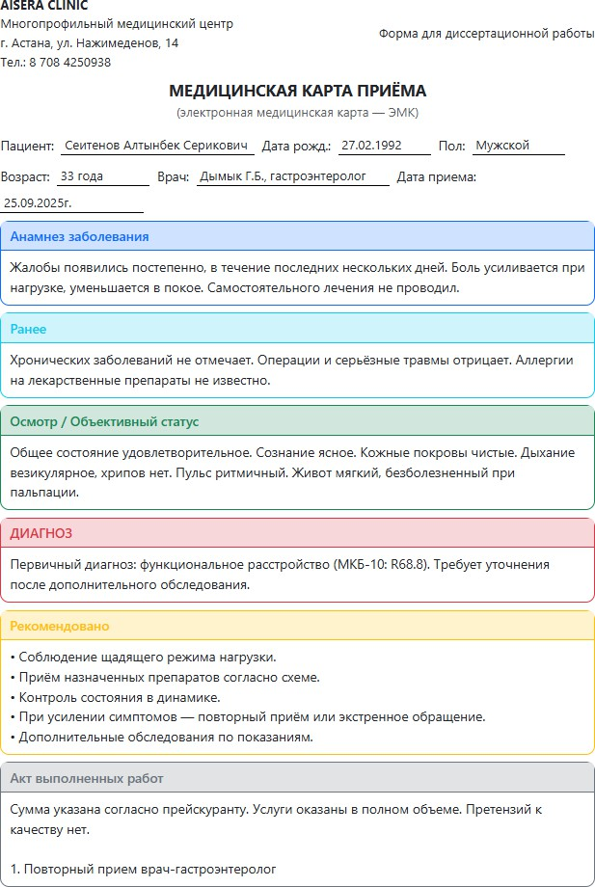
Рисунок 45 – ЭМК документ

В отличие от динамического интерфейса врача, документ ЭМК не содержит механизмов редактирования или управления данными — он отражает зафиксированное итоговое состояние клинической записи, соответствующее завершенной консультации. Это позволяет использовать документ не только внутри МИС, но и в качестве распечатанного материала, передаваемого пациенту или прикладываемого к официальной медицинской документации. Последний блок — акт выполненных работ — обеспечивает прозрачность предоставленных услуг и повторяет требования административных форм, что делает карту приема частью единого финансово-медицинского цикла.
Заключительная секция содержит поля для подписей пациента и врача, что обеспечивает документу юридическую силу в тех случаях, когда требуется идентификация сторон или подтверждение факта оказания медицинской услуги. Интерфейс документа ЭМК выполняет роль статического интеграционного слоя,

обеспечивающего перенос клинических данных из динамических интерфейсов системы в стандартизированную, архивно-устойчивую и печатно-совместимую форму. Он объединяет интерактивный опыт работы пользователя и врача с требованиями медицинского документооборота, что делает ЭМК универсальным элементом гибридной системы телемедицины.

Интерфейс журналирования и аудита
Интерфейс журналирования и аудита представляет собой аналитический модуль системы телемедицины, обеспечивающий наблюдаемость, воспроизводимость и проверяемость всех событий, связанных с доступом к медицинским данным пациента. Его ключевая роль заключается не в предоставлении медицинской информации, а в обеспечении прозрачности механизма доступа и верифицированной истории действий врача и пациента. В отличие от внутренних логов традиционных МИС, данный интерфейс опирается на гибридную архитектуру: часть данных поступает из централизованной базы, а критически важные события фиксируются в распределенном реестре Hyperledger Fabric, что исключает возможность их последующей модификации. Функционально интерфейс аудита является независимым клиентским модулем, который взаимодействует с backend-службой через REST API, запрашивая два типа журнала: историю сессий доступа, сформированную МИС, и события смарт-контракта, опубликованные в блокчейне. Для пользователя данные источники представлены в виде единой визуальной панели, что позволяет сопоставлять централизованные и on-chain записи, анализировать расхождения и подтверждать корректность выполнения операций в режиме
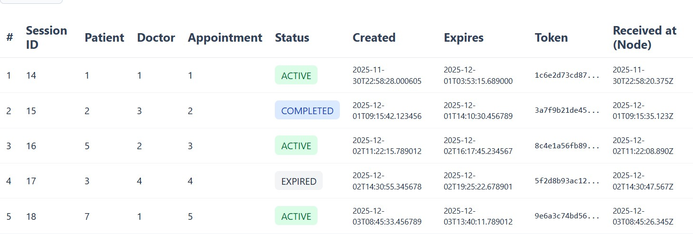
реального времени (рис. 46).

Рисунок 46 - Интерфейс журналирования и аудита Архитектура интерфейса не предполагает прямого обращения к сервисам.
Клиент получает только агрегированный и безопасный набор метаданных, которые не нарушают конфиденциальность пациента, но обеспечивают полный регуляторный след действий. Такой подход соответствует принципам минимального раскрытия данных и обеспечивает совместимость с требованиями GDPR, HIPAA и Закона РК «О персональных данных и их защите».
При возникновении спорных ситуаций журнал предоставляет проверяемую историю: кто и когда запрашивал доступ, какие разделы были открыты, как долго действовал токен и было ли событие подтверждено блокчейном. Благодаря

неизменяемости записей в распределенном реестре интерфейс становится инструментом юридически значимой фиксации фактов доступа, что существенно укрепляет безопасность и надежность системы.

Методика экспериментальной оценки гибридной системы
Экспериментальная оценка разработанной гибридной архитектуры направлена на всестороннюю проверку ее функциональных, криптографических и эксплуатационных характеристик в условиях, максимально приближенных к реальным сценариям взаимодействия системы телемедицины. В отличие от традиционных исследований, ограничивающихся тестированием отдельных модулей МИС, данная экспериментальная методика рассматривает систему как целостный комплекс, включающий централизованную базу данных, механизм токенизированного доступа (TAC), модуль верификации доказательств с нулевым разглашением и распределенный журнал событий.
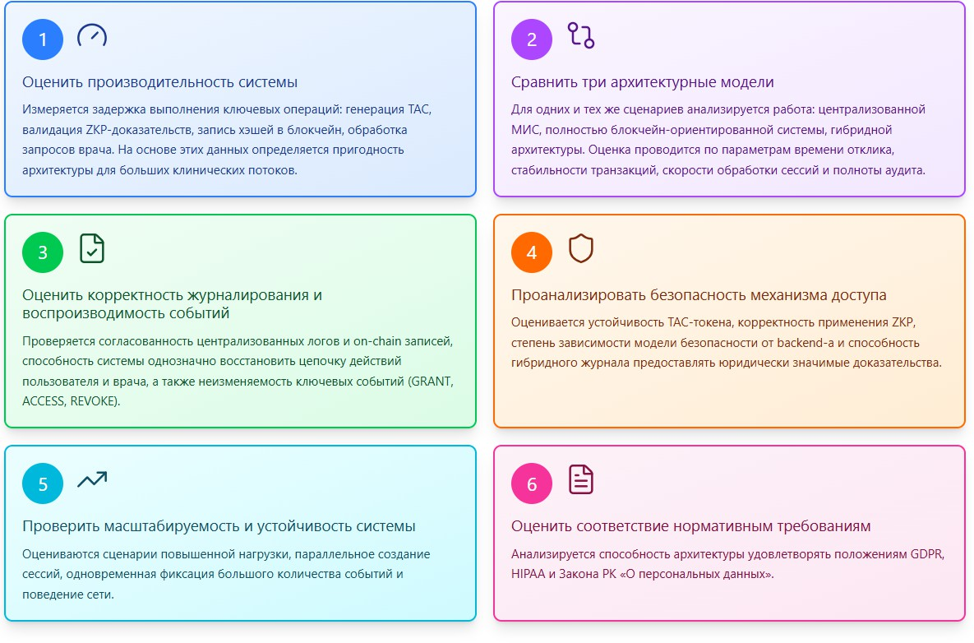
Рисунок 47 – Экспериментальные задачи проекта
Для этого эксперименты моделируют полный жизненный цикл доступа: инициирование пациентом сеанса, выдачу временного разрешения, проверку TAC-токена, фиксирование событий GRANT/ACCESS/REVOKE в блокчейне и завершение сессии. Каждая операция рассматривается не изолированно, а в контексте межмодульных взаимодействий, что позволяет оценить реальную нагрузку на сервис, сложность межсистемной синхронизации и поведение сети при одновременной работе с пользователями.
Эксперимент направлен на подтверждение того, что гибридная архитектура действительно формирует устойчивую, криптографически защищенную и в то

же время производительную инфраструктуру для реальных условий практики сервисов телемедицины.

Тестовая среда
Тестовая среда, созданная для экспериментальной оценки разработанной гибридной системы, представляет собой воспроизводимую и структурированную платформу, моделирующую реальный цикл функционирования МИС инфраструктуры.
Аппаратная конфигурация тестовой среды включала восьмиядерный виртуальный процессор, 16 GB оперативной памяти и твердотельное хранилище объемом 200 GB. Выбор параметров был обусловлен необходимостью обеспечить достаточно высокую вычислительную мощность для выполнения криптографических операций и параллельной обработки запросов, но при этом сохранить сопоставимость с инфраструктурой, типично используемой медицинскими организациями среднего масштаба. Вся программная и контейнерная инфраструктура была развернута в среде Ubuntu с использованием Docker Engine и Docker Compose, обеспечивших детерминированное повторение всех сценариев.
Для обеспечения объективной и воспроизводимой оценки разработанной гибридной архитектуры использовался комплекс инструментов, ориентированных на различные уровни системы: централизованную МИС, шлюз Blockchain Gateway и распределенный реестр Hyperledger Fabric.
Нагрузочное тестирование REST-интерфейсов централизованной МИС выполнялось с использованием инструмента Locust, оптимально подходящего для высоконагруженных Python-сервисов и асинхронных приложений FastAPI. Он применялся для моделирования большого числа параллельных запросов к эндпоинтам выдачи и проверки доступа [132].
Дополнительно применялся Apache JMeter, что обеспечило независимую валидацию результатов Locust и позволило провести классические графические тесты производительности. Наличие двух инструментов усилило достоверность экспериментов, поскольку JMeter использует механизм генерации нагрузки и сетевого взаимодействия [133].
Для оценки производительности реляционной базы данных PostgreSQL использовался утилитарный инструмент pgBench, позволяющий измерить задержки операций записи журнала доступа, а также исследовать влияние транзакционных нагрузок на стабильность формирования TAC-токенов [134].
Мониторинг внутренних процессов Hyperledger Fabric осуществлялся через стек Prometheus, позволяющий анализировать задержки эндорсмента, продолжительность формирования блоков orderer-узлом, нагрузку на peer- организации, расход процессорных и сетевых ресурсов. Эти данные дополнили картину поведения сети при выполнении транзакций GRANT, ACCESS и REVOKE и позволили визуализировать закономерности роста задержек при увеличении числа запросов [135].
Данный подход обеспечил высокую степень детализации результатов и позволил количественно подтвердить преимущества гибридной архитектуры в

сравнении с централизованной и полностью блокчейн-ориентированной моделями.

Экспериментальные результаты и анализ
Экспериментальная проверка разработанной гибридной архитектуры телемедицины позволила выявить особенности формирования ключевых характеристик системы, включая производительность, надежность управления доступом, устойчивость к нагрузкам и нормативную совместимость. Полученные результаты отражают совокупный вклад всех уровней архитектуры: централизованной медицинской информационной системы, шлюза интеграции с блокчейн-уровнем (Blockchain Gateway) и распределенного реестра на базе Hyperledger Fabric.
В рамках экспериментального исследования использовался набор количественных и категориальных метрик, характеризующих функционирование системы. К числу анализируемых показателей относятся время предоставления и отзыва доступа, задержка подтверждения транзакций, полнота и непрерывность аудита, устойчивость системы при увеличении нагрузки, а также соответствие требованиям нормативного регулирования в сфере защиты медицинских данных.
Эксперимент охватывал три архитектурных варианта: централизованную МИС, полностью блокчейн-ориентированную модель и предложенную гибридную архитектуру. Каждая конфигурация оценивалась по единому набору показателей, что обеспечило сопоставимость результатов и исключило влияние внешних факторов на итоговую оценку.
Структура экспериментальных данных носит выраженный иерархический характер. На нижнем уровне фиксируются отдельные операции управления доступом (Grant, Access, Revoke), отражающие поведение системы на уровне транзакций. Следующий уровень представлен функциональными подсистемами, включая центральный сервер на базе FastAPI, API-шлюз интеграции и peer-узлы блокчейн-сети. На верхнем уровне рассматриваются архитектурные модели системы в целом, различающиеся принципами организации хранения данных и управления доступом.
Наличие многоуровневой структуры экспериментальных данных обусловливает необходимость использования формализованного подхода к анализу результатов, позволяющего учитывать вклад каждого уровня абстракции в формирование итоговых показателей. В рамках данного исследования иерархичность данных рассматривается как концептуальная основа для построения системы критериев оценки, а не как объект статистического моделирования. Такой подход обеспечивает логическую согласованность анализа и позволяет корректно агрегировать разнородные показатели в рамках многокритериальной оценки.
Для объективного определения весов критериев в рамках многокритериальной оценки в настоящем исследовании использован метод CRITIC (Criteria Importance Through Intercriteria Correlation), предложенный Diakoulaki и соавторами. Данный метод относится к классу объективных

методов определения значимости критериев и основывается исключительно на анализе статистических свойств экспериментальных данных, без привлечения экспертных оценок. Применение метода CRITIC позволяет сформировать систему весов, отражающую реальное распределение информации в экспериментальных данных, и обеспечивает сбалансированную, воспроизводимую и методологически обоснованную интегральную оценку архитектурных альтернатив [137].
В рамках экспериментальной оценки в качестве одной из архитектур для сравнения была использована блокчейн-ориентированная конфигурация, основанная на консенсусе Proof-of-Work (PoW) в сочетании с инфраструктурой Keyless Signature Infrastructure (KSI).
Выбор данной конфигурации не преследовал цели продемонстрировать ее как оптимальную и эталонную для МИС систем. Напротив, она была выбрана как репрезентативный пример классического блокчейн-подхода, ориентированного на децентрализацию процессов и криптографическую неизменяемость данных. Основная задача сравнительного анализа заключалась в демонстрации функциональной применимости архитектуры и способности ее решать ряд системных проблем:
- ограниченная управляемость доступа к медицинским данным;
- сложности интеграции блокчейн-решений с централизованными МИС системами;
- аспекты обеспечения нормативного соответствия (GDPR, HIPAA) при использовании децентрализованных моделей.
Сравнительный эксперимент носит исследовательский характер. Полученные результаты следует интерпретировать как подтверждение возможности практического применения предлагаемой архитектуры и ее способности работать в сценариях, где традиционные блокчейн-модели демонстрируют структурные ограничения.

Построение матрицу критериев
В методе CRITIC исходным этапом является формирование матрицы решений, содержащей экспериментальные значения критериев для всех сравниваемых альтернатив.
Рассматривается конечное множество архитектурных альтернатив:
𝐴 = {𝐴1, 𝐴2, 𝐴3},
где
𝐴₁— централизованная МИС система,
𝐴₂— блокчейн-ориентированная система,
𝐴₃— система с гибридной архитектурой.

В рамках исследования выделены следующие группы критериев:
- Производительность и отклик системы, характеризующие быстродействие операций, критически важных для телемедицинских сервисов;
- Надежность управления доступом, отражающая корректность механизмов токенизированного доступа и криптографической верификации;

- Аудит и нормативное соответствие, характеризующие способность системы фиксировать события неизменяемым образом и обеспечивать соответствие требованиям GDPR и законодательству Республики Казахстан;
- Устойчивость, описывающая стабильность работы и доступность сервиса при эксплуатационных нагрузках.
Каждая группа включает набор количественных и категориальных метрик, полученных в ходе экспериментальных испытаний. Состав критериев и их обозначения приведены в таблице 5.

Таблица 5 - Структура разработанной иерархии

№ | Группа | Метрика | Обозначение
1 | Цель | Интегральная эффективность системы | E
2 | Производительность | Время выдачи доступа | Tgrant
 |  | Время проверки ZKP | Tzkp
 |  | Время отзыва доступа | Trevoke
3 | Надежность доступа | Success rate | SR
 |  | False Acceptance Rate | FAR
 |  | False Rejection Rate | FRR
4 | Аудит и нормативное соответствие | Полнота журнала аудита | Acov
 |  | Прозрачность доступа | TR
 |  | Соответствие GDPR/ЗРК | GDPR
5 | Устойчивость | Доступность системы (SLA) | SLA

Такое распределение обеспечивает логическую связность модели и позволяет учитывать как технические, так регуляторное и аудиторские аспекты функционирования архитектур.
Каждая архитектурная альтернатива оценивается по набору из 𝑚 критериев, сформированных на основе экспериментальных измерений и требований нормативного регулирования (см. таблицу 6). Пусть
𝑓𝑖𝑗
обозначает экспериментально измеренное значение 𝑗-го критерия оценки для 𝑖-
й архитектуры, где
Совокупность экспериментальных данных представляется в виде матрицы решений:
𝐹 = [𝑓𝑖𝑗], 𝑖 = 1, … ,3, 𝑗 = 1, … , 𝑚.
Общий вид матрицы исходных экспериментальных данных представлен в таблице 6.
Таблица 6 — Структура матрицы решений

Критерий | 𝐴1 | 𝐴2 | 𝐴3
𝑇𝑔𝑟𝑎𝑛𝑡 | 𝑓11 | 𝑓21 | 𝑓31
𝑇𝑧𝑘𝑝 | 𝑓12 | 𝑓22 | 𝑓32
𝑇𝑟𝑒𝑣𝑜𝑘𝑒 | 𝑓13 | 𝑓23 | 𝑓33
𝑆𝑅 | 𝑓14 | 𝑓24 | 𝑓34
𝐹𝐴𝑅 | 𝑓15 | 𝑓25 | 𝑓35

𝐹𝑅𝑅 | 𝑓16 | 𝑓26 | 𝑓36
𝐴𝑐𝑜𝑣 | 𝑓17 | 𝑓27 | 𝑓37
𝑇𝑅 | 𝑓18 | 𝑓28 | 𝑓38
𝐺𝐷𝑃𝑅 | 𝑓19 | 𝑓29 | 𝑓39
𝑆𝐿𝐴 | 𝑓1 10 | 𝑓2 10 | 𝑓3 10

Каждая строка матрицы 𝐹 соответствует отдельной архитектурной альтернативе, а каждый столбец — конкретному критерию оценки.

Нормализация критериев по методу CRITIC
Поскольку критерии оценки архитектурных альтернатив выражены в различных шкалах измерения (временные показатели, проценты, бинарные и категориальные значения), перед дальнейшим анализом необходимо привести их к безразмерному сопоставимому виду. В методе CRITIC нормализация выполняется на основе идеального и анти-идеального значений каждого критерия [137].
Пусть 𝑓𝑖𝑗 — значение 𝑗 -го критерия для 𝑖 -й архитектуры, полученное на этапе формирования матрицы решений 𝐹 = [𝑓𝑖𝑗] . Для каждого критерия 𝑗 определяются его экстремальные значения:

𝑓^{max} = max 𝑓𝑖𝑗, 𝑓^{min} = min 𝑓𝑖𝑗.
𝑗 𝑖 𝑗 𝑖
В зависимости от направления предпочтительности критерии
подразделяются на:
- критерии выгоды (benefit criteria), для которых большее значение соответствует лучшему качеству (например, 𝑆𝑅, 𝐴𝑐𝑜𝑣, 𝑇𝑅, 𝐺𝐷𝑃𝑅, 𝑆𝐿𝐴);
- критерии затрат (cost criteria), для которых меньшие значения являются
предпочтительными (например, 𝑇𝑔𝑟𝑎𝑛𝑡, 𝑇𝑧𝑘𝑝, 𝑇𝑟𝑒𝑣𝑜𝑘𝑒, 𝐹𝐴𝑅, 𝐹𝑅𝑅).
Поскольку в расчетах участвуют показатели, представленные в различных шкалах измерения, на предварительном этапе нормализации выполняется приведение всех критериев к упорядоченному числовому виду.
Часть критериев (TR — прозрачность системы, GDPR — соответствие требованиям защиты персональных данных) задана в категориальной форме. Указанные показатели были преобразованы из категориальной шкалы в порядковую числовую шкалу с сохранением логики предпочтений. В центральной МИС оба показателя являются константами («Низкая» и
«Частичное»), в связи с чем расчет стандартного отклонения для данных критериев не выполнялся вследствие отсутствия вариативности.

gdpr_map = {
"Проблемы с «правом на забвение»": 1, "Частичное": 2,
"Полное": 3
}

def encode_categories(df):
df["TR_score"] = df["TR_category"].map(tr_map) df["GDPR_score"] = df["GDPR_category"].map(gdpr_map) return df
central_df = encode_categories(df_central)

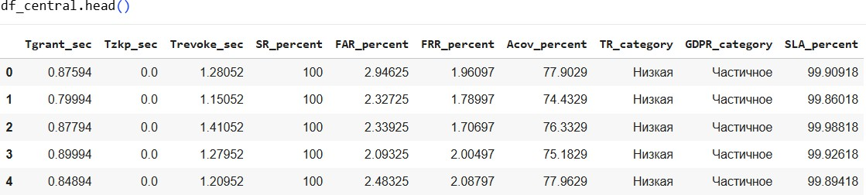
В рамках формирования матрицы решений 𝐹 = [𝑓𝑖𝑗] часть критериев, связанных с криптографическими механизмами (например, 𝑇𝑧𝑘𝑝 ), для централизованной архитектуры не определяется, поскольку соответствующие процедуры отсутствуют. В исходной таблице такие значения представлены пропусками (NaN). Для обеспечения полноты матрицы решений и корректности последующей нормализации пропущенные значения заменяются нулевыми, что интерпретируется как отсутствие функциональности по соответствующему критерию.

Рисунок 48 – Обработка критериев централизованной МИС Процедура агрегации выполняется отдельно для каждой архитектурной
альтернативы (централизованная МИС, блокчейн-система и гибридная архитектура).
Показатели прозрачности доступа (TR) и соответствия требованиям защиты персональных данных (GDPR), несмотря на их приведение к упорядоченной числовой шкале, по своей природе являются порядковыми. Числовое кодирование отражает лишь относительную предпочтительность уровней и не предполагает равенства интервалов между ними.
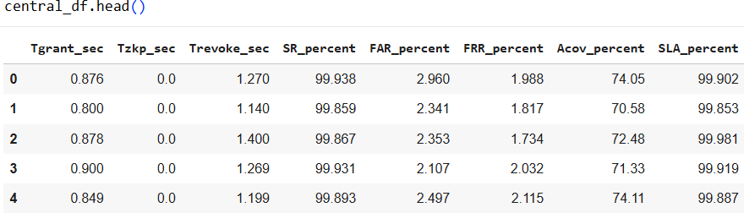
Рисунок 49 – Количественные критерии оценки

Метод CRITIC основан на использовании стандартного отклонения, применение которого корректно только для количественных данных. Включение порядковых показателей в анализ может приводить к искажению оценки информационной значимости критериев. В связи с этим критерии TR и GDPR были исключены из процедуры расчета весов по методу CRITIC, при этом они сохраняются в системе оценки архитектур и учитываются при интерпретации результатов и анализе нормативного соответствия.
В ходе экспериментального исследования для каждой архитектурной альтернативы каждый критерий оценки измерялся в результате 100 независимых

запусков. Каждая пара архитектура-критерий формировалась выборка наблюдений
𝑍 = {𝑧⁽¹⁾, 𝑧⁽²⁾, … , 𝑧^{(𝑁)}}, 𝑁 = 100.

𝑖𝑗
𝑖𝑗
𝑖𝑗
𝑖𝑗

Однако в рамках многокритериального принятия решений (MCDM) и метода CRITIC каждая архитектурная альтернатива должна быть представлена единым числовым значением по каждому критерию. В связи с этим на следующем этапе выполняется агрегация экспериментальных данных.
В качестве элемента матрицы решений 𝑓𝑖𝑗 используется среднее значение соответствующего критерия, вычисляемое по всем экспериментальным запускам:
𝑁
𝑓 = 1 ∑ 𝑧^{(𝑘)}.

𝑖𝑗

𝑁
𝑘=1
𝑖𝑗

Полученные значения 𝑓𝑖𝑗 характеризуют усредненное поведение архитектуры по каждому критерию и позволяют исключить влияние случайных флуктуаций отдельных измерений, сохранив при этом объективность экспериментальной оценки (рис. 50).
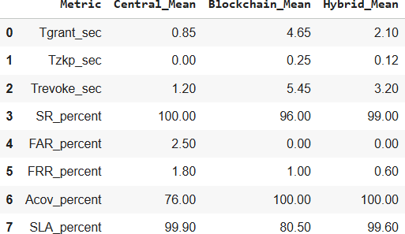
Рисунок 50 – Матрица решений 3 систем
В методе CRITIC нормализация выполняется на основе идеального и анти- идеального значений каждого критерия. Нормализация осуществляется по формуле:

𝑥𝑖𝑗
𝑓𝑖𝑗 − 𝑓⁻
= 𝑓∗ − 𝑓⁻,
𝑗

𝑗 𝑗
где 𝑓∗— идеальное (наилучшее) значение критерия 𝑗, 𝑓⁻— анти-идеальное
𝑗 𝑗
(наихудшее) значение критерия 𝑗.
В результате нормализации формируется матрица относительных оценок:
𝑋 = [𝑥𝑖𝑗],

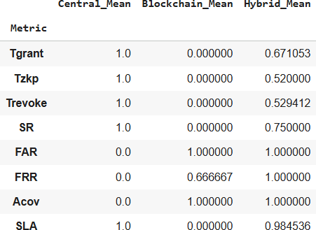
элементы которой принимают значения в диапазоне [0:1], при этом большие значения 𝑥𝑖𝑗 соответствуют более предпочтительным результатам по соответствующему критерию (рис. 51).

Рисунок 51 – Нормализованная матрица решений Нормализованная матрица 𝑋 используется на следующем этапе для
определения весов критериев по методу CRITIC.

# Защита от деления на 0 (если все значения равны)
if np.isclose(f_max, f_min): X.loc[metric] = 1.0 continue

if metric in benefit_metrics:
# больше — лучше
X.loc[metric] = (values - f_min) / (f_max - f_min)

elif metric in cost_metrics:
# меньше — лучше
X.loc[metric] = (f_max - values) / (f_max - f_min)
После нормализации матрицы оценок
𝑋 = [𝑥𝑖𝑗],
каждый критерий 𝑗 рассматривается, как вектор нормализованных значений по альтернативным системам:
𝑥𝑗 = (𝑥1𝑗, 𝑥2𝑗, … , 𝑥𝑛𝑗)
Далее формируется симметричная матрица попарных зависимостей между критериями:
𝑅 = [𝑟𝑗𝑘], 𝑗, 𝑘 = 1, … , 𝑚,
где 𝑟𝑗𝑘— коэффициент линейной корреляции между векторами 𝑥𝑗и 𝑥𝑘. Чем более несогласованы оценки альтернатив по двум критериям 𝑗и 𝑘, тем ниже значение 𝑟𝑗𝑘 , что отражает рост конфликтности (информационной независимости) критериев (рис. 52).

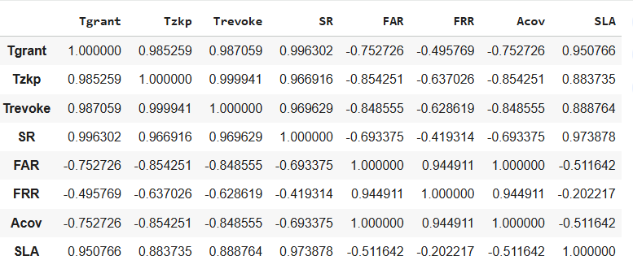
Рисунок 52 – Матрица корреляций между критериями

В методе CRITIC суммарная конфликтность критерия 𝑗 относительно остальных критериев определяется выражением:
𝑚
∑(1 − 𝑟_{𝑗𝑘})
𝑘=1
Данная величина характеризует степень уникальности информации,
вносимой критерием 𝑗, по отношению к остальным показателям (рис.53).
Рисунок 53 – Матрица суммарной конфликтности критерий
Чем выше значение, тем меньшую избыточность информации содержит данный критерий и тем больший вклад он вносит в многокритериальную модель оценки.

Расчет информационной значимости критериев
Информационная значимость каждого критерия в методе CRITIC определяется, как произведение его контрастности и степени конфликтности с другими критериями и вычисляется по формуле:
𝑚
𝐶_{𝑗} = 𝜎_{𝑗} ⋅ ∑(1 − 𝑟_{𝑗𝑘})
𝑘=1
где 𝜎𝑗— стандартное отклонение нормализованных значений 𝑗-го критерия,
характеризующее его контрастность, а 𝑟𝑗𝑘 — коэффициент корреляции между критериями 𝑗 и 𝑘 (рис. 54).

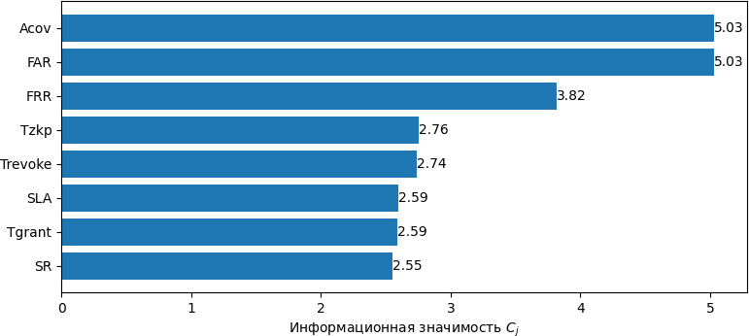
Рисунок 54 -Диаграмма информационной значимости критериев
Чем выше вариативность критерия и чем ниже его корреляция с другими показателями, тем больший вклад данный критерий вносит в итоговую многокритериальную оценку. Таким образом, метод CRITIC позволяет объективно определить значимость критериев, учитывая, как их информативность, так и степень избыточности информации.

Определение весов критериев
В рамках метода CRITIC после расчета суммарной конфликтности и информационной значимости критериев осуществляется процедура определения их весов, используемых в последующем многокритериальном агрегировании.
Как было показано ранее, информационная значимость каждого критерия
𝐶𝑗 учитывает одновременно его контрастность, выраженную стандартным отклонением нормализованных значений, и степень конфликтности по отношению к другим критериям, определяемую на основе корреляционного анализа. Однако значения 𝐶𝑗 не являются нормированными и не могут быть непосредственно использованы в качестве весовых коэффициентов.
Для получения весов критериев выполняется нормализация значений информационной значимости по следующей формуле:
𝐶𝑗

𝑤𝑗 =

𝑚
∑ 𝐶_{𝑗}
𝑗=1

где 𝑤𝑗— вес 𝑗-го критерия, 𝐶𝑗— информационная значимость 𝑗-го критерия,
𝑚— общее количество критериев.
В результате нормализации выполняется условие единичной суммы весов:
𝑚
∑ 𝑤_{𝑗} = 1.
𝑗=1

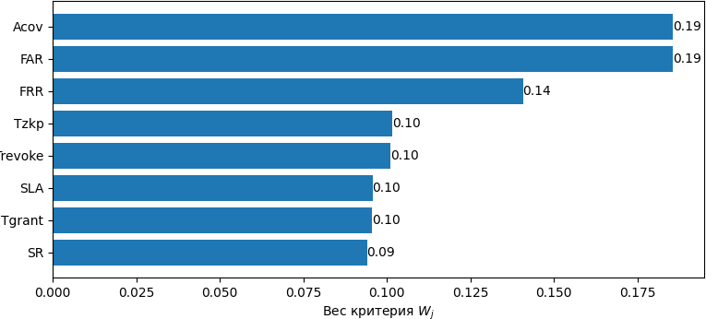
Полученные веса отражают относительный вклад каждого критерия в итоговую многокритериальную оценку и формируются исключительно на основе статистических характеристик исходных данных (рис. 55).
Рисунок 55 – Диаграмма нормализованных весов критериев

Таким образом, метод CRITIC обеспечивает объективное определение значимости критериев без привлечения субъективных экспертных оценок и априорных предпочтений исследователя.

Расчет интегральной многокритериальной оценки архитектур
После определения весов критериев на основе метода CRITIC был выполнен расчет интегральной многокритериальной оценки рассматриваемых архитектурных альтернатив. Для агрегирования нормализованных значений критериев применялась аддитивная модель многокритериального анализа, широко используемая в задачах комплексной оценки и сравнительного анализа альтернативных систем
Следует отметить, что метод CRITIC использовался исключительно для количественных критериев, для которых корректно определяются статистические характеристики вариативности и взаимной корреляции. Категориальные критерии, отражающие прозрачность доступа (TR) и соответствие нормативным требованиям по защите персональных данных (GDPR), в силу их порядкового и нормативного характера не включались в процедуру CRITIC. Указанные критерии учитывались отдельно и включались в в обновленную интегральную модель на этапе агрегирования с фиксированными нормализованными значениями, определенными на основе экспертного анализа и требований действующих нормативно-правовых актов.
Интегральная оценка с количественными оценками критериев 𝐷𝑖 для 𝑖 -й архитектуры определяется по следующей формуле и в таблице 7:
𝑚
𝐷_{𝑖} = ∑ 𝑤_{𝑗} ⋅ 𝑥_{𝑖𝑗},
𝑗=1

где 𝑥𝑖𝑗 — нормализованное значение 𝑗-го критерия для 𝑖-й архитектуры, а
𝑤𝑗— соответствующий вес критерия, удовлетворяющий условию нормировки.
Таблица 7 — Расчеты 3 систем с количественными показателями

Интегральная оценка | Значение
Централизованная МИС система | 0.50
Блокчейн-ориентированная система | 0.47
Система с гибридной архитектурой | 0.81

Рассчитанные значения 𝐷𝑖 характеризуют совокупную эффективность соответствующих архитектур с учетом всех рассматриваемых критериев и используются для их сравнительного анализа и ранжирования. Архитектура с наибольшим значением интегральной оценки 𝐷𝑖 рассматривается как наиболее предпочтительная в рамках сформированной многокритериальной модели.
На первом этапе интерпретации были проанализированы результаты интегральной оценки архитектур, полученные исключительно на основе количественных показателей, для которых веса определялись с использованием метода CRITIC. Такой подход позволяет оценить архитектурные альтернативы с точки зрения измеряемых характеристик производительности, надежности и эффективности функционирования систем.
На следующем этапе исследования в модель были включены категориальные признаки, отражающие уровень прозрачности доступа к данным (TR_category) и степень соответствия требованиям по защите персональных данных (GDPR_category). Указанные признаки имеют порядковый характер и не могут быть непосредственно использованы в рамках статистических процедур, применяемых в методе CRITIC.
В связи с этим была выполнена процедура порядкового кодирования категориальных значений с последующей нормализацией. Для критерия прозрачности доступа использовалась трехуровневая шкала («низкая»,
«высокая», «очень высокая»), а для критерия нормативного соответствия шкала («проблемы с правом на забвение», «частичное соответствие», «полное соответствие»).

tr_map = { "Низкая": 1, "Высокая": 2, "Очень высокая": 3 } gdpr_map = { "Проблемы с «правом на забвение»": 1,
"Частичное": 2, "Полное": 3 }
def encode_categories(df):
df["TR_score"] = df["TR_category"].map(tr_map) df["GDPR_score"] = df["GDPR_category"].map(gdpr_map) return df

central_df = encode_categories(df_central) hybrid_df = encode_categories(df_hybrid) blockchain_df = encode_categories(df_blockchain)

Каждой категории было сопоставлено числовое значение, отражающее относительный уровень выполнения соответствующего критерия. Полученные значения были нормализованы и приведены к диапазону [0:1], что обеспечило возможность их корректного агрегирования с количественными показателями в рамках единой модели многокритериального анализа.
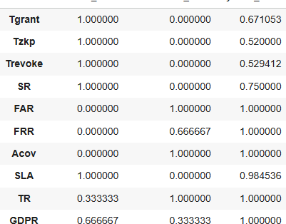
Рисунок 56 – Нормализованная матрица решений с категориальными признаками
В целях корректного объединения количественных и категориальных критериев в рамках единой интегральной модели была использована комбинированная схема взвешивания. В соответствии с данной схемой метод CRITIC применялся исключительно для количественных критериев, для которых возможно объективное определение весов на основе статистических характеристик вариативности. Суммарная доля весов количественных критериев в интегральной модели была зафиксирована на уровне 0.80.
В связи с этим указанным категориальным критериям были присвоены фиксированные веса, определенные на основании требований Регламента (ЕС) (GDPR), в частности статей 5, 25 и 32, а также положений Закона Республики Казахстан «О персональных данных и их защите», в частности статей 7 и 16, устанавливающих обязательные требования к обеспечению прозрачности обработки персональных данных, контролю доступа и безопасности их хранения.

Для каждого из указанных категориальных критериев был задан фиксированный вес 𝑤𝑇𝑅 = 0.10и 𝑤𝐺𝐷𝑃𝑅 = 0.10. Такое распределение отражает значимость нормативно-организационных аспектов функционирования систем телемедицины и обеспечивает их обязательный учет при формировании итоговой интегральной оценки наряду с количественными техническими показателями.
На основе сформированной комбинированной схемы взвешивания была выполнена повторная процедура расчета интегральной оценки архитектур с использованием расширенной нормализованной матрицы решений, включающей как количественные, так и категориальные критерии (Таблица 8).

Таблица 8 — Расчеты 3 систем с количественными показателями

Интегральная оценка | Значение
Централизованная МИС система | 0.49
Блокчейн-ориентированная система | 0.53
Система с гибридной архитектурой | 0.88

Полученные интегральные оценки позволяют перейти к сравнительному анализу архитектурных альтернатив с учетом не только измеряемых показателей производительности и надежности, но и требований прозрачности аудита и соответствия нормативно-правовому регулированию в области защиты персональных медицинских данных.

Сравнительный анализ интегральных оценок до и после включения категориальных критериев
В рамках проведенного экспериментального исследования были получены значения нормализованных количественных метрик, рассчитаны веса критериев с использованием метода CRITIC, а также определены интегральные показатели эффективности архитектурных альтернатив на основе многокритериальной модели. На первом этапе интегральная оценка формировалась исключительно по количественным показателям, характеризующим производительность, надежность и устойчивость функционирования систем. На втором этапе в модель были дополнительно включены категориальные критерии, отражающие прозрачность аудита и соответствие нормативным требованиям по защите персональных данных.
Результаты расчета интегральной оценки на основе только количественных критериев показывают, что система с гибридной архитектурой обладает наибольшим значением интегрального показателя эффективности (0.81), в то время как централизованная медицинская информационная система и блокчейн- ориентированная архитектура демонстрируют более низкие и сопоставимые значения (0.50 и 0.47 соответственно).

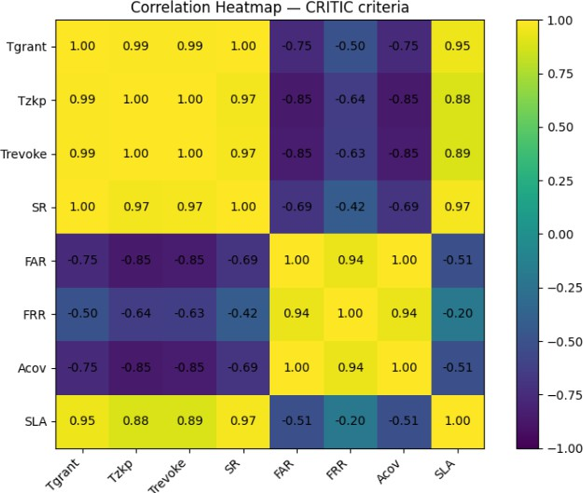
Рисунок 57 – Корреляционная матрица количественных критериев для CRITIC

Данные значения отражают преимущество гибридного подхода с точки зрения совокупных технических характеристик, включая баланс между временными задержками операций, показателями надежности доступа и доступностью сервиса.
После включения в интегральную модель категориальных критериев прозрачности аудита (TR) и соответствия нормативным требованиям (GDPR), с фиксированными весами по 0.10 каждый, наблюдается перераспределение итоговых интегральных оценок архитектур (Рисунок 58).
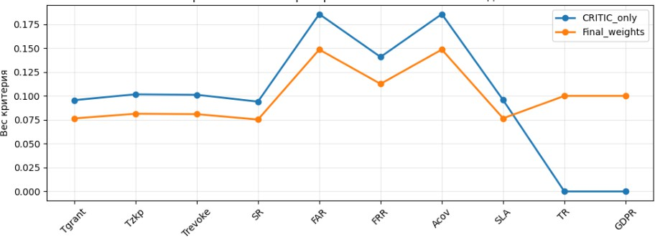
Рисунок 58 – Сравнение весов до и после включения категориальных критериев
Обновленные значения интегрального показателя составили 0.49 для централизованной системы, 0.53 для блокчейн-ориентированной архитектуры и
0.88 для гибридной модели.

Снижение интегральной оценки централизованной архитектуры обусловлено ограниченным уровнем прозрачности аудита и лишь частичным соответствием требованиям нормативно-правового регулирования, несмотря на ее высокие показатели производительности. В то же время блокчейн- ориентированная архитектура демонстрирует рост интегрального показателя по сравнению с количественной оценкой за счет высокой прозрачности журналов и неизменяемости данных, что положительно влияет на значение критерия TR. Однако наличие ограничений в части соответствия требованиям по защите персональных данных и эксплуатационной гибкости не позволяет данной архитектуре существенно сократить разрыв с гибридным решением.
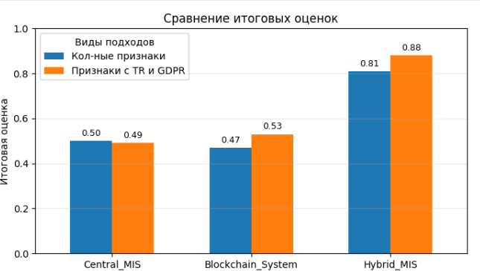
Рисунок 59 – Сравнение итоговых оценок до и после включения категориальных критериев
Наиболее выраженное увеличение интегральной оценки наблюдается для гибридной архитектуры, значение показателя для которой возрастает с 0.81 до
0.88. Это связано с тем, что гибридный подход сочетает преимущества централизованных и распределенных систем, обеспечивая одновременно высокий уровень прозрачности аудита и полное соответствие нормативным требованиям по защите персональных данных. Включение категориальных критериев позволяет более полно отразить практическую применимость архитектуры в условиях реального нормативного регулирования телемедицинской деятельности.
Таким образом, сопоставление интегральных оценок до и после включения категориальных критериев подтверждает устойчивость полученных выводов и демонстрирует, что гибридная архитектура сохраняет свое преимущество при расширении модели за счет нормативно-организационных факторов. Это указывает на ее наибольшую сбалансированность с точки зрения совокупного учета технических, эксплуатационных и регуляторных аспектов функционирования телемедицинских систем.

Выводы по четвертой главе
В четвертой главе диссертационной работы была выполнена реализация программного прототипа гибридной системы телемедицины и проведена его экспериментальная оценка. В рамках главы последовательно рассмотрены этапы разработки централизованной МИС системы, развертывания и конфигурации блокчейн-уровня, реализации механизмов безопасного управления доступом на основе смарт-контрактов, Zero-Knowledge Proof и токенизированного контроля разрешений, а также разработка пользовательских интерфейсов для основных участников системы.
В ходе реализации подтверждена практическая применимость предложенной гибридной архитектуры, в которой централизованный контур используется для хранения и обработки клинических данных, а блокчейн- уровень выполняет функции доверенного управления доступом, журналирования и криптографической верификации операций. Реализованные механизмы выдачи, проверки и отзыва доступа обеспечивают автоматизированный и формализованный контроль разрешений, а применение ZKP позволяет подтверждать права доступа без раскрытия чувствительной медицинской информации.
Для количественной оценки эффективности предложенной архитектуры была разработана методика экспериментальной оценки, включающая измерение временных характеристик операций, показателей надежности доступа, полноты аудита и доступности системы. Полученные экспериментальные данные были нормализованы и использованы для построения многокритериальной модели оценки архитектурных альтернатив.
На первом этапе интегральной оценки применялся метод CRITIC для определения весов количественных критериев, что позволило объективно учесть вариативность показателей и степень их взаимной корреляции. На основе полученных весов были рассчитаны интегральные оценки архитектур с учетом исключительно количественных показателей, которые показали преимущество гибридной архитектуры по сравнению с централизованной и полностью блокчейн-ориентированной системами.
На следующем этапе в интегральную модель были включены категориальные критерии прозрачности доступа и соответствия нормативным требованиям по защите персональных данных. В силу их порядкового и нормативного характера данные критерии были исключены из процедуры CRITIC и учтены в модели с фиксированными весами, обоснованными требованиями GDPR и законодательства Республики Казахстан. Для корректного включения категориальных признаков была выполнена процедура порядкового кодирования с последующей нормализацией.
Сравнительный анализ интегральных оценок до и после включения категориальных критериев показал, что учет нормативно-организационных аспектов приводит к перераспределению итоговых значений эффективности архитектур. Централизованная МИС сохраняет преимущества по показателям производительности и доступности, однако остается ограниченной с точки зрения прозрачности аудита и нормативного соответствия. Полностью

блокчейн-ориентированная система демонстрирует высокий уровень прозрачности и полноты журнала аудита, но уступает по показателям задержек и эксплуатационной гибкости. Гибридная архитектура показывает наивысшую итоговую оценку, поскольку сочетает преимущества централизованного хранения клинических данных с криптографической защищенностью, неизменяемым аудитом и соответствием нормативным требованиям.
В целом результаты экспериментальной оценки подтверждают, что предложенная гибридная система телемедицины является сбалансированным и практически применимым решением, обеспечивающим высокую производительность, надежность управления доступом, прозрачность операций и соблюдение требований по защите персональных медицинских данных. Реализованный прототип и полученные экспериментальные результаты обосновывают целесообразность применения гибридной архитектуры в реальных условиях цифрового здравоохранения и создают основу для ее дальнейшего масштабирования и внедрения в национальные и международные телемедицинские экосистемы.

ЗАКЛЮЧЕНИЕ

Выполненное диссертационное исследование было посвящено разработке и экспериментальному обоснованию гибридной системе телемедицины, обеспечивающей защищенное, контролируемое и криптографически проверяемое взаимодействие между пациентом, врачом и медицинскими информационными системами. Работа сочетает теоретическое моделирование, архитектурный дизайн, разработку прототипа и комплексную экспериментальную оценку, что позволило решить поставленную научную задачу в полном объеме.
В первой главе проведен анализ современных решений телемедицины, требований к защите персональных медицинских данных и существующих нормативных рамок (GDPR, HIPAA, Закон РК «О персональных данных»). Показано, что централизованные МИС обладают структурными ограничениями: отсутствием прозрачного механизма аудита, высокой зависимостью от операторов системы, рисками несанкционированного доступа и невозможностью верифицировать действия пользователей. Анализ международного опыта (Эстония, США, др. страны) подтвердил, что тенденции развития телемедицины связаны с внедрением распределенных технологий и криптографических механизмов, которые позволяют повысить доверенность процессов. Данная глава заложила фундамент необходимости перехода к гибридным архитектурам, сочетающим преимущества централизованного хранения и распределенной криптографической верификации
Во второй главе сформирована теоретическая основа гибридной архитектуры системы, ориентированной на обеспечение безопасности, прозрачности и управляемости медицинских данных. На основе анализа ограничений централизованных платформ телемедицины обоснована необходимость сочетания двух уровней — быстродействующего off-chain контура и защищенного on-chain уровня, реализующего функции контроля доступа и аудита. В рамках главы детально рассмотрены ключевые компоненты предложенной модели. Центральное место занимает механизм токенизированного управления доступом (Tokenized Access Control), обеспечивающий пациент-ориентированный принцип распределения прав. Механизм фиксирует операции предоставления, использования и отзыва доступа в неизменяемом реестре, что исключает возможность скрытых изменений или несанкционированных действий. Логика функционирования подсистемы доступа формализована через смарт-контракты, которые позволяют автоматизировать проверку условий и обеспечивают прозрачность всех операций. Особое внимание уделено использованию Zero-Knowledge Proof как инструмента проверки полномочий без раскрытия содержания медицинских записей. Такой подход позволяет минимизировать риски утечки информации и соответствует современным требованиям о защите персональных данных, включая международные стандарты и национальное законодательство.
В третьей главе выполнено архитектурное и функциональное проектирование гибридной системы телемедицины, ориентированной на

повышение защищенности, прозрачности и управляемости медицинских данных. Представленная модель демонстрирует, каким образом сочетание централизованной медицинской информационной системы и разрешенной блокчейн-инфраструктуры позволяет сформировать единую среду с криптографически подтверждаемыми операциями и контролируемым доступом. Разработанная архитектура включает многоуровневую компоновку компонентов, обеспечивающую распределение функций между off-chain и on- chain механизмами. На уровне МИС выполняется хранение и обработка основных медицинских данных, тогда как распределенный реестр отвечает за фиксирование событий управления доступом и криптографическую верификацию. Такое разграничение позволяет обеспечить высокую производительность и одновременно удовлетворить требованиям неизменяемости, независимого аудита и нормативного контроля. Структура данных системы проектируется на основе реляционной модели, обеспечивающей логическую связность и корректность обработки медицинских сведений. Четкое разделение сущностей, связанных с клиническими процессами, административной информацией и механизмами контроля доступа, создает условия для безопасного и прослеживаемого функционирования телемедицинских сервисов. Важное место в модели занимает использование разрешенной блокчейн-сети, обеспечивающей неизменяемость журнала событий и криптографическую достоверность операций. Разделение ролей между узлами медицинских организаций, интеграционным узлом и аудиторским узлом регулятора формирует доверенную вычислительную среду и обеспечивает
независимую проверяемость действий участников системы.
В четвертой главе проведена экспериментальная оценка разработанного программного прототипа гибридной архитектуры системы и выполнено ее сравнительное исследование с централизованной и полностью блокчейн- ориентированной моделями. Экспериментальная методика основывалась на серии из 100 независимых замеров для каждой архитектуры, по результатам которых были сформированы агрегированные метрики, характеризующие производительность, надежность управления доступом, полноту аудита, устойчивость функционирования и соответствие нормативным требованиям в области защиты медицинских данных.
Результаты нормализации количественных показателей показали, что централизованная медицинская информационная система обеспечивает минимальные временные задержки и высокие показатели доступности сервиса, однако демонстрирует ограниченный уровень прозрачности аудита и уязвимость к внутренним нарушениям контроля доступа. Полностью блокчейн- ориентированная архитектура, напротив, характеризуется высокой неизменяемостью данных и максимальной прозрачностью аудита, но сопровождается значительными задержками и сниженной пропускной способностью, что ограничивает ее применимость в практических сценариях телемедицины.
Гибридная архитектура продемонстрировала наиболее сбалансированный профиль показателей. На уровне on-chain фиксируются ключевые события

управления доступом к медицинским данным, что обеспечивает их криптографическую проверяемость и защиту от несанкционированной модификации, тогда как на уровне off-chain выполняется хранение и обработка клинической информации, позволяющие сохранить высокую производительность системы. Итоговая интегральная оценка архитектур была получена с использованием комбинированной схемы взвешивания, включающей применение метода CRITIC для количественных критериев и учет категориальных показателей прозрачности доступа и нормативного соответствия с фиксированными весами. Результаты интегральной оценки подтвердили, что гибридная модель обладает наибольшим совокупным показателем эффективности по сравнению с альтернативными архитектурными решениями.
В рамках проведенного научного исследования успешно решены ключевые задачи:
- Выполнен анализ современных моделей телемедицины и угроз, связанных с обработкой медицинских данных.
- Исследованы уязвимости централизованных архитектур хранения данных.
- Разработана архитектурная модель гибридной телемедицинской системы.
- Создан алгоритм защищенной обработки и хранения данных.
- Реализован программный прототип гибридной системы.
- Проведена экспериментальная оценка реализации предложенной модели.
В рамках диссертационной работы проведена апробация и частичное внедрение разработанных научных результатов, что позволило подтвердить их практическую значимость и применимость в реальных условиях. Разработанные архитектурные и технологические решения были протестированы на базе Евразийского национального университета имени Л.Н. Гумилева, а также использованы в пилотных условиях медицинского центра Aisera Clinic, что обеспечило оценку функционирования модели как в учебных, так и в прикладных сценариях.
В ходе апробации был создан программный прототип гибридной системы телемедицины, включающий механизм токенизированного управления доступом, смарт-контракты для фиксации событий и модуль криптографической проверки прав на основе ZKP. Прототип продемонстрировал корректность функционирования всех ключевых компонентов архитектуры и подтвердил возможность интеграции гибридной модели в существующие медицинские информационные процессы.
По тематике диссертации опубликованы научные статьи в международных и национальных рецензируемых журналах, а также тезисы докладов на конференциях, что обеспечило научную апробацию результатов исследования. Публикации отражают ключевые аспекты выполненной работы: проектирование гибридной архитектуры, применение блокчейн-технологий в телемедицине, интеграцию ZKP и оценку эффективности систем управления доступом.

Таким образом, проведенная апробация подтверждает возможность практического применения предложенной гибридной архитектуры телемедицины, а также ее значимость для дальнейшего развития цифрового здравоохранения и повышения уровня доверенности медицинских сервисов.

СПИСОК ИСПОЛЬЗОВАННЫХ ИСТОЧНИКОВ

- Zhumabekov R., Yelezhanova S., Sharipbay A. Factor analysis of the digital transformation of healthcare in the Republic of Kazakhstan // Bulletin of L.N. Gumilyov Eurasian National University. Economics Series. – 2025. – Vol. 154, №1. – С. 84–96.
- European Union Agency for Cybersecurity (ENISA). Health Sector Threat Landscape. – Athens: ENISA, 2023. – 72 c.
- Hack at UnitedHealth’s tech unit impacted 192.7 million people — U.S. Health Dept. report // Reuters. – 2025. – 14 Aug. – [Электронный ресурс]. – URL: https://www.reuters.com/ (дата доступа: 06.12.2025).
- Whitelaw S., Mamas M.A., Topol E., Van Spall H.G.C. Applications of digital technology in COVID-19 pandemic planning and response // The Lancet Digital Health. – 2020. – Vol. 2, №8. – P. e435–e440.
- World Health Organization. Global strategy on digital health 2020–2025. – Geneva: WHO Press, 2021. – [Электронный ресурс]. – URL: https://www.who.int/ (дата доступа: 06.12.2025).
- Keesara S., Jonas A., Schulman K. Covid-19 and health care’s digital revolution // New England Journal of Medicine. – 2020. – Vol. 382. – P. 2369–2371.
- IBM Security. Cost of a Data Breach Report 2023. – Armonk (NY): IBM, 2023. – [Электронный ресурс]. – URL: https://www.ibm.com/ (дата доступа: 06.12.2025).
- UnitedHealth Group. UnitedHealth says hack at tech unit impacted about
190 million people // Reuters. – 2025. – [Электронный ресурс]. – URL: https://www.reuters.com/ (дата доступа: 06.12.2025).
- Healthcare Data Breach Statistics // HIPAA Journal. – [Электронный ресурс]. – URL: https://www.hipaajournal.com/healthcare-data-breach-statistics/ (дата доступа: 06.12.2025).
- Kichloo A., Albosta M., Dettloff K. et al. Telemedicine, the current COVID-19 pandemic and the future: a narrative review and perspectives moving forward in the USA // Family Medicine and Community Health. – 2020. – Vol. 8, №3. – P. 1–9.
- Alami H., Gagnon M.-P., Fortin J.-P. Digital health and the challenge of health systems transformation // Mayo Clinic Proceedings: Innovations, Quality & Outcomes. – 2020. – Vol. 4, №6. – P. 737–745.
- Shaw S., Wherton J., Vijayaraghavan S. et al. Advantages and limitations of virtual online consultations in a secondary care setting: a qualitative study // BMJ Open. – 2018. – Vol. 8, №1.
- Tazhiyeva M.N., Mytalyapova A.Sh. Certain issues of legislative regulation of digitalisation of healthcare in the Republic of Kazakhstan // Вестник Карагандинского университета. Серия «Право». – 2025. – №3(119).

- Benson T. Principles of Health Interoperability: HL7 and SNOMED. – 2nd ed. – London: Springer, 2010. – 232 p.
- Mandel J.C., Kreda D.A., Mandl K.D., Kohane I.S., Ramoni R.B. SMART on FHIR: a standards-based, interoperable apps platform for electronic health records
// Journal of the American Medical Informatics Association. – 2016. – Vol. 23, №5. –
P. 899–908.
- Locatelli P. Health Care Information Systems: Architectural Models and Governance. – Milano: Springer, 2012. – 114 c.
- Epizitone A., Moodley D., Sombalo I. A Systematic Literature Review of Health Information Systems // Healthcare. – 2023. – Vol. 11, №5. – P. 1–20.
- Benaloh J., Chase M., Horvitz E., Lauter K. Patient Controlled Encryption: Ensuring Privacy of Electronic Medical Records // Proceedings of the ACM Workshop on Cloud Computing Security. – New York: ACM Press, 2010. – P. 103–114.
- Esposito C. et al. Blockchain: A panacea for healthcare cloud-based data security and privacy? // IEEE Cloud Computing. – 2018. – Vol. 5, №1. – С. 31–37.
- Herath S., Gelman H., Hastings J., Wang Y. Safeguarding virtual healthcare: A novel attacker-centric model for data security and privacy // 2024 International Conference on Computer and Applications (ICCA). – IEEE, 2024. – С. 1–6.
- Voigt P., von dem Bussche A. The EU General Data Protection Regulation (GDPR): A Practical Guide. – Cham: Springer, 2017. – 386 p.
- U.S. Department of Health & Human Services. Summary of the HIPAA Privacy Rule // Office for Civil Rights. – 2003. – [Электронный ресурс]. – URL: https://www.hhs.gov/ (дата доступа: 06.12.2025).
- Riso B. et al. Ethical sharing of health data in online platforms – which values should be considered? // Life Sciences, Society and Policy. – 2017. – Vol. 13,
№1. – С. 12.
- Mackey T.K., Nayyar G. A review of existing and emerging digital technologies to combat the global trade in fake medicines // Expert Opinion on Drug Safety. – 2017. – Vol. 16, №5. – P. 587–602.
- Maslove D.M., Klein J., Brohman K., Martin P. Using Blockchain Technology to Manage Clinical Trials Data: A Proof-of-Concept Study // JMIR Med Inform. – 2018. – Vol. 6, №4.
- Houser S.H., King J. Privacy and Security Risk Factors Related to Telehealth Visits During COVID-19 Pandemic // Telemedicine and e-Health. – 2023. – Vol. 29, №10.
- Shojaei P., Vlahu-Gjorgievska E., Chow Y.–W. Security and Privacy of Technologies in Health Information Systems: A Systematic Literature Review // Computers. – 2024. – Vol. 13, №2. – P. 41.
- Paul M. et al. Digitization of healthcare sector: A study on privacy and security concerns // Digital Health. – 2023. – Vol. 9.

- Сейтенов А., Жукабаева Т., Сансызбай К., Калпаков Е. Design development of medicine information system for telemedicine field // Вестник КазАТК. – 2023. – Т. 127, №4. – С. 241–251.
- Dramos L. M. M. et al. Quality of Telehealth Services in Primary Care in the State of Minas Gerais // Telemedicine and e-Health. – 2021. – Vol. 27, №9. – С. 1054–1061.
- Adeghe N. E. P., Okolo N. C. A., Ojeyinka N. O. T. Evaluating the impact of blockchain technology in healthcare data management // Open Access Research Journal of Science and Technology. – 2024. – Vol. 10, №2. – P. 013–020. – DOI: 10.53022/oarjst.2024.10.2.0044.
- Regulation (EU) 2016/679... (GDPR). – Official Journal of the European Union. – 2016. – L119. – P. 1–88.
- Health Insurance Portability and Accountability Act (HIPAA). – [Электронный ресурс]. – URL: https://www.hhs.gov/hipaa/index.html (дата доступа: 06.12.2025).
- Закон РК «О персональных данных и их защите». – Астана: Парламент РК. – URL: https://adilet.zan.kz/rus/docs/Z1300000094 (дата доступа: 06.12.2025).
- Кодекс РК «О здоровье народа и системе здравоохранения». – Астана: Парламент РК. – URL: https://adilet.zan.kz/rus/docs/K2000000360 (дата доступа: 06.12.2025).
- Kaushik S., El Madhoun N. Analysis of blockchain security… – IEEE, 2023. – С. 1–6.
- Agbo C. C., Mahmoud Q. H., Eklund J. M. Blockchain technology in healthcare // Healthcare. – 2019. – Т. 7, №2. – С. 56.
- Moosavi N., Taherdoost H. Blockchain technology application in security
// Blockchains. – 2023. – Т. 1, №2. – С. 58–72.
- Mayer A. H. et al. Electronic health records in a blockchain // Health Informatics Journal. – 2020. – Т. 26, №2. – С. 1273–1288.
- Zheng Z. et al. An Overview of Blockchain Technology… – IEEE, 2017. –
P. 557–564.
- Kamangar Z. U. et al. Integration of IoT and blockchain… // International Journal of Communication Systems. – 2023. – Т. 36, №16. – С. e5582.
- Khezr S. et al. Blockchain technology in healthcare… // Applied Sciences. – 2019. – Т. 9, №9. – С. 1736.
- Umrao D. et al. Blockchain technology in the health sector // International Journal of Health Sciences. – Т. 6, №S1. – С. 12485–12495.
- Jamil F. et al. Towards secure fitness framework… // Sensors. – 2021. – Т. 21, №5. – С. 1640.
- Martínez J. M. G. et al. Blockchain and COVID-19… // Sustainable Technology and Entrepreneurship. – 2022. – Т. 1, №1. – С. 100006.
- Marbouh D. et al. Blockchain for COVID-19… // Arabian Journal for Science and Engineering. – 2020. – Т. 45, №12. – С. 9895–9911.

- Anshari M. Redefining electronic health records… // International Journal on Informatics for Development. – 2019. – Vol. 8, №1. – P. 35–39. – DOI: 10.14421/ijid.2019.08106.
- American Medical Association. Patient survey… – [Электронный ресурс]. – URL: https://www.ama-assn.org/press-center/press-releases/patient- survey-shows-unresolved-tension-over-health-data-privacy (дата доступа: 06.12.2025).
- Hammi B., Zeadally S., Nebhen J. Security threats of digital supply chains
// ACM Computing Surveys. – 2023. – Т. 55, №14s. – С. 1–40.
- Trautmann L., Hübner T., Lasch R. Blockchain concept to combat drug counterfeiting // International Journal of Logistics Research and Applications. – 2024. – Т. 27, №6. – С. 959–985.
- Blais D. Strategies for preventing and mitigating counterfeit medication from entering the US supply chain. – Walden University, 2022.
- World Health Organization (WHO). 1 in 10 medical products in developing countries is substandard or falsified. – 2017. – [Электронный ресурс]. – URL: https://www.who.int/news/item/28-11-2017-1-in-10-medical-products-in-developing- countries-is-substandard-or-falsified (дата доступа: 06.12.2025).
- Sahoo M., Singhar S. S., Sahoo S. S. A blockchain based model to eliminate drug counterfeiting // Machine Learning and Information Processing: Proceedings of ICMLIP 2019. – Singapore: Springer Singapore, 2020. – С. 213–222.
- Banerji A. et al. Effect of lanadelumab compared with placebo on prevention of hereditary angioedema attacks: a randomized clinical trial // JAMA. – 2018. – Т. 320, №20. – С. 2108–2121.
- Fu H. et al. Understanding medical corruption in China: a mixed-methods study // Health Policy and Planning. – 2023. – Т. 38, №4. – С. 496–508.
- Daimi K., Alsadoon A., Reis S. S. (ed.). Current and Future Trends in Health and Medical Informatics. – Springer Nature, 2023. – Т. 1112.
- White T., Blok E., Calhoun V. D. Data sharing and privacy issues in neuroimaging research: Opportunities, obstacles, challenges, and monsters under the bed // Human Brain Mapping. – 2022. – Т. 43, №1. – С. 278–291.
- Coombes R. GlaxoSmithKline grants researchers access to clinical trial data. – 2012.
- Anwar M. R., Apriani D., Adianita I. R. Hash algorithm in verification of certificate data integrity and security // Aptisi Transactions on Technopreneurship (ATT). – 2021. – Т. 3, №2. – С. 181–188.
- Kiktenko E. O. et al. Quantum-secured blockchain // Quantum Science and Technology. – 2018. – Т. 3, №3. – С. 035004.
- Shynar Y. et al. Comprehensive analysis of blockchain technology in the healthcare sector and its security implications // International Journal of E-Health and Medical Communications (IJEHMC). – 2024. – Vol. 15, № 1. – P. 1–45.

- Guru A. et al. A survey on consensus protocols and attacks on blockchain technology // Applied Sciences. – 2023. – Vol. 13, № 4. – P. 2604.
- Du Y. et al. Blockchain-aided edge computing market: smart contract and consensus mechanisms // IEEE Transactions on Mobile Computing. – 2022. – Vol. 22,
№ 6. – P. 3193–3208.
- Lasla N. et al. Green-PoW: an energy-efficient blockchain proof-of-work consensus algorithm // Computer Networks. – 2022. – Vol. 214. – P. 109118.
- Feng Y. et al. Consortium blockchains-based traceability system for chicken product supply chain // MATEC Web of Conferences. – 2022. – Vol. 355. –
P. 02037.
- Liu X. et al. A blockchain-based medical data sharing and protection scheme // IEEE Access. – 2019. – Vol. 7. – P. 118943–118953.
- Liu S. et al. An improved PBFT consensus algorithm based on grouping and credit grading // Scientific Reports. – 2023. – Vol. 13, № 1. – P. 13030.
- Bard D.A., Kearney J.J., Perez-Delgado C.A. Quantum advantage on proof of work // Array. – 2022. – Vol. 15. – P. 100225.
- Yang F. et al. Delegated proof of stake with downgrade: a secure and efficient blockchain consensus algorithm with downgrade mechanism // IEEE Access. – 2019. – Vol. 7. – P. 118541–118555.
- Li C., Palanisamy B. Comparison of decentralization in DPoS and PoW blockchains // International Conference on Blockchain. – Cham: Springer International Publishing, 2020. – P. 18–32.
- Li C., Xu R., Duan L. Characterizing coin-based voting governance in DPoS blockchains // Proceedings of the International AAAI Conference on Web and Social Media. – 2023. – Vol. 17. – P. 1148–1152.
- Pineda M. et al. Sustainable consensus algorithms applied to blockchain: a systematic literature review // Sustainability. – 2024. – Vol. 16, № 23. – P. 10552.
- Azaria A. et al. MedRec: using blockchain for medical data access and permission management // 2016 2nd International Conference on Open and Big Data (OBD). – IEEE, 2016. – P. 25–30.
- Agarwal U. et al. Blockchain and homomorphic encryption-based system for secure supply chain network against counterfeit drugs // Peer-to-Peer Networking and Applications. – 2025. – Vol. 18, № 4. – P. 176.
- Cisar D. et al. Designing the future of bond markets: reducing transaction costs through tokenization // Electronic Markets. – 2025. – Vol. 35, № 1. – P. 9.
- DeCusatis C. et al. Implementing zero trust cloud networks with transport access control and first packet authentication // 2016 IEEE International Conference on Smart Cloud (SmartCloud). – IEEE, 2016. – P. 5–10.
- Prasad N.V., Bhavani R., Ramana A.V. An efficient healthcare data exchange by using blockchain.
- Singh G., Haroon M. An overview of the blockchain technology in healthcare domain // Recent Advances in Computational Intelligence and Cyber Security. – 2024. – P. 10–35.

- Mattke J. et al. How an enterprise blockchain application in the US pharmaceuticals supply chain is saving lives // MIS Quarterly Executive. – 2019. – Vol. 18, № 4.
- McCurdy D. Blockchain governance strategies // Blockchain in Life Sciences. – Singapore: Springer Nature Singapore, 2022. – P. 197–212.
- Schmeelk S. et al. Electronic health records and blockchain interoperability requirements: a scoping review // JAMIA Open. – 2022. – Vol. 5, № 3. – P. ooac068.
- Metsallik J. et al. Ten years of the e-health system in Estonia // CEUR Workshop Proceedings. – 2018. – Vol. 2336. – P. 6–15.
- Kõnd K. et al. E-prescription success in Estonia: the journey from paper to pharmacogenomics // Eurohealth. – 2019. – Vol. 25, № 2. – P. 18–20.
- van Reede M., Poll E., Koens T. Evaluating the practicality of using blockchain technology in different use cases in the healthcare sector. – Radboud University, 2020.
- MediLedger DSCSA Pilot. – 2023. – [Электронный ресурс]. – URL: https://www.fda.gov/media/168283/download?attachment (дата доступа: 06.12.2025).
- Sarkar S. Supply Chain Security Act 2023: interoperable data exchange for drug traceability // International Journal of Scientific Research in Computer Science, Engineering and Information Technology. – 2022. – Vol. 8, № 3. – P. 471–477.
- FDA DSCSA Blockchain Interoperability Pilot. – 2020. – [Электронный ресурс]. – URL: https://www.fda.gov/media/169883/download?attachment (дата доступа: 06.12.2025).
- Bayramova A., Edwards D.J., Roberts C. The role of blockchain technology in augmenting supply chain resilience to cybercrime // Buildings. – 2021. – Vol. 11, № 7. – P. 283.
- Kaur S., Chaturvedi S., Sharma A., Kar J.A. A research survey on applications of consensus protocols in blockchain // Security and Communication Networks. – 2021. – Vol. 2021, № 1. – P. 6693731.
- Ye C. et al. Analysis of security in blockchain: case study in 51%-attack detecting // 2018 5th International Conference on Dependable Systems and Their Applications (DSA). – IEEE, 2018. – P. 15–24.

- Malkin T., Peikert C. (ed.). Advances in Cryptology – CRYPTO 2021: Proceedings, Part II. – Springer Nature, 2021. – Т. 12826.
- Hammi B. et al. Is it really easy to detect Sybil attacks in C-ITS environments: a position paper // IEEE Transactions on Intelligent Transportation Systems. – 2022. – Т. 23, №10. – С. 18273–18287.
- Hafid A., Hafid A. S., Samih M. A tractable probabilistic approach to analyze Sybil attacks in sharding-based blockchain protocols // IEEE Transactions on Emerging Topics in Computing. – 2022. – Т. 11, №1. – С. 126–136.

- Raghav N., Bhola A. K. Detecting Sybil Attack in Blockchain… // International Journal on Recent and Innovation Trends in Computing and Communication. – 2023. – Т. 11, №8. – С. 276–284.
- Chaganti R. et al. A comprehensive review of denial of service attacks in blockchain ecosystem // IEEE Access. – 2022. – Т. 10. – С. 96538–96555.
- Begum A. et al. Blockchain attacks analysis and a model to solve double spending attack // International Journal of Machine Learning and Computing. – 2020. – Т. 10, №2. – С. 352–357.
- Sayeed S., Marco-Gisbert H., Caira T. Smart contract: Attacks and protections // IEEE Access. – 2020. – Т. 8. – С. 24416–24427.
- Khan Z. A., Namin A. S. Ethereum smart contracts: Vulnerabilities and their classifications // 2020 IEEE International Conference on Big Data (Big Data). – IEEE, 2020. – С. 1–10.
- Benchoufi M., Ravaуд P. Blockchain technology for improving clinical research quality // Trials. – 2017. – Т. 18, №1. – С. 1–5.
- Kuo T. T., Kim H. E., Ohno-Machado L. Blockchain distributed ledger technologies for biomedical and health care applications // Journal of the American Medical Informatics Association. – 2017. – Т. 24, №6. – С. 1211–1220.
- Charles W. et al. Blockchain compliance by design: Regulatory considerations for blockchain in clinical research // Frontiers in Blockchain. – 2019. – Т. 2. – С. 18.
- Reinhardt J. Gameful Second and Foreign Language Teaching and Learning: Theory, Research, and Practice. – Springer, 2018.
- Hasselgren A. et al. Blockchain in healthcare and health sciences — A scoping review // International Journal of Medical Informatics. – 2020. – Т. 134. – С. 104040.
- Tang H., Shi Y., Dong P. Public blockchain evaluation using entropy and TOPSIS // Expert Systems with Applications. – 2019. – Т. 117. – С. 204–210.
- Thekkilakattil A., Dodig-Crnkovic G. Ethics aspects of embedded and cyber-physical systems // 2015 IEEE 39th Annual Computer Software and Applications Conference. – IEEE, 2015. – Т. 2. – С. 39–44.
- Lapointe C., Fishbane L. The blockchain ethical design framework // Innovations: Technology, Governance, Globalization. – 2019. – Т. 12, №3–4. – С. 50– 71.

2010.
- Birnhack M. D. A quest for a theory of privacy: Context and control. –

- Lazaro C., Le Métayer D. Control over personal data: True remedy or fairy

tale // SCRIPTed. – 2015. – Т. 12. – С. 3.
- Vazirani A. A. et al. Implementing blockchains for efficient health care: systematic review // Journal of Medical Internet Research. – 2019. – Т. 21, №2. – С. e12439.

- Li X. et al. Digital health: tracking physiomes and activity using wearable biosensors reveals useful health-related information // PLoS Biology. – 2017. – Т. 15,
№1. – С. e2001402.
- Fan K. et al. MedBlock: Efficient and secure medical data sharing via blockchain // Journal of Medical Systems. – 2018. – Т. 42, №8. – С. 136.
- Chenthara S. et al. Security and privacy-preserving challenges of e-health solutions in cloud computing // IEEE Access. – 2019. – Т. 7. – С. 74361–74382.
- Guo J. et al. Efficient and secure EMR storage and sharing scheme based on Hyperledger Fabric and IPFS // Applied Sciences. – 2024. – Т. 14, №12. – С. 5005.
- Saeed H., Malik H., Bashir U., Ahmad A., Riaz S., Ilyas M. et al. Blockchain technology in healthcare: A systematic review // PLoS One. – 2022. – Т. 17, №4. – С. e0266462.
- Xia Q. I. et al. MeDShare: Trust-less medical data sharing among cloud service providers via blockchain // IEEE Access. – 2017. – Т. 5. – С. 14757–14767.
- Bhagwan V., Grobbelaar S. S. Development of a telemedicine system for monitoring intensive care patients // Proceedings of the 2017 International Conference on Information System and Data Mining. – 2017. – С. 139–144.
- Or C. Pre-implementation case studies evaluating workflow and informatics challenges in private primary care clinics for electronic medical record implementation // International Journal of Healthcare Information Systems and Informatics (IJHISI). – 2015. – Т. 10, №4. – С. 56–64.
- Owhonda K. C. Enhancing healthcare outcomes via agile IT project management, secure data governance, and informatics-driven workflow optimization
// Int. J. Eng. Technol. Res. Manag. – 2024. – Т. 8, №12. – С. 423.
- Zhang R., Xue R., Liu L. Security and privacy for healthcare blockchains
// IEEE Transactions on Services Computing. – 2021. – Т. 15, №6. – С. 3668–3686.
- Dagher G. G. et al. Ancile: Privacy-preserving framework for access control and interoperability of electronic health records using blockchain technology // Sustainable Cities and Society. – 2018. – Т. 39. – С. 283–297.
- Mettler M. Blockchain technology in healthcare: the revolution starts here
// 2016 IEEE 18th International Conference on e-Health Networking, Applications and Services (Healthcom). – IEEE, 2016. – P. 1–3.
- Yakubu B.M. et al. PatCen: a blockchain-based patient-centric mechanism for the granular access control of infectious disease-related test records // PLoS One. – 2024. – Vol. 19, № 9. – P. e0310407.
- ISO/TS 17975. Health informatics — principles and data requirements for consent in the collection, use or disclosure of personal health information. – Geneva: International Organization for Standardization, 2022. – 33 p.
- ISO/IEC 27001:2022. Information security, cybersecurity and privacy protection — information security management systems — requirements. – Geneva: International Organization for Standardization / International Electrotechnical Commission, 2022. – 38 p.

- Jaiman V., Urovi V. A consent model for blockchain-based health data sharing platforms // IEEE Access. – 2020. – Vol. 8. – P. 143734–143745.
- Dos Santos J.S. et al. Analysis of tools for REST contract specification in Swagger/OpenAPI // ICEIS (2). – 2020. – P. 201–208.
- Gorton I., Klein J. Distribution, data, deployment: software architecture convergence in big data systems // IEEE Software. – 2014. – Vol. 32, № 3. – P. 78–85.
- Hu V.C. et al. Guide to attribute-based access control (ABAC): definition and considerations // NIST Special Publication. – 2014. – Vol. 800, № 162. – P. 1–54.
- Ekblaw A. et al. A case study for blockchain in healthcare: “MedRec” prototype for electronic health records and medical research data // Proceedings of IEEE Open & Big Data Conference. – 2016. – Vol. 13, № 13.
- Androulaki E. et al. Hyperledger Fabric: a distributed operating system for permissioned blockchains // Proceedings of the Thirteenth EuroSys Conference. – 2018. – P. 1–15.
- Boumezbeur I., Zarour K. Privacy-preserving and access control for sharing electronic health record using blockchain technology // Acta Informatica Pragensia. – 2022. – Vol. 11, № 1. – P. 105–122.
- Salunkhe P.S. Microservices vs monolithic architecture: load testing in AWS on ReactJS web application for performance: dissertation. – Dublin: National College of Ireland, 2023.
- Macha A.G. Evaluating performance of REST web service development frameworks: dissertation. – University of Dodoma (Tanzania), 2021.
- Vadlamani V. PostgreSQL recovery // PostgreSQL Skills Development on Cloud: a practical guide to database management with AWS and Azure. – Berkeley, CA: Apress, 2024. – P. 447–480.
- Shalaby S. et al. Performance evaluation of Hyperledger Fabric // 2020 IEEE International Conference on Informatics, IoT, and Enabling Technologies (ICIoT). – IEEE, 2020. – P. 608–613.
- Jiang L. et al. Performance analysis of Hyperledger Fabric platform: a hierarchical model approach // Peer-to-Peer Networking and Applications. – 2020. – Vol. 13, № 3. – P. 1014–1025.
- Snijders T.A.B., Bosker R.J. Multilevel analysis: an introduction to basic and advanced multilevel modeling. – 2011.

ПРИЛОЖЕНИЕ А

Акты внедрения
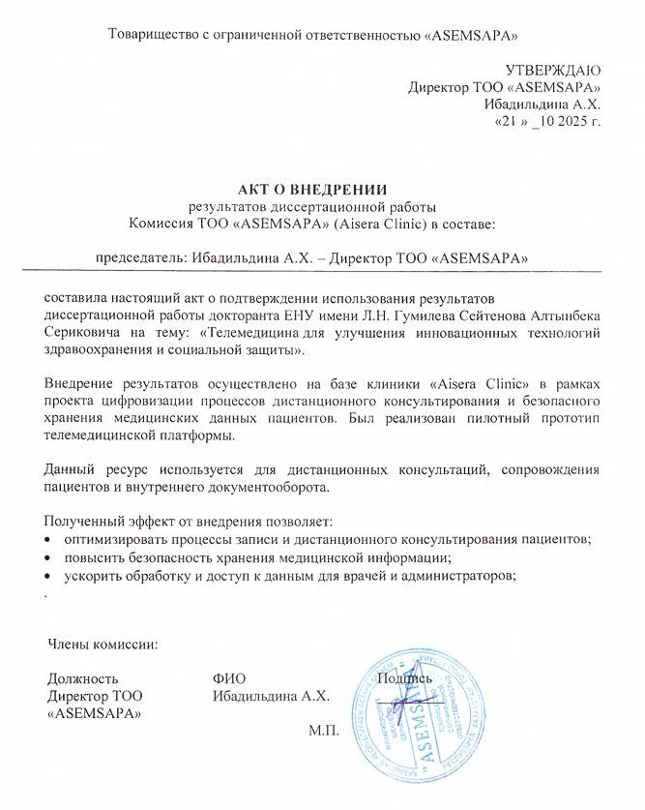

ПРИЛОЖЕНИ Б

Авторские свидетельства
